ក្រសួងការងារ និងបណ្តុះបណ្តាលវិជ្ជាជីវៈ

MINISTRY OF LABOUR AND VOCATIONAL TRANING

វិទ្យាស្ថានជាតិពហុបច្ចេកទេសកម្ពុជា

NATIONAL POLYTECTIC INSTITUTE OF CAMBODIA

មហាវិទ្យាល័យវិទ្យាសាស្រ្ដកុំ​ព្យូទ័រ

FACULTY OF COMPUTURE SCIENCE

ប្រធានបទគម្រោង

ប្រព័ន្ធចំណតដ៏ឆ្លាតវៃឆ្លាតវៃ

Smart Parking Management System

ង៉ែត វិចិត្របញ្ញា ណៃ គង់ អ៊ី ច័ន្ទឧត្ដម

NGET VECHETPANHA ​​ ​ NAI KONG EI CHAN UDOM

ភ្នំពេញ ២០២៥

សេចក្ដីថ្លែងអំណរគុណ

(Acknowledgment)

ក្រុមយើងខ្ញុំទាំងអស់គ្នាជានិស្សិតថ្នាក់បវិញ្ញាបត្រផ្នែក វិទ្យាសាស្រ្ដកុំព្យូទ័រ ជំនាន់ទី១៧ ឆ្នាំទី៤ នៃវិទ្យាស្ថានជាតិពហុបច្ចេកទេសកម្ពុជា ដែលបានលើកយកប្រធានបទ ប្រព័ន្ធគ្រប់គ្រងចំណតឆ្លាតវៃ​ សម្រាប់យកមកធ្វើនិក្ខេបបទ ដែលមានរាយនាមដូចខាងក្រោម៖

១. លោក ង៉ែត វិចត្របញ្ញា ២.​កញ្ញា ណៃ គង់​ ១.​លោក អ៊ី ច័ន្ទឧត្ដម

សូមគោរពនិងថ្លែអំណរគុណយ៉ាងជ្រាលជ្រៅបំផុត​ចំពោះ៖

យើងខ្ញុំ សូមសម្ដែងនូវការថ្លែងអំណរគុណ និងការដឹងគុណយ៉ាងធំធេងចំពោះលោកឪពុកអ្នកម្ដាយដែលបានផ្ដល់កំណើត​និងការខិតខំយកចិត្ដទុកដាក់ចិញ្ចឹមបីបាច់ថែរក្សាព្រមទាំងទូន្មានប្រៀនប្រដៅប្រកបដោយព្រហ្មវិហាធម៌ដែលឲ្យយើងខ្ញុំប្រព្រឹត្ដិទៅតាមគន្លងធម៌ដើម្បីរស់នៅក្នុងសង្គម។ កូនសូមក្រាបប្រតិបត្ដិនិងសម្ដែងនូវការដឹងគុណប្រកបដោយកតញ្ញូធម៌យ៉ាងជ្រាលជ្រៅចំពោះគុណូបការ:របស់លោកទាំងពីរ។​ លោកនាយកវិទ្យាស្ថានជាតិពហុបច្ចេកទេសកម្ពុជា បុគ្គលិក​ សាស្រ្ដាចារ្យ មន្រី្ដរាជការ និងនិស្សិតទាំងអស់ ដែលបានខិតខំទូន្មានប្រៀនប្រដៅ និស្សិតឲ្យក្លាយជាបុគ្គលល្អ បានក្លាយជាសសរទ្រូងប្រទេសជាតិ។

* ឯកឧត្ដម ប៊ុន ភារិន ជានាយកវិទ្យាស្ថានជាតិពហុបច្ចេកទេសកម្ពុជា
* លោកកគ្រូ អ៊ុំ សៅកុសល ជាប្រធានមហាវិទ្យាល័យវិទ្យាសាស្រ្ដកុំព្យូទ័រ
* លោកគ្រូ សុខ ពិសិដ្ឋ ជាសាស្រ្ដាចារ្យដឹកនាំគម្រោង
* លោកគ្រូ លីម ជីសែ ជាសាស្រ្ដាចារ្យពិគ្រោះយោបល់

ដែលលោកចំណាយពេលដ៏មានតម្លៃបំផុត ក្នុងការផ្ដល់នូវមតិយោបល់ល្អៗ ក្នុងការបំពេញនូវចំណុចខ្វះខាតរបស់ក្រុមយើងខ្ញុំថែមទាំងផ្ដល់នូវឯកសារទាក់ទងនឹងការរៀបគម្រោងការត្រួតពិនិត្យនិងការកែតម្រូវទៀត។

សូមថ្លែងអំណរគុណ ដល់មិត្ដរួមថ្នាក់ទាំងអស់ដែលបានចំណាយពេលវេលាអស់រយ:ពេល៤ឆ្នាំក្នុងការសិក្សាជំនាញផ្នែក វិទ្យាសាស្រ្ដកុំព្យូទ័រ។ យើងខ្ញុំសូមបង្ហាញនូវ ក្ដីរីករាយក្រៃលែងចំពោះ អត្ដចរិតដ៏ថ្លៃថ្នូរភាពរួសរាយរាក់ទាក់ចេះជួយទុក្ខធុរៈ និងការយល់អធ្យាស្រ័យគ្នាទៅវិញទៅមក​ ហើយបានផ្ដល់នូវយោបល់ល្អៗដែលធ្វើឲ្យពួកយើង​ទាំងអស់គ្នានេះទទួលបានជោគជ័យ។ជាទីបញ្ជប់នេះយើងខ្ញុំទាំងអស់គ្នាសូមដឹងគុណនិងបួងសួងដល់វត្ថុសក្ដិសិទ្ធក្នុងលោកឲ្យជួយថែរក្សាការពារដល់អ្នកទាំងអស់គ្នាឲ្យជួបប្រទះតែសេចក្ដីសុខចម្រើនគ្រប់ពេលវេលាកុំបីអាក់ខានឡើយ។

ការសង្ខេបគម្រោង

ការរីកចម្រើនយ៉ាងឆាប់រហ័សនៃនគរូបនីយកម្មនិងការកើនឡើងនៃចំនួនយានជំនិះបានធ្វើឱ្យការគ្រប់គ្រងចំណតរថយន្តជាបញ្ហាប្រឈមដ៏សំខាន់សម្រាប់ក្រុមហ៊ុននិងអង្គការនានា។ប្រព័ន្ធចំណតឆ្លាតវៃ (SPS) ដែលប្រើប្រាស់បច្ចេកវិទ្យាInternet of Things(IoT)ផ្តល់នូវដំណោះស្រាយប្រកបដោយប្រសិទ្ធភាព ស្វ័យប្រវត្តិនិងអាចជួយសម្រួលបញ្ហាទាំងនេះបាន។ ប្រព័ន្ធនេះរួមបញ្ចូលជាមួយឧបករណ៍ចាប់សញ្ញាដោយប្រើប្រាស់cameraដែលបើកដំណើរការជាមួយ​IoTកុំព្យូទ័រដើម្បីបង្កើនប្រសិទ្ធភាពនៃប្រតិបត្តិការចតរថយន្តកាន់តែមានភាពល្អប្រសើរជាងមុន។SPS ដែលបានចូលរួមការត្រួតពិនិត្យពេលវេលាជាក់ស្តែង(Real Time)នៃកន្លែងចតរថយន្តដោយប្រើឧបករណ៍ចាប់សញ្ញាIoTដែលរកឃើញវត្តមានរបស់រថយន្ត ការបញ្ជូនទិន្នន័យដោយស្វ័យប្រវត្តិទៅកាន់ប្រព័ន្ធ។ប្រព័ន្ធ នេះក៏អាចរួមបញ្ចូលលក្ខណៈពិសេសដូចជាប្រព័ន្ធទូទាត់ដោយស្វ័យប្រវត្តិ ការទទួលចាប់យកស្លាកលេខនិងប្រតិបត្ដិការចេញចូលរបស់រថយន្ដនៅក្នុងវិទ្យាស្ថានដែលដំណើរទាំងនេះអាចតម្រូវតាមវិច្ចេកវិទ្យានាពេលនាគត។តាមរយៈការទទួលយកIoTប្រព័ន្ធនេះផ្តល់នូវភាពងាយស្រួលដោយផ្ដល់ទិន្នន័យដល់អ្នកគ្រប់គ្រងរថយន្ដនៅក្នុងវិទ្យាស្ថាន ធ្វើឱ្យការប្រើប្រាស់ចំណតប្រកបដោយប្រសិទ្ធភាព និងកាត់បន្ថយការចំណាយប្រតិបត្តិការ។ លើសពីនេះ ប្រព័ន្ធមួយនេះបានកាត់បន្ថយពេលវេលា ដែលចំណាយលើការស្វែងរកកន្លែងចតរថយន្ត ដើម្បីបំប្លែងប្រតិបត្តិការចតរថយន្តបែបបុរាណ ធ្វើអោយប្រសើរឡើងនូវប្រសិទ្ធភាព ងាយស្រួលប្រើជាងមុននៅក្នុងបរិវេណវិទ្យាស្ថានទាំងមូល។

Abstract

Rapid urbanization and the increasing number of vehicles have made parking management a major challenge for companies and organizations. Smart Parking Systems (SPS) that use Internet of Things (IoT) technology provide efficient, automated solutions that can help alleviate these problems. The system incorporates sensors using cameras that are enabled with IoT computers to improve the efficiency of parking operations. SPS, which participates in real-time monitoring of parking spaces using IoT sensors that detect the presence of vehicles, automatically transmits data to the system. The system can also include features such as automated payment systems, license plate recognition, and vehicle entry and exit operations within the institute, which can be customized with future technology. By adopting IoT, the system provides convenience by providing data to the institute’s vehicle managers, making parking spaces more efficient and reducing operating costs. In addition, the system reduces the time spent searching for parking spaces, thus reducing carbon emissions, and replacing traditional parking operations, improving efficiency and convenience across the entire institute campus.

មាតិកា

ចំណងជើង..................................................................................................................................ទំព័រ

សេចក្ដីថ្លែងអំណរគុណ **i**

(Acknowledgment) **i**

ការសង្ខេបគម្រោង **ii**

Abstract iii

បញ្ជីរូបភាព **viii**

បញ្ចីតាតាង **xi**

បញ្ជីអក្សរកាត់ **xii**

ជំពូកទី១សេចក្ដីផ្ដើម

(Introduction)

១.១ សេចក្ដីផ្ដើម **1**

១.២ ចំណោទបញ្ហានៃការសិក្សា **1**

១.៣ គោលបំណងនៃការសិក្សា **1**

១.៤ សារៈសំខាន់នៃការសិក្សា **2**

១.៤.១ សារៈសំខាន់ចំពោះស្ថាប័ន 2

១.៤.២ សារៈសំខាន់ចំពោះសង្គម 2

១.៤.៣​ សារៈសំខាន់ចំពោះលោកគ្រូ-អ្នកគ្រូ 2

១.៤.៤ សារៈសំខាន់ដោយផ្ទាល់ 2

១.៥ ទំហំ និងដែនកំណត់នៃការសិក្សា **3**

១.៦ រចនាសម្ព័ន្ធនៃការសិក្សា **3**

២.១ រំលឹកអំពីមេរៀនដែលពាក់ព័ន្ធ និង ការស្រាវជ្រាវ **4**

២.១.១ ប្រព័ន្ធ Software Development Life-Cycle 4

២.២ ប្រព័ន្ធ Rapid Application **7**

២.២.១​ Requirement Planning 7

២.២.២ Prototype Cycles 7

២.២.៣ Design Construction 8

២.២.៤ Design Implementation 8

២.២.៥ Testing 8

ជំពូកទី២ រំលឹកទ្រឹស្ដីដែលពាក់ព័ន្ធ

(Literature Review)

២.៣ ទ្រឹស្ដីដែលពាក់ព័ន្ធទៅនឹង Database **8**

២.៤ អំពី DBMS (Database Management System ) **9**

២.៤.១ . Centralized Database 10

២.៤.២. Distributed Database 10

២.៤.៣. Relational Database 11

២.៤.៤. Non-SQL Database 11

២.៤.៥.Hierarchical Database 11

២.៤.៦.​ Cloud Database 12

២.៤.៧. Object-oriented Databases 12

២.៤.៨.Personal Database 12

២.៤.៩. Network Database 12

២.៥ អំពី DBMS (Database Management System) **12**

២.៥.១ Database Languages 13

២.៥.២ Data Manipulation Language (DML) 13

២.៥.៣ Data Control Language (DCL) 14

២.៥.៤. Data Query Language (DQL) 14

២.៦. អ្វីទៅជា RDBMS (Relational Database Management System) **15**

២.៦.១​​​​​​​ តើ Database Table គឺជាអ្វី? 16

២.៦.២ ​​​​​ធាតុនៃតារាង (Table) 16

២.៧ Data Model **18**

២.៧.១​ Relational Data Model 19

២.៧.២ Entity Relationship Data Model 19

២.៧.៣ Object-Based Data Model 22

២.៧.៤ Semi-structured Data Model 23

២.៨ អ្វីទៅជាការរចនាគេហទំព័ (UX/UI) ? **23**

២.៨.១ អ្វីទៅជា Figma ? 24

២.៨.២ អ្វីទៅជា Wondershare EdrawMax ? 24

២.៩​ កម្មវិធីដែលបានប្រើប្រាស់ក្នុងការអនុវត្ដគម្រោង **25**

២.៩.១ អ្វីទៅជា​ Visual Code ? 25

២.៩.២ អ្វីទៅជា​ Termius ? 25

២.៩.៣ អ្វីទៅជា​ IntelliJ ? 26

២.៩.៤ តើអ្វីជា GitHub ? 26

២.៩.៥ អ្វីទៅជា​ Docker ? 27

២.៩.៦ អ្វីទៅជា​ PostgreSQL? 27

២.៩.៧ អ្វីទៅជា​ Postman? 28

២.១០ អ្វីទៅជា Front-End ? **28**

២.១០.១ អ្វីទៅជា​ HTML? 29

២.១០.២ អ្វីទៅជា​ CSS? 29

២.១០.៣ អ្វីទៅជា Java Script ? 30

២.១០.៤ អ្វីទៅជា React JS? 30

២.១១.អ្វីទៅជា Back-End ? **31**

២.១១.១ អ្វីទៅជា Spring Boot ? 31

២.១២. អ្វីទៅជា Framework? **32**

២.១២.១ អ្វីទៅជា​ Tailwind ? 32

២.១២.២​ អ្វីទៅជា​ Type Script ? 33

២.១៣ អ្វីទៅជា Machin Learning ? **33**

២.១៣.១អ្វីទៅជា Python ? 33

២.១៣.២ អ្វីទៅជា Anaconda? 34

២.១៤ ទ្រឹស្ដីទាក់ទងនិងប្រព័ន្ធ IOT ? **34**

២.១៤.១ យុទ្ធសាស្រ្ដនៃការរៀបចំប្រព័ន្ធ IOT 35

២.១៥ ទ្រឹស្ដី និងឧបករណ៍ដែលទាក់ទងនឹងការធ្វើ Hardware **36**

​២.១៥.១ អ្វីទៅជា IP Camera ? 36

ជំពូកទី៣ ស្ថានភាពភាពទូទៅនិងទីតាំងនៃការសិក្សា

(General Situation and Place of study)

៣.១ ស្ថានភាពទូទៅរបស់ ប្រព័ន្ធចំណតរថយន្ដរបស់វិទ្យាស្ថានជាតិ ពហុបច្ចេកទេស កម្ពុជា (NPIC Smart Parking System) **37**

៣.២ ផ្នែកសំខាន់ៗនៃប្រព័ន្ធ **37**

៣.៣ ពិណ័នាទូទៅអំពីគម្រង **38**

៣.៤ ផែនការពេលវេលា និងការបែងចែកការងារ **39**

៣.៥ ទីតាំងដែលត្រូវបានស្រាវជ្រាវ **39**

ជំពូកទី ៤ ​កាវិភាគ និងលទ្ធផលដែលទទួលបានពីការសិក្សា

(Analysis, Design and Implementation of the Study)

៤.១ ការវិភាគប្រព័ន្ធគ្រប់គ្រង **38**

៤.២ តម្រូវការចាំបាច់ដើម្បីធ្វើគម្រោង **38**

៤.៣ ការវាយតម្លៃលើប្រព័ន្ធការងារបច្ចុប្បន្នរបស់ប្រព័ន្ធ **38**

៤.៤ ការវិភាគលើគម្រោងថ្មី **39**

៤.៤.២ ស្វែងយល់ពី Context Diagram 41

.៤ .៤.៣ ស្វែងយល់ពី Data Flow Diagram 42

៤.៥ ស្វែងយល់ពីដំណើរ diagram Hardware System **58**

៤.៦ លទ្ធផលសម្រាច **59**

ជំពូកទី ៥ សេដ្ឋកិច្ច

(Economic)

៥.១ ការគណនាគម្រោង **67**

ក. ការគណនាគម្រងលម្អិត(សម្ភារៈ) 67

ខ.ការ Hosting 67

គ. សម្ភារៈសម្រាប់ធ្វើHardware 68

គ.កម្លាំងពលកម្ម 68

ជំពូកទី៦ សេចក្ដីសន្និដ្ឋាន និងការផ្ដល់អនុសាសន៍

(conclusion and Recommendation)

៦.១ សេចក្ដីសន្និដ្ឋាន **69**

៦.២ ការផ្ដល់អនុសាសន៍ **70**

ឯកសាយោង

(References)

១.ប្រភពឯកសារយកចេញពីសៀវភៅ **72**

២. ប្រភពឯកសារមកពី Internet **72**

ឧបសម្ព័ន្ធ​ ក

APPENDIX A: INSTALL PROGRAM

១. របៀតម្លើង​ Postman **A-1**

២. របៀតម្លើង​ Visual Code **A-3**

៣. របៀតម្លើង​ Docker **A-5**

៤. របៀតម្លើង​ Intelli J **A-8**

៥.​ របៀតម្លើង​ Navicat Premium **A-12**

៦.​ របៀតម្លើង​ Navicat Premium **A-15**

៧.​របៀតម្លើង Python **A-16**

៨. របៀតម្លើង Anaconda **A-19**

ឧបសម្ភ័ន្ធ ខ របៀបប្រើប្រាសកម្មវិធី

(APPENDIX B: HOW TO USE)

១. ចំពោះ Web Admin **B-1**

២. ចំពោះ Web Sub-Admin **B-16**

បញ្ជីរូបភាព

រូបភាពទី២.១ បង្ហាញពី Software Development life-Cycle 4

រូបភាពទី២.២ បង្ហាញពី SDLC Water Fall 5

រូបភាពទី ២.៣ បង្ហាញពី Rapid Application 7

រូបភាពទី ២.៤ បង្ហាញពី Type Of Database 9

រូបភាពទី ២.៥ បង្ហាញពី Distributed Database 10

រូបភាពទី ២.៦ បង្ហាញពី Non-SQL Database 11

រូបភាពទី ២.៧ បង្ហាញពី Database Table 16

រូបភាពទី​ ២.៨ បង្ហាញពី Data Type 17

រូបភាពទី ២.៩ បង្ហាញពី Primary Key 17

រូបភាពទី​ ២.១០ បង្ហាញពីForeign key 18

រូបភាពទី២.១១ បង្ហាញពី Data Model 18

រូបភាពទី២.១២ បង្ហាញពី Relational Data Model 19

រូបភាពទី ២.១៣ បង្ហាញពី Entity-Relationship model 19

រូបភាពទី ២.១៤បង្ហាញពី Entity 20

រូបភាពទី​ ២.១៥បង្ហាញពី Weak Entity 20

រូបភាពទី ២.១៦​ បង្ហាញពី Attribute 20

រូបភាពទី ២.១៧បង្ហាញពី Relationship 20

រូបភាពទី ២.១៨​ បង្ហាញពី One-to-One Relationship 21

រូបភាពទី ២.១៩ បង្ហាញពី One-to Many Relationship 21

រូបភាពទី ២.២០​ បង្ហាញពី Many-to-Many Relationship 21

រូបភាពទី ២.២១ បង្ហាញពី Multivalued Attribute 22

រូបភាពទី ២.២២ បង្ហាញពី Object-Based Data Model 22

រូបភាពទី២.២៣ បង្ហាញពី Figma 24

រូបភាពទី​ ២.២៤ បង្ហាញពី Wondershare EdrawMax 24

រូបភាពទី ២.២៥ បង្ហាញពី Visual Code 25

រូបភាពទី២.២៦​ បង្ហាញពី Termius 25

រូបភាពទី ២.២៧ បង្ហាញពី IntelliJ 26

រូបភាពទី ២.២៨ បង្ហាញពី GitHub 26

រូបភាពទី​២.២៩ បង្ហាញពី Docker 27

រូបភាពទី ២.៣០ បង្ហាញពី PostgreSQL 27

រូបភាពទី ២.៣១ បង្ហាញពី Postman 28

រូបភាពទី ២.៣២ បង្ហាញពី **Front-end** 28

រូបភាពទី២.៣៣ បង្ហាញពី HTML 29

រូបភាពទី២.៣៤ បង្ហាញពី CSS 29

រូបភាពទី២.៣៥ បង្ហាញពី JavaScript 30

រូបភាពទី២.៣៦ បង្ហាញពី React JS 30

រូបភាពទី២.៣៧ បង្ហាពី Back-End 31

រូបភាពទី២.៣៨​ បង្ហាញពី Spring boot 31

រូបភាពទី២.៣៩ បង្ហាញពី Framework 32

រូបភាពទី២.៤០​ បង្ហាញពី Tailwind 32

រូបភាពទី២.៤១ បង្ហាញពី Type Script 33

រូបភាពទី ២.៤២​ បង្ហាញពី Python 33

រូបភាពទី២.៤៣ បង្ហាញពី Anaconda 34

រូបភាពទី២.៤៤ បង្ហាញពី ប្រព័ន្ធIOT 34

រូបភាពទី២.៤៥ បង្ហាញពី IP Camera 36

រូបភាពទី៣.១ បង្ហាញពីផែនការពេលវេលា និងការបែងចែកការងារ 37

រូបភាពទី៣.២ បង្ហាញពីទីតាំងដែលបានស្រាវជា្រវ 37

រូបភាពទី ៤.១ បង្ហាញពី Use Case Diagram 40

រូបភាពទី ៤.២ បង្ហាញពី Context Diagram 41

រូបភាពទី៤.៣ បង្ហាញពី Data flow Diagram Level 0 របស់ IOT System 42

រូបភាពទី៤.៤ បង្ហាញពី Data Flow Diagram Level 0 របស់ Manager 43

រូបភាពទី ៤.៥ ​បង្ហាញពី Data Flow Diagram Level 0 របស់ Admin 44

រូបភាពទី៤.៦ បង្ហាញពី Table companies 45

រូបភាពទី៤.៧ បង្ហាញពី Table gender 45

រូបភាពទី៤. ៨បង្ហាញពី Table site_types 46

រូបភាពទី៤.៩ បង្ហាញពី Table device_meta_data 46

រូបភាពទី៤.១០ បង្ហាញពី Table cities 47

រូបភាពទី៤.១១ បង្ហាញពី Table sign_up_methods 47

រូបភាពទី៤.១២ បង្ហាញពី Table roles 48

រូបភាពទី៤.១៣ បង្ហាញពី vehicle_types 48

រូបភាពទី ៤.១៤ បង្ហាញពី Table License_plate_type 49

រូបភាពទី៤.១៥ បង្ហាញពី Table site 49

រូបភាពទី៤.១៦ បង្ហាញពី Table license_plate_provinces 50

រូបភាពទី៤.១៧ បង្ហាញពី Table Email_verifications 50

រូបភាពទី៤.១៨ បង្ហាញពី Table parking_lot 51

រូបភាពទី៤.១៩ បង្ហាញពី Table user 52

រូបភាពទី៤.២០ បង្ហាញពី Table Vehicles 53

រូបភាពទី៤.២១ បង្ហាញពី Table parking_spaces 53

រូបភាពទី៤.២៤ បង្ហាញពី Entity Relationship Diagram 55

រូបភាពទី៤.២៥ បង្ហាញពី Database Relationship Diagram 57

រូបភាពទី៤.២៦ បង្ហាញពី diagram Hardware System 58

រូបភាពទី៤.២៧ បង្ហាញពីផ្ទាំងLogin 59

រូបភាពទី៤.២៨ បង្ហាញពីផ្ទាំងគ្រប់គ្រង 59

រូបភាពទី៤.២៩ បង្ហាញពីផែនទីចំណត 60

រូបភាពទី៤.៣០ បង្ហាញពីថយន្ដចូល 60

រូបភាពទី៤.៣១ បង្ហាញពីផ្ទាំរថយន្ដចេញ 61

រូបភាពទី៤.៣២ បង្ហាញពីព័ត៌មានលម្អិត 61

រូបភាពទី៤.៣៣ បង្ហាញពីផ្ទាំងគ្របគ្រងក្រុមហ៊ុន 62

រូបភាពទី៤.៣៤ បង្ហាញពីផ្ទាំងគ្របគ្រងសាខា 62

រូបភាពទី៤.៣៥ បង្ហាញពីទីធ្លារថយន្ដ 63

រូបភាពទី៤.៣៦ បង្ហាញពីចំណតថយន្ដ 63

រូបភាពទី៤.៣៧ បង្ហាញពីរថយន្ដ 64

រូបភាពទី៤.៣៨ បង្ហាញពីអ្នកប្រើប្រាស់ 64

រូបភាពទី៤.៣៩ បង្ហាញពីរបាយការរបស់អ្នកប្រើប្រាស់ 65

រូបភាពទី៤.៤០ បង្ហាញពីរបាយការរបស់ររថយន្ដ 65

រូបភាពទី៤.៤១ បង្ហាញពីរបាយការចតរថយន្ដ 66

បញ្ចីតាតាង

តារាងទី៥.១តារាងចំណាយលើសម្ភារៈ 67

តារាងទី៥.២ តារាងចំណាយលើការ Hosting 67

តារាងទី៥.៣ តារាងចំណាយលើការធ្វើ Hardware 68

តារាងទី៥.៤ តារាងចំណាយលើកម្លាំងពលម្ម 68

តារាងទី៥.៥ តារាងការចំណាយសរុបលើគម្រោង 68

បញ្ជីអក្សរកាត់

1. SDLC= System Development Life Cycle
2. DBMS =Database Management Sys
3. DQL= Data Query Language
4. DDL =Data Manipulation Language
5. DCL=Data Control Language
6. DQL=Data Query Language
7. RDMS=Relationship Database Management System
8. ER Model= Entity Relationship Model
9. XML=Extensible Markup Language
10. HTML=Hyper-Text Markup Language
11. CSS= cascading Style Sheet
12. CPU=Central Processing unit
13. IOS= iPhone operation system
14. IOT System= Internet of thing system
15. IMS= Information management system
16. RDM=Relationship Database Management
17. VS Code= Visual Studio code
18. IDE = Integrated Development environment
19. IOT=Internet of Thing
20. UX= User Experience
21. UI = User Interface



ជំពូកទី១

សេចកក្ដីផ្ដើម

(Introduction)

ជំពូកទី១

សេចក្ដីផ្ដើម

Introduction

១.១ សេចក្ដីផ្ដើម

នៅក្នុងជំពូកនេះ សិក្សាអំពីមូលដ្ឋានគ្រឹះការសិក្សា​​ ​ការកំណត់បញ្ហានៃការសិក្សា​ គោលបំណងនៃការសិក្សា សារៈប្រយោជន៍នៃការសិក្សា ទំហំនិងដែនកំណត់នៃការស្រាវជ្រាវនិងរចនាសម្ព័ន្ធការងារ​សិក្សា។ អាស្រ័យ​ហេតុនេះហើយ បានជាប្រព័ន្ធគ្រប់គ្រងចំណតឆ្លាតវៃ មានបំណងជួយសម្រួលដល់វិទ្យាស្ថានឲ្យមានភាពងាយស្រួល នៅក្នុងការគ្រប់គ្រងប្រតិបត្ដិការ របស់រថយន្ដចេញ-ចូលនៅក្នុងវិទ្យាស្ថានទាំងមូល។

១.២ ចំណោទបញ្ហានៃការសិក្សា

តាមរយៈការសិក្សាស្រាវជ្រាវ បានឲ្យដឹងថា​ប្រតិបត្ដិការចេញចូលរបស់រថយន្ដនៅក្នុង វិទ្យាស្ថានជាតិពហុបច្ចេកទេសកម្ពុជាសព្វថ្ងៃនេះពុំទាន់មានការត្រួតពិនិត្យបានត្រឹមត្រូវនៅឡើយទេ។ម្យ៉ាងវិញទៀតយើងសង្កេតឃើញថារថយន្ដមានការចេញចូលដោយសេរីនិងមិនមានចំណតសម្រាប់ចតបានត្រឹមត្រូវដែលធ្វើឲ្យមានផលពិបាកនៅក្នុងការគ្រប់គ្រងទិន្នន័យ។

ចំណែកឯវិទ្យាស្ថានវិញបានជួបនូវបញ្ហា ធំៗមួយចំនួនដូចជា៖

* អ្នកត្រួតពិនិត្យការចេញ-ចូលរបស់រថយន្ដនៅក្នុងវិទ្យាស្ថានត្រូវតក់ចំណាំអត្ដសញ្ញាណដោយដៃ
* ពិបាកក្នុងការគ្រប់គ្រងទិន្នន័យរបស់រថយន្ដ
* ពុំមានមធ្យោបាយនៅឡើយនៅពេលរថយន្ដបន្ទាប់ចេញពីវិទ្យាស្ថានហើយទៅជួបបញ្ហា
* មិនអាចបង្ហាញ រថយន្ដដែលបានចេញចូលក្នុងវិទ្យាស្ថាន
* មិនអាចដឹងពីប្រតិបត្ដិការ​ រថយន្ដចេញចូល
* មិនអាចកំណត់ចំនួនរបស់រថយន្ដ
* មិនអាចដឹងពី ចំនួនចំណតនិងចំនួនដែលបានចតនៅក្នុងវិទ្យាស្ថាន
* មានការចតរថយន្ដ និងការចេញចូលវិទ្យាស្ថានដោយគ្មានសណ្ដាប់ធ្នាប់

១.៣ គោលបំណងនៃការសិក្សា

តាមការស្រាវជ្រាវបញ្ហាខាងលើទាំងអស់នេះបានកើតឡើយមាននៅក្នុងវិទ្យាស្ថានពហុបច្ចេកទេសកម្ពុជាផ្ទាល់ ទើបក្រុមរបស់យើងខ្ញុំបានលើកយកបញ្ហាទាំងអស់នេះមកធ្វើការស្វែងរកដំណោះស្រាយដើម្បីអោយមានភាពងាយស្រួលដល់ការគ្រប់គ្រង និងប្រើប្រាស់ដូចខាងក្រោម៖

* គ្រប់គ្រងការប្រតិបត្ដិការចេញ-ចូលរបស់រថយន្ដនៅក្នុងវិទ្យាស្ថានទាំងមូល
* ត្រួតពិនិត្យ និងចាប់យកស្លាកលេខរក្សាទុកជំនួសការកត់ដោយដៃ
* គ្រប់គ្រងចំណតនៅក្នុងវិទ្យាស្ថានទាំងមូល
* គ្រប់គ្រងរបាយការណ៍ ដែលរថយន្ដបានចូលចត ប្រចាំថ្ងៃ សប្ដាហ៍ ខែនិងឆ្នាំ
* អាចមានភាពងាយស្រួលនៅពេល វិទ្យាស្ថានគ្រប់គ្រង និងស្វែងរកព័ត៌មាននៅពេលដែលរថយន្ដមានបញ្ហាក្រោយពីបានចេញពីវិទ្យាស្ថាន
* បានរៀបចំការចតរថយន្ដ និងការចេញចូលវិទ្យាស្ថានឲ្យសណ្ដាប់ធ្នាប់ជាងមុន
* ដឹងពីចំនួនចំណតនិងចំនួនដែលរថយន្ដបានកំពុងចតនៅក្នុងវិទ្យាស្ថាន
* អាចដឹងពីប្រវត្ដិរបស់រថយន្ដបានចេញចូលវិទ្យាស្ថាន

១.៤ សារៈសំខាន់នៃការសិក្សា

បន្ទាប់ពីការបង្កើតប្រព័ន្ធគ្រប់គ្រងចំណតឆ្លាតវៃនេះរួចមកវាបានផ្ដល់ភាពងាយស្រួលនិងសារៈប្រយោជន៍ដល់ផ្នែកផ្សេងៗដែលពាក់ពន្ធយ៉ាងច្រើនដែលរៀបរាប់បានដូចខាងក្រោម៖

១.៤.១ សារៈសំខាន់ចំពោះស្ថាប័ន

* + ដឹងពីចំនួនដែលរថយន្ដចូល-ចេញពីវិទ្យាស្ថាន
  + ងាយស្រួលតាមដានទិន្នន័យរបស់រថយន្ដ
  + Interface Friendly ជាមួយ User
  + ងាយស្រួលប្រមូលនិងការគ្រប់គ្រងព័ត៌មាន​ របស់ រថយន្ដនៅពេលរថយន្ដមានបញ្ហា
  + ទិន្នន័យទាំងអស់ត្រូវបានរក្សាទុក​ដោយស្វ័យប្រវត្ដិនៅពេលរថយន្ដចេញ-ចូល

១.៤.២ សារៈសំខាន់ចំពោះសង្គម

* + បានបង្កើតបច្ចេកវិទ្យាគ្រប់គ្រងចំណតថ្មី
  + បានលើកកម្ពស់សង្គមកាន់តែមានភាពរីកចម្រើនខាង ប្រព័ន្ធបច្ចេកវិទ្យា
  + ជាប្រភពឯកសារដ៏សំខាន់សម្រាប់ សិក្សាជំនាន់ក្រោយៗទៀតធ្វើការស្រាវជ្រាវ និងអភិវឌ្ឍបន្ដ
  + បានជួយសង្គមឲ្យមានអ្នកចេះប្រើប្រាស់ប្រព័ន្ធបច្ចេកទេសកាន់តែច្រើនឡើង

១.៤.៣​ សារៈសំខាន់ចំពោះលោកគ្រូ-អ្នកគ្រូ

* ចតរថយន្ដបានត្រឹមត្រូវ ប្រកបដោយប្រសិទ្ធភាព
* ងាយស្រួលរកទិន្នន័យនៅពេលរថយន្ដមានបញ្ហា
* អាចដឹងពេលវេលាចេញចូលក្នុងវិទ្យាស្ថាន
* ចំណេញពេលវេលាក្នុងការស្វែងរកចំណត

១.៤.៤ សារៈសំខាន់ដោយផ្ទាល់

* + ផ្ដល់ចំណេះដឹងទាក់ទង និងអាជីវកម្ម និងបច្ចេកវិទ្យា
  + បានទទួលបាននូវបទពិសោធន៍ថ្មីៗ បានផ្សារភ្ជាប់ជាមួយនិងទ្រឹស្ដីដែលបានសិក្សាកន្លងមក
  + ទទួលដឹងច្បាស់នូវបញ្ហាដែលបានកើតឡើង ដើម្បីបង្កើតដំណោះស្រាយ។
  + បានប្រើប្រាស់ ស្គាល់នូវបច្ចេកទេសថ្មីមួយទៀត

១.៥ ទំហំ និងដែនកំណត់នៃការសិក្សា

​ ការបង្កើតប្រព័ន្ធគ្រប់គ្រងចំណតមួយនេះឡើងក្នុងគោលបំណង ធ្វើឲ្យមានភាពងាយស្រួលនៅក្នុងការប្រើប្រាស់ និងមានសុវត្ថិភាពនៅក្នុងការគ្រប់គ្រងទិន្នន័យ គឺការស្វែងយល់ និង​​ ការសិក្សាពីបញ្ហាដែលកំពុងជួបប្រទះ។ តាមរយៈការសិក្សាយើងបានធ្វើឡើងមកនេះ ដើម្បីធ្វើការឆ្លើយតបទៅនឹងតម្រូវការរបស់ស្ថាប័ន ឲ្យមានភាពងាយស្រួលយើងបានកំណត់ជាពីរផ្នែក ៖

* ទំហំ
  + Admin អាចធ្វើការបានជាច្រើនដូចជា Login with custom user, Login with account Microsoft, Forget Password, 2Fa Verification, manage company, manage branch, Manage Parking space, Manage Parking slot, Manage Vehicle, Manage User, Report
  + Branch manager អាចធ្វើការគ្រប់គ្រងដូចជា Login with custom user, Login with account Microsoft, Forget Password, 2Fa Verification Manage, User, Manage Parking Space, Parking Slot, Manage Vehicle, Report
  + IOT System: នៅក្នុងនោះប្រព័ន្ធរបស់យើងក៏អាចធ្វើការងារមួយចំនួនផងដែរ ដូចជា Add User, Add Vehicle, Add Parking Detail, Detect Vehicle Plate
  + Mail System: អាចធ្វើការ Verify Password តាម email បាន
* ដែនកំណត់
  + System មិនអាចដំណើរការលើ Mobile App បានទេ
  + System ប្រើបានតែនៅលើ Website តែប៉ុណ្ណោះ
  + System មិនអាចធ្វើការ Booking Payment បានទេ

១.៦ រចនាសម្ព័ន្ធនៃការសិក្សា

នៅក្នុងការសិក្សាស្រាវជ្រាវលើគម្រងប្រព័ន្ធគ្រប់គ្រងចំណតរថយន្ដនៅក្នុងវិទ្យាស្ថានជាតិពហុបច្ចេកទេសកម្ពុជា របស់យើងខ្ញុំបានចែកចែញជា ៦ជំពូកដែលមានដូចខាងក្រោម៖

* + ជំពូកទី ១​​ សេចក្ដីផ្ដើម
  + ជំពូកទី ២ រំលឹកទ្រឹស្ដីដែលពាក់ព័ន្ធ
  + ជំពូកទី៣ ទីតាំងនៃការសិក្សា និងផែនការនៃការអនុវត្ដគម្រោង
  + ជំពូកទី ៤ ការវិភាគ និងលទ្ធផលដែលទទួលបានពីការសិក្សា
  + ជំពូកទី៥ សេដ្ឋកិច្ច
  + ជំពូកទី ៦​ សេចក្ដីសន្និដ្ឋាន និងផ្ដល់អនុសាសន៍



ជំពូកទី២

រំលឹកទ្រឹស្ដីដែលពាក់ព័ន្ធ

(Literature Review)

ជំពូកទី២

រំលឹកទ្រឹស្ដីដែលពាក់ព័ន្ធ

(Literature Review)

ដើម្បីឲ្យការសិក្សាស្រាវជ្រាវនេះកាន់តែបានប្រសិទ្ធភាព មានលក្ខណៈស៊ីជម្រៅនិងជាផ្លូវមួយសម្រាប់អ្នកជំនាន់ក្រោយយកទៅសិក្សាបន្ថែមទៀត ដែលទាក់ទងទៅនឹងប្រធានបទ ​ “ប្រព័ន្ធគ្រប់គ្រងចំណតឆ្លាតវៃ ” ​ ​ទើបជំពូកនេះ ក្រុមរបស់យើងខ្ញុំបានលើកយកទ្រឹស្ដីដែលពាក់ព័ន្ធមកធ្វើការបកស្រាយ ដែលមានការរៀបរាប់ដូចខាងក្រោមនេះ ៖

២.១ រំលឹកអំពីមេរៀនដែលពាក់ព័ន្ធ និង ការស្រាវជ្រាវ

២.១.១ ប្រព័ន្ធ Software Development Life-Cycle

តាមការសរសេររបស់លោក Kenneth E Kendall និង Julie Kendall​ បានឲ្យនិយមន័យថា​៖ SDLC គឺជាដំណោះស្រាយនៅក្នុងការវិភាគ និងរៀបចំគម្រោងដើម្បីបង្កើតជាប្រព័ន្ធថ្មីទៅតាមដំណាក់កាលជាប់បន្ទាប់ ដោយប្រើប្រាស់នូវវិធីសាស្រ្ដជាក់លាក់មួយ និងសកម្មភាពចូលរួមរបស់អ្នកប្រើប្រាស់។ ហើយប្រព័ន្ធ System Development Life Cycle (SDLC) មានច្រើនប្រភេទ ប៉ុន្តែពួកយើងបានជ្រើសរើសពីរ ប្រភេទមកសិក្សា ដើម្បីធ្វើការប្រៀបធៀប គឺ SDLC life cycle និង SDLC Water fall ៖

* ចំពោះ SDLC life Cycle គឺជាដំណើរការដែលមានរចនាសម្ព័ន្ធដែលត្រូវបានប្រើដើម្បីរចនា បង្កើត និងការសាកល្បងកម្មវិធីដែលមានគុណភាពល្អ។ SDLC ឬវដ្តជីវិតនៃការអភិវឌ្ឍន៍កម្មវិធីគឺជាវិធីសាស្រ្តដែលកំណត់ដំណើរការទាំងមូលនៃការអភិវឌ្ឍន៍កម្មវិធីពីមួយជំហានទៅមួយជំហានដែលវាជាដំណើរការមួយមានលក្ខណៈវិលជុំហើយគ្មានកំណត់ពេលវេលាច្បាស់លាស់ទេ។

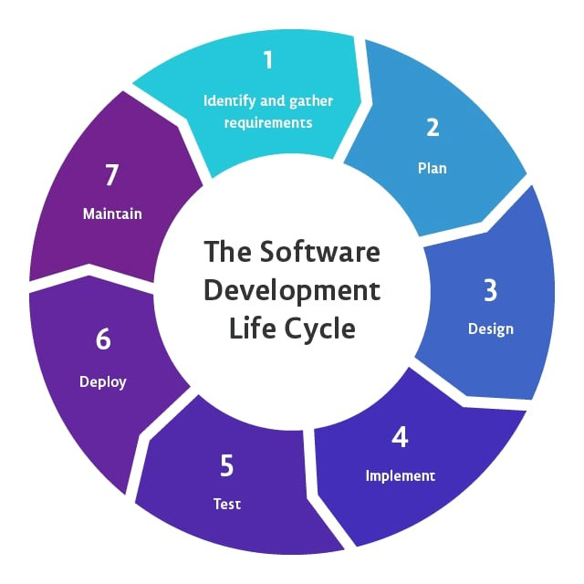

រូបភាពទី២.១ បង្ហាញពី Software Development life-Cycle

* ចំពោះ SDLC Water Fall វិញគឺជាវិធីសាស្រ្តអភិវឌ្ឍន៍កម្មវិធីបុរាណ។ វាត្រូវបានណែនាំជាលើកដំបូងដោយ Winston W. Royce ក្នុងឆ្នាំ 1970 ។ វាគឺជាវិធីសាស្រ្តលីនេអ៊ែរ និងបន្តបន្ទាប់គ្នានៃការអភិវឌ្ឍន៍កម្មវិធីដែលមានដំណាក់កាលជាច្រើន។ វាត្រូវតែបំពេញតាមលំដាប់ជាក់លាក់មួយ។

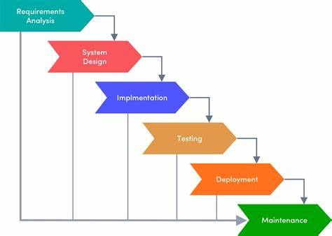

រូបភាពទី២.២ បង្ហាញពី SDLC Water Fall

ឆ្លងតាមទ្រឹស្ដី SDLC ទាំងពីរប្រភេទខាងលើ ក្រុមរបស់យើងខ្ញុំបានជ្រើសរើសយកប្រភេទ ប្រព័ន្ធ System Development Life Cycle បានយកមកអនុវត្ដន៍គម្រោងក្នុងការបង្កើតជាប្រព័ន្ធគឺ៖

System Development Life Cycle​ (SDLC) គឺជាដំណោះស្រាយមួយដែលអ្នកសរសេរកម្មវិធី បានប្រើប្រាស់ដើម្បីរចនា អភិវឌ្ឍ និងសាកល្បងនៅក្នុងការបង្កើតប្រព័ន្ធ ដែលមានគុណភាពល្អ។មិនតែប៉ុណ្ណោះ SDLC គឺជាវីធីសាស្ត្រដែលកំណត់ដំណើរការទាំងមូលនៃការបង្កើតកម្មវិធី។ គោលបំណងនៃ SDLC គឺដើម្បីបង្កើតកម្មវិធីដែលមានគុណភាពខ្ពស់ និងអាចថែទាំបាន ដែលធ្វើឡើងដើម្បីបំពេញជាមួយនឹងតម្រូវការរបស់អ្នកប្រើប្រាស់។ ដែលប្រព័ន្ធនេះមានជំហានដូចខាងក្រោម៖

ក.​ការកំណត់តម្រូវការ​ (Requirement)

Requirements Gathering គឺជាដំណាក់កាល ប្រមូលផ្ដុំព័ត៌មាន​ និងទិន្នន័យចាំបាច់សំខាន់ៗដែលទាក់ទងនិងការបង្កើតប្រព័ន្ធគ្រប់គ្រងនេះឡើង ដោយការធ្វើការសាកសួរ និងសុំឲ្យអតិថិជនបញ្ចេញគំនិតពីតម្រូវការ និងការប្រើប្រាស់ពីសំណាក់អ្នកដែលពាក់ព័ន្ធក្នុងការប្រើប្រាស់ប្រព័ន្ធរបស់យើង។​ ចំពោះវិធីសាស្រ្ដនៃការប្រមូលព័ត៌មានទាំងនេះមានច្រើនបែបដូចជា ការចុះសម្ភាសន៍ផ្ទាល់ ការស្ទង់មាតិដោយការប្រើប្រាស់សំណួរ ដែលយើងបានរៀបចំទុកជាមុន។ នៅក្នុងនោះយើងអាចពន្យល់បកស្រាយពីការរៀបចំផែនការ ពេលវេលា សម្រាប់ការបង្កើតកម្មវិធី។

ខ.​ការធ្វើផែនការ​ (Planning)

Planningគឺនៅក្នុងដំណាក់កាលនេះ អ្នកបង្កើតប្រព័ន្ធត្រូវតែចេះរៀបចំផែនការដោយប្រមូលផ្ដុំព័ត៌មាន​និងទិន្នន័យចាំបាច់សំខាន់ៗដែលទាក់ទងនឹងការបង្កើតប្រព័ន្ធគ្រប់គ្រងនេះឡើង ដោយការធ្វើការសាកសួរ និងសុំឲ្យអតិថិជនបញ្ចេញគំនិតពីតម្រូវការ និងការប្រើប្រាស់ពីសំណាក់អ្នកដែលពាក់ព័ន្ធក្នុងការប្រើប្រាស់ប្រព័ន្ធរបស់យើង។​ ចំពោះវិធីសាស្រ្ដនៃការប្រមូលព័ត៌មានទាំងនេះមានច្រើនបែបដូចជា ការចុះ សម្ភាសន៍ផ្ទាល់ ការស្ទង់មាតិដោយការប្រើប្រាស់សំណួរ ដែលយើងបានរៀបចំទុកជាមុន។ការធ្វើបែបនេះដើម្បីឲ្យយើងអាចពន្យល់បកស្រាយពីការរៀបចំផែនការ ពេលវេលា សម្រាប់ការបង្កើតកម្មវិធី។

គ.ការរចនា (Design )

នៅក្នុងផ្នែកនេះ គឺការរៀបចំគ្រោង ឬ​ រចនា (Design) ជា ការវិភាគលើព័ត៌មានដែលទទួលបានពីជំហានទី១ មកធ្វើការរចនា ដោយយកតាមរាល់តម្រូវការជាក់ស្ដែងរបស់អតិថិជនយកមកសិក្សានៅក្នុងដំណាក់កាលនេះ ហើយធ្វើការរចនាប្រព័ន្ធត្រូវបានរៀបចំឡើង ដែលបង្ហាញពី Input data, Data store Process និង Output Data Flow Diagram (DFD), Entity-Relationship Diagram (ERD) Data Dictionary ដែលការរចនាប្រព័ន្ធនេះត្រូវផ្អែកទៅលើតម្រូវការរបស់អតិថិជនចង់បាន​ដែលតម្រូវការទាំងអស់អាចជួយកំណត់រចនាសម្ព័ន្ធប្រព័ន្ធទាំងមូល។

ឃ.ការអនុវត្ដគម្រោង ( Implement)

នៅក្នុងដំណាក់កាលមួយនេះ អ្នកសរសេរកូដ (Programmer ) ចាប់ផ្ដើមសរសេរ System Code បន្ទាប់ពីការអនុវត្ដន៍ ទៅតាមការរចនាដែលបានរចនានៅដំណាក់កាលខាងលើ។ទន្ទឹមនឹងគ្នានោះដែលគេរៀបជាឯកសារ​(Software Documentation) ដើម្បីងាយស្រួលក្នុងការថែទាំ និងអភិវឌ្ឍន៍មុខងារផ្សេងៗនៅពេលក្រោយ។

ង.ការធ្វើតេស្ដសាកល្បង​ ( Testing )

Testing គឺជាវិធីសាស្រ្តមួយដែលគេ ប្រើប្រាស់ដើម្បីវាយតម្លៃមុខងារទាំងអស់នៃការសសេរកម្មវិធី។ ដំណើរការនេះពិនិត្យមើលថាតើកម្មវិធីពិតប្រាកដត្រូវនឹងតម្រូវការដែលរំពឹងទុក និងធានាថាកម្មវិធីគ្មានកំហុស។ គោលបំណងនៃការធ្វើតេស្តកម្មវិធីគឺដើម្បីកំណត់កំហុស ឬតម្រូវការដែលបានបាត់ផ្ទុយពីតម្រូវការជាក់ស្តែង។ វាមានគោលបំណងចម្បងក្នុងការវាស់វែងការបញ្ជាក់, មុខងារ, និងការអនុវត្តនៃកម្មវិធី។

ច.ការដាក់ឲ្យប្រើប្រាស់ ( Deployment​ )

Deployment គឺជាដំណាក់កាល ដំណើរការនៃការធ្វើឱ្យកម្មវិធីអាចប្រើបាន។ វាគ្របដណ្តប់ទៅលើសកម្មភាពជាបន្តបន្ទាប់ រហូតដល់ការរៀបចំទៅកម្មវិធីសម្រាប់ការចេញផ្សាយ ដែលមានការរចនា ការសរសេរបង្កើតកម្មវិធី ទៅតាមប្រព័ន្ធនៃគោលដៅនិងការរំពឹងទុក។ គោលបំណងចម្បងគឺដើម្បីផ្លាស់ប្តូរកម្មវិធីទៅជាផលិតផលសម្រេច ខណៈពេលដែលធានាបាននូវមុខងារ និងដំណើរការរបស់វាបំពេញតាមការរំពឹងទុករបស់អ្នកប្រើប្រាស់

ឆ.ការថែទាំ (Maintenance)

Maintenance គឺជាដំណាក់កាល ការដោះស្រាយបញ្ហាផ្សេងៗ នៅពេលផលិតផលរបស់យើងបានទៅដល់ដៃអតិថិជន។ហើយយើងត្រូវកែបន្ថែមតម្រូវការផ្សេងៗទៀតដែលសមស្របទៅនឹងផលិតផលរបស់យើងក្នុងការ ធ្វើការ ផ្លាស់ប្តូរវាឲ្យអតិថិជន ដើម្បីបង្កើននូវគុណភាពផលិតផលយើងឲ្យមានភាពប្រសើរឡើង។ដោយយកមតិដែលអតិថិជនបានប្រើប្រាស់ប្រព័ន្ធរបស់យើងមានបញ្ហា ឬជួបផលវិបាកផ្សេងៗ ដែលយកមកតែតម្រូវឲ្យកាន់ជូនអ្នកប្រើប្រាស់។

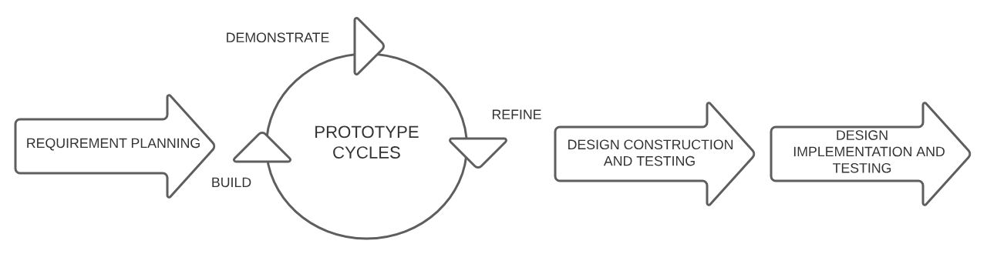២.២ ប្រព័ន្ធ Rapid Application

រូបភាពទី ២.៣ បង្ហាញពី Rapid Application

២.២.១​ Requirement Planning

ក្នុងដំណាក់កាលដំបូង អ្នកចូលរួមទាំងអស់ កំណត់តម្រូវការ វិសាលភាព បញ្ហាប្រឈម និងតម្រូវការរបស់គម្រោង។វាកំណត់តម្រូវការទូលំទូលាយសម្រាប់ការរក្សាភាពបត់បែនតាមពេលវេលា អ្នកអាចបំបែកដំណាក់កាលរៀបចំផែនការស្រាវជ្រាវនិងកំណត់បញ្ហាបច្ចុប្បន្នកំណត់តម្រូវការរបស់គម្រោងបញ្ចប់លក្ខណៈបច្ចេកទេសតម្រូវការ និងចែករំលែកជាមួយភាគីពាក់ព័ន្ធ ការទទួលបានការយល់ព្រមពីភាគីពាក់ព័ន្ធ គោលដៅគឺដើម្បីទទួលបានការយល់ដឹងសង្ខេបនៃគម្រោង។

២.២.២ Prototype Cycles

ក. Build Prototype

Build Prototype គឺជាដំណាក់កាលដ៏សំខាន់មួយដែលត្រូវធ្វើបន្ទាប់ពី Analysis and Design ដែលយើងត្រូវយកទិន្នន័យដែលបានមកពីការ Analyze ទៅធ្វើការបង្កើតនូវ System ដែលអាច ធ្វើការបង្ហាញទៅ កាន់ User ដើម្បីទទួលបាន Feedback និង Validation។ ដំណាក់កាលនេះធ្វើទៅបានគឺត្រូវពឹងផ្អែកទៅលើ ដំណាក់កាលទី ១ គឺ Analysis and Design ហើយយើងត្រូវបង្កើតសំខាន់ៗឲ្យអស់ដើម្បីឲ្យអ្នកប្រើប្រាស់ មានចំណាប់អារម្មណ៍ និងផ្តល់ Feedback បន្ថែមទៀត។

ខ. Demonstrate Prototype

Demonstrate Prototype គឺជាដំណាក់គោលដែលត្រូវ Present ទៅកាន់ User អំពី System ដែលបានធ្វើពី Functionality និង Usability របស់ System ដើម្បីឲ្យអ្នកប្រើប្រាស់ប្រាប់ពីអ្វីដែលគាត់ចង់បានបន្ថែមទៀត (Feedback)។

គ. Refine Prototype

Refine Prototype ជាដំណាក់កាលមួយដែលយើងត្រូវធ្វើ Feedback Analysis និង Prototype modification ដើម្បីធ្វើការផ្លាស់ប្តូរ Prototype 1ទៅតាម Feedback ដែលទទួលបានបន្ថែមពី User ក្នុងគោល បំណងធ្វើឲ្យ Function របស់ System កាន់តែមានភាពប្រសើរឡើង និងគ្រប់ជ្រុងជ្រោយ។

២.២.៣ Design Construction

គោលដៅនៃជំហាននេះគឺដើម្បីអនុវត្តមតិយោបល់ដែលផ្តល់ដោយអ្នកប្រើប្រាស់តាមរយៈការសរសេរកូដ ការធ្វើតេស្ត និងកិច្ចការអភិវឌ្ឍន៍ផ្សេងទៀត។ រហូតដល់ផលិតផលត្រូវបានអនុម័តដោយអ្នកប្រើប្រាស់ ដំណាក់កាលទី 1 និងទី 2​ បញ្ចូលគ្នាទៅវិញទៅមក។Developers, programmers, and testers បង្កើតកម្មវិធីដែលអាចធ្វើការបានក្នុងរយៈពេលតិចជាងមុន ព្រោះបញ្ហាជាច្រើន ការកែប្រែ និងការផ្លាស់ប្តូរត្រូវបានដោះស្រាយនៅក្នុងដំណាក់កាល Design Construction។ ដើម្បីសម្របសម្រួលការផ្លាស់ប្តូរ និងគំនិតណាមួយ អ្នកត្រូវតែរក្សាទំនាក់ទំនងជាមួយអតិថិជនពេញមួយដំណើរការនេះ។ អតិថិជនអាចរកឃើញគំនិតមួយចំនួននៅក្នុងដំណាក់កាលរចនា ដែលមិនដំណើរការដូចការរំពឹងទុកក្នុងដំណាក់កាលសាងសង់យ៉ាងឆាប់រហ័ស។ ដើម្បីដោះស្រាយបញ្ហាបែបនេះ អ្នកអាចត្រឡប់ទៅគំរូវិញ។ នៅពេលទទួលបានមតិវិជ្ជមានរបស់អ្នកប្រើប្រាស់ នោះអាចបន្តទៅជំហានបន្ទាប់។

២.២.៤ Design Implementation

Implementationគឺជាដំណាក់កាលដែលដាក់ឲ្យប្រើប្រាស់បន្ទាប់ពីការTestingប៉ុន្តែវាជាBeta Version ដែលនៅមានការ Update បន្ថែមទៀតនៅពេលដែល User ប្រើប្រាស់ទៅនៅមានបញ្ហា។ដំណាក់កាលនៃការ Deploy រួមមានការធ្វើតេស្តខ្នាតដែលពឹងផ្អែកលើ Technical Documentation, Issue Tracking, Final Customizations និង System Simulation។ ក្រុមយើងខ្ញុំកំពុងចំណាយពេលដើម្បី Debug កម្មវិធី និង ដំណើរការ final Updates និង Maintenance tasks before going live។

២.២.៥ Testing

Testing គឺជាដំណាក់កាលមួយដែលឆ្លងផុតដំណាក់កាល Prototype​ ដែលតម្រូវឲ្យUser ធ្វើការ Test ម្តងទៀតដើម្បីប្រាកដថា System គ្មានបញ្ហា។

២.៣ ទ្រឹស្ដីដែលពាក់ព័ន្ធទៅនឹង Database

Database គឺជាការប្រមូលផ្ដុំទិន្នន័យដែលទាក់ទងគ្នា រក្សាទុកនៅកន្លែងណាមួយដែលអ្នកប្រើប្រាស់ (User) អាចធ្វើការទាញយកទិន្នន័យទាំងនេះមកប្រើប្រាស់ទៅតាមតម្រូវការប្រកបដោយប្រសិទ្ធភាព។ គោលដៅនៃការប្រើប្រាស់ Database ជា File ព្រោះតែវិសាលភាពនៃការប្រើប្រាស់ការរក្សាទុកទិន្នន័យបានយ៉ាងធំទូលាយងាយស្រួល ក្នុង ការកែប្រែការស្វែងរកព័ត៌មាន បានឆាប់រហ័ស និង ធានានូវសុវត្ថិភាព ការរក្សាទុក​ (Back-up)​។ល។

២.៤ អំពី DBMS (Database Management System )

Database Management System គឺជាកម្មវិធីដែលប្រើប្រាស់សម្រាប់គ្រប់គ្រង database។ ប្រព័ន្ធដែលអនុញ្ញាតឱ្យអ្នកប្រើប្រាស់បង្កើត(Create) កែប្រែ(Modify)និងសាកសួរ(query databases )មូលដ្ឋានទិន្នន័យ ខណៈពេលដែលធានានូវភាពត្រឹមត្រូវនៃ ensuring data និងការចូលប្រើប្រាស់ទិន្នន័យប្រកបដោយប្រសិទ្ធភាព។ Database Management System កាត់បន្ថយចំនួនទិន្នន័យដដែលៗ ការពារភាពមិនស៊ីសង្វាក់គ្នា និងសម្រួលការគ្រប់គ្រងទិន្នន័យជាមួយនឹងលក្ខណៈពិសេសដូចជាការចូលប្រើក្នុងពេលដំណាលគ្នា និងយន្តការបម្រុងទុក។ វារៀបចំទិន្នន័យទៅជា តារាង (tables) , views, schemas, ,និងរបាយការណ៍( reports) ដោយផ្តល់នូវវិធីសាស្រ្តដែលមានរចនាសម្ព័ន្ធសម្រាប់ការគ្រប់គ្រងទិន្នន័យ។

លក្ខណៈសំខាន់ៗនៃ DBMS (Database Management System )

* គំរូទិន្នន័យ( Data Modeling)៖ វាជា Tools សម្រាប់ Create និង Modify data, Defining the structure និង Relationship ក្នុង Database ។
* ការផ្ទុកនិងទាញយកទិន្នន័យ( Data Storage and Retrieval)៖យន្តការដ៏មានប្រសិទ្ធភាពសម្រាប់ការរក្សាទុកទិន្នន័យនិងដំណើរការសំណួរ(executing queries)ដើម្បីទាញយកវាមកវិញបានយ៉ាងឆាប់រហ័ស។
* ការគ្រប់គ្រងស្របគ្នា ( Concurrency Control )៖ ធានាថាអ្នកប្រើប្រាស់ជាច្រើនអាចចូលប្រើមូលដ្ឋានទិន្នន័យក្នុងពេលដំណាលគ្នាបានយ៉ាងរលូន និងងាយស្រួល។
* សុវត្ថិភាពទិន្នន័យ និងសុវត្ថិភាព( Data Integrity and Security )៖ មានការអនុវត្តច្បាប់ដើម្បីរក្សាទិន្នន័យត្រឹមត្រូវ និងសុវត្ថិភាព រួមទាំងការគ្រប់គ្រងការចូលប្រើប្រាស់ និងការអ៊ិនគ្រីប( Encryption )។
* ការបម្រុងទុក និងការស្តារឡើងវិញ ( Backup and Recovery )៖ ការពារទិន្នន័យជាមួយនឹងការបម្រុងទុកជាទៀងទាត់ និងបើកការសង្គ្រោះស្ដារទិន្ន័យឡើងវិញ ក្នុងករណីប្រព័ន្ធបរាជ័យ។
* 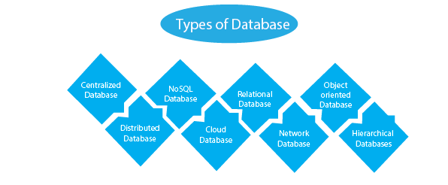Types Of DBMS

រូបភាពទី ២.៤ បង្ហាញពី Type Of Database

២.៤.១ . Centralized Database

Centralized Database គឺវាជាប្រភេទនៃ Database ពិសេសដែលអាចរក្សាទុកព័ត៌មាននៅក្នុងប្រព័ន្ធ Database កណ្តាល។ សមត្ថភាពក្នុងការទាញយកទិន្នន័យដែលបានរក្សាទុកតាមរយៈកម្មវិធីផ្សេងៗពីកន្លែងផ្សេងៗគ្នា ដែលបង្កើនភាពងាយស្រួលដល់អ្នកប្រើប្រាស់។ ការផ្ទៀងផ្ទាត់ទិន្នន័យ នៅក្នុងកម្មវិធីទាំងនេះ អាចធ្វើឲ្យអ្នកប្រើប្រាស់អាចចូលប្រើទិន្នន័យដោយសុវត្ថិភាព។ central database ដែលអាចរក្សាទិន្នន័យរបស់មហាវិទ្យាល័យ ឬស្ថាប័ននីមួយៗ ទុកនៅក្នុង​ database ។

គុណសម្បត្តិនៃ Centralized Database

* + - គ្មានហានិភ័យ នៃ ការគ្រប់គ្រងទិន្នន័យ ពីព្រោះ ត្រូវបានកាត់បន្ថយដោយសារតែទិន្នន័យ

សំខាន់ៗនិងមិនរងផលប៉ះពាល់ដោយការកែប្រែទិន្នន័យ។

* + - ទិន្នន័យទាំងអស់នៅក្នុង database ត្រូវបានរក្សាទុកប្រកបដោយសុវត្ថិភាព។
    - ការផ្ដល់ជូនគុណភាពទិន្នន័យកាន់តែប្រសើរ ដែលធ្វើឱ្យអាជីវកម្មកំណត់តាមស្តង់ដារទិន្នន័យ។

គុណវិបត្តិនៃ Centralized Database

* + - ប្រសិនបើទិន្នន័យកាន់តែធំ នោះការទាញយកទិន្នន័យពី database ក៏មានដំណើរការយឺតយ៉ាវផងដែរ។
    - ការធ្វើបច្ចុប្បន្នភាពនៅក្នុងប្រព័ន្ធមានការពិបាកចំពោះទិន្នន័យធំៗ
    - ការបាត់បង់ទិន្នន័យទាំងអស់ក្នុងករណីម៉ាស៊ីនមេបរាជ័យ។

២.៤.២. Distributed Database

នៅក្នុងប្រព័ន្ធចែកចាយ ទិន្នន័យត្រូវបានចែកចាយក្នុងចំណោមប្រព័ន្ធ Database ផ្សេងៗ គ្នានៃ ស្ថាប័នមួយ។ ប្រព័ន្ធមូលដ្ឋានទិន្នន័យទាំងនេះត្រូវបានភ្ជាប់តាមរយៈតំណភ្ជាប់ទំនាក់ទំនង។ តំណភ្ជាប់បែបនេះជួយអ្នក ប្រើប្រាស់ចុងក្រោយឱ្យចូលប្រើទិន្នន័យបានយ៉ាងងាយស្រួល។ ឧទាហរណ៍ Distributed Database មានដូចជា Apache Cassandra, HBase, Ignite ជាដើម។ យើងអាចបែងចែកប្រព័ន្ធ Distributed Database ដែលបាន ចែកចាយបន្ថែមទៀតទៅជា៖

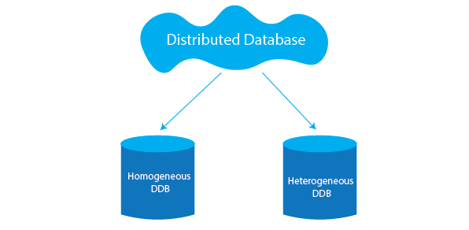

រូបភាពទី ២.៥ បង្ហាញពី Distributed Database

* + Homogeneous DDB ប្រព័ន្ធ Database ទាំងនោះ វាដំណើរការលើប្រព័ន្ធប្រតិបត្តិការដូចគ្នា និងប្រើប្រាស់ដំណើរការកម្មវិធីដូចគ្នា និងអនុវត្តឧបករណ៍Hardware ដូចគ្នា។
  + Homogeneous DDB ប្រព័ន្ធ Database ទាំងនោះ វាដំណើរការលើប្រព័ន្ធប្រតិបត្តិការផ្សេងៗគ្នាក្រោមដំណើរការកម្មវិធីផ្សេងៗគ្នា និងផ្ទុកឧបករណ៍ Hardware ផ្សេងៗគ្នា។

២.៤.៣. Relational Database

Relational Database គឺជាប្រភេទ database មួយដែលរក្សាទុកទិន្នន័យក្នុងទម្រង់នៃជួរដេក (tuples) និងជួរឈរ (Attributes) ដែលរួមគ្នាបង្កើតជាតារាង (Relation)។ SQL ត្រូវបានប្រើដោយ relational databases ដើម្បី store, manipulate, and preserve data។ ក្នុងឆ្នាំ 1970 EF Codd បានបង្កើត database។ រាល់តារាងនៅក្នុង database ន័យមានគន្លឹះ ដែលបែងចែកទិន្នន័យពីតារាងផ្សេងៗទៀត។ Microsoft SQL Server, Oracle, MySQL និង database ផ្សេងទៀតគឺជាឧទាហរណ៍ដូចនៅក្នុង relational databasesដើម

២.៤.៤. Non-SQL Database

Non-SQL/Not Only SQL គឺ ជាប្រភេទ Database ដែលត្រូវបាន ប្រើសម្រាប់ការរក្សាទុក a wide range នៃសំណុំទិន្នន័យ។ វារក្សាទុកទិន្នន័យមិនត្រឹមតែក្នុងទម្រង់តារាងប៉ុណ្ណោះទេ ប៉ុន្តែមានតាមវិធីផ្សេងៗគ្នា ជាច្រើន។ វាបានកើតឡើងនៅពេលដែលតម្រូវការសម្រាប់ building modem applications increased។ ដូច នេះ NoSQL បានបង្ហាញនូវបច្ចេកវិទ្យា Database ជាច្រើនប្រភេទ ដើម្បីឆ្លើយតបទៅនឹងតម្រូវការ។ វាមានដូច ជាKey-value storage, Document-oriented Database, Graph Databases, Wide-column stores ។

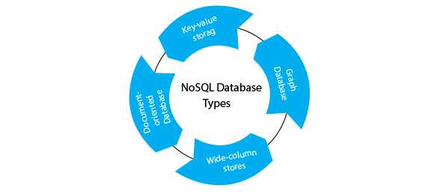

រូបភាពទី ២.៦ បង្ហាញពី Non-SQL Database

២.៤.៥.Hierarchical Database

Hierarchical Database វាគឺជាប្រភេទនៃ Databases ដែលបានរក្សាទុកនៅទិន្នន័យ ក្នុងទម្រង់ជា parent-children relationship ទិន្នន័យត្រូវបានរក្សាទុកក្នុងទម្រង់ជា Records ដែលត្រូវបានភ្ជាប់តាមរយៈតំណភ្ជាប់។ ឧទាហរណ៍ IBM Information Management System (IMS) and RDM Mobile ។

២.៤.៦.​ Cloud Database

Cloud Database វាជាប្រភេទនៃ Database ដែលទិន្នន័យ ត្រូវបានរក្សាទុកក្នុង a virtual environment និងដំណើរការ លើ cloud computing platform។ វាផ្តល់ឱ្យអ្នកប្រើប្រាស់នូវសេវាកម្ម cloud computing ផ្សេងៗ (SaaS, PaaS, IaaS ។ល។) សម្រាប់ការចូលប្រើ Database។ មាន cloud platform ជាច្រើន ប៉ុន្តែជម្រើសដ៏ល្អបំផុតគឺ

Amazon Web Services (AWS)

* Microsoft Azure
* Kamatera
* Phoenix​ NAP
* Science​Soft
* Google Cloud SQL

២.៤.៧. Object-oriented Databases

Object-oriented Databases គឺជាប្រភេទនៃ Databases ដែលរក្សាទុកទិន្នន័យនៅក្នុងប្រព័ន្ធ Databases ដោយប្រើវិធីសាស្រ្ត object-based data model ។ ស្រដៀងគ្នាទៅនឹង object ​ដែលប្រើនៅក្នុង object-oriented programming languages សម្រាប់បង្ហាញទិន្នន័យ និងរក្សាទុកជា Object

២.៤.៨.Personal Database

Personal Database គឺជាប្រភេទ database ផ្ទាល់ខ្លួនត្រូវបានកំណត់ថាជាទិន្នន័យដែលត្រូវបានប្រមូល និងរក្សាទុកនៅលើកុំព្យូទ័ររបស់អ្នកប្រើប្រាស់។ លក្ខណៈអសំខាន់នៃ Database នេះត្រូវបានបង្កើតឡើងសម្រាប់អ្នកប្រើប្រាស់តែមួយ។

២.៤.៩. Network Database

Network Database វាជា Databases ដែលអនុវត្តន៍ទៅតាម network data model។ ទិន្នន័យគឺនៅក្នុងទម្រង់ node das គូសភ្ជាប់តាមរយៈតំណភ្ជាប់រវាងពួកវា។ វាអនុញ្ញាតឱ្យ Recode នីមួយៗមានកូនច្រើន និងផ្ទាំងមេច្រើនដើម្បីបង្កើត រចនាសម្ព័ន្ធក្រាហ្វិកទូទៅ។ឧទាហរណ៍ Integrated Data Store (IDS), IDMS (Integrated Database Management System), Raima Database Manager, TurbolMAGE, Univac DMS-1100។

២.៥ អំពី DBMS (Database Management System)

Database Management System DBMS គឺជាប្រព័ន្ធដែលអនុញ្ញាតឱ្យអ្នកប្រើប្រាស់អាច create, Modify និង query database ដែលធានាបាននូវភាពត្រឹមត្រូវនៃ ទិន្នន័យ សុវត្ថិភាព នៅខណៈពេលការចូលប្រើទិន្នន័យប្រកបដោយប្រសិទ្ធភាព។ DBMS កាត់បន្ថយការបែងចែកទិន្នន័យ ការពារភាពមិនស៊ីសង្វាក់គ្នា និងសម្រួលការគ្រប់គ្រងទិន្នន័យជាមួយនឹងលក្ខណៈពិសេសដូចជាការចូលប្រើស្របគ្នា និងយន្តការបម្រុងទុក។ វារៀបចំទិន្នន័យទៅជា table, view, Schemas and Report ដោយផ្តល់នូវវិធីសាស្រ្តដែលមានរចនាសម្ព័ន្ធក្នុងការគ្រប់គ្រងទិន្នន័យ។

លក្ខណៈ ពិសេសនៃ DBMS

* + Data Modeling: ឧបករណ៍ដើម្បី Create និង Modify data Models, Defining structure និងទំនាក់ទំនងនៅក្នុង Database ។
  + Data Storage and Retrieval: យន្តការប្រកបដោយប្រសិទ្ធភាពសម្រាប់ការរក្សា storing data និង executing queries ដើម្បីទាញយកវាបានយ៉ាងឆាប់រហ័ស។
  + Concurrency Control: ធានាថាអ្នកប្រើប្រាស់ជាច្រើនអាចចូលប្រើ​ Database ក្នុងពេលដំណាលគ្នាប្រកបដោយសុវត្ថិភាព។
  + Data Integrity and Security: អនុវត្តន៍ច្បាប់ដើម្បីរក្សាទិន្នន័យត្រឹមត្រូវ និងសុវត្ថិភាព រួមទាំងការគ្រប់គ្រងការចូលប្រើ និងការអ៊ិនគ្រីប។
  + Backup and Recovery: ការពារទិន្នន័យជាមួយនឹងការបម្រុងទុកជាទៀងទាត់ និងអនុញ្ញាតឱ្យការសង្គ្រោះក្នុងករណី system failures។

២.៥.១ Database Languages

Data Definition language (DDL) គឺជាឈ្មោះថ្មីសម្រាប់ Data Definition language ដែលទាក់ទងនឹង database Schemas និងការពិព័ណ៌នាអំពីរបៀបដែលទិន្នន័យគួរតែស្ថិតនៅក្នុង Database។

* + CREATE: ដើម្បីបង្កើត Database និង Object របស់វាដូចជា (table, index, views, store procedure, function, and triggers)
  + ALTER: ផ្លាស់ប្តូររចនាសម្ព័ន្ធនៃ database ដែលមានស្រាប់
  + DROP: លុបវត្ថុចេញពីមូលដ្ឋានទិន្នន័យ
  + TRUNCATE: លុប Records ទាំងអស់ចេញពី Table រួមទាំងចន្លោះទាំងអស់ដែលបានបែងចែកសម្រាប់កំណត់ត្រាត្រូវបានដកចេញ
  + COMMENT: Add Comment ទៅក្នុង data dictionary
  + Rename: ប្តូរឈ្មោះ Object

២.៥.២ Data Manipulation Language (DML)

Data Manipulation Language (DML)ផ្តោតលើការគ្រប់គ្រងទិន្នន័យដែលបានរក្សាទុកនៅក្នុង Database ដែលអាចឱ្យអ្នកប្រើប្រាស់ទាញយក បន្ថែម update និងលុបទិន្នន័យ។

* + SELECT: ទាញយកទិន្នន័យពី database
  + INSERT: បញ្ចូលទិន្នន័យទៅក្នុងតារាង (Table)
  + UPDATE: ធ្វើបច្ចុប្បន្នភាពទិន្នន័យដែលមានស្រាប់នៅក្នុងតារាង
  + DELETE: លុបកំណត់ត្រាទាំងអស់ពីតារាងមូលដ្ឋានទិន្នន័យ (Database table)
  + MERGE៖ ប្រតិបត្តិការ UPSERT (insert or Update)
  + CALL៖ ហៅកម្មវិធីរង PL/SQL ឬ Java
  + EXPLAIN PLAN: ការបកស្រាយផ្លូវចូលប្រើទិន្នន័យ (data access path)
  + LOCK TABLE: ការត្រួតពិនិត្យស្របគ្នា

២.៥.៣ Data Control Language (DCL)

Data Control Language (DCL) គឺគ្រប់គ្រងការអនុញ្ញាតចូលប្រើ ធានាសុវត្ថិភាពទិន្នន័យដោយគ្រប់គ្រងអ្នកដែលអាចធ្វើសកម្មភាពជាក់លាក់នៅលើ Database ។

* + GRANT: ផ្តល់សិទ្ធិជាក់លាក់ដល់អ្នកប្រើប្រាស់ (ឧទាហរណ៍ SELECT, INSERT)
  + REVOKE៖ លុបការអនុញ្ញាតដែលបានផ្តល់ពីមុនពីអ្នកប្រើប្រាស់
  + Transaction Control Language (TCL)ពាក្យបញ្ជា TCL ត្រួតពិនិត្យទិន្នន័យប្រតិបត្តិការដើម្បីរក្សាភាពស៊ីសង្វាក់គ្នា consistency, reliability, and atomicity
  + ROLLBACK: លុបការផ្លាស់ប្តូរដែលធ្វើឡើងក្នុងអំឡុងពេលប្រតិបត្តិការ
  + COMMIT: រក្សាទុកការផ្លាស់ប្តូរទាំងអស់ដែលបានធ្វើឡើងក្នុងអំឡុងពេលប្រតិបត្តិការ
  + SAVEPOINT: កំណត់ចំណុចមួយនៅក្នុងប្រតិបត្តិការដែលអាចវិលត្រឡប់មកវិញនៅពេលក្រោយ

២.៥.៤. Data Query Language (DQL)

Data Query Language (DQL) គឺជាសំណុំរងនៃ DML ដែលផ្តោតជាពិសេសលើការទាញយកទិន្នន័យ។SELECT: ពាក្យបញ្ជា DQL​ ​ដំបូង ដែលប្រើដើម្បី query data ពី Database ដោយមិនផ្លាស់ប្តូរstructure or contents។

* គុណសម្បិត្តនៃ DBMS
  + Controls database redundancy: វាអាចគ្រប់គ្រងទិន្នន័យដែលប្រើឡើងវិញដោយសារវា រក្សាទុកទិន្នន័យទាំងអស់ក្នុង database tileតែមួយហើយទិន្នន័យដែលបានកត់ត្រានោះត្រូវបាន ដាក់ក្នុងdatabase
  + Data Sharing នៅក្នុង DBMS អ្នកប្រើប្រាស់ដែលមានការអនុញ្ញាតពីស្ថាប័នមួយអាចចែក រំលែកទិន្នន័យក្នុងចំណោមអ្នកប្រើប្រាស់ជាច្រើនទៀតបាន
  + Easily Maintenance: វាអាចរក្សាទុកបានយ៉ាងងាយស្រួលដោយសារតែវាជាលក្ខណៈ កណ្តាលDatabase System
  + Reduce Time: វាចំណាយពេលតិចក្នុងការDevelopment and Maintenance
  + Backup: វាផ្តល់នូវSubsystem នៃការបម្រុងទុក និងការស្ដារឡើងវិញ ដែលបង្កើតដោយ ស្វ័យប្រវត្តិនៃ backup of data from hardware and software 18ពេលMultiple user​ ហើយស្តារទិន្នន័យឡើងវិញប្រសិនបើចាំបាច់
  + Multiple user interface: វាផ្តល់នូវប្រភេទផ្សេងៗគ្នានៃ user interface ដូចជា Graphical​User interface, application program interfaces
* គុណវិបត្តិនៃ DBMS
  + Cost of Hardware and Software: វាទាមទារល្បឿនលឿននៃដំណើរការទិន្ន័យ និងទំហំ ចង់ចាំធំដើម្បីដំណើរការកម្មវិធី DBMS ។
  + Size: វាត្រូវការ Space ធំ និងអង្គចងចាំ ដើម្បីវាដំណើរការដោយប្រសិទ្ធភាព។
  + Complexity Database System: បង្កើតភាពស្មុគស្មាញ និងតម្រូវការបន្ថែមជាច្រើនទៀត។
  + Higer impact of failure: ការបរាជ័យគឺជះឥទ្ធិពលយ៉ាងខ្លាំងដល់ Database ត្រូវបានខូចខាតដោយសារការដាច់ចរន្តអគ្គិសនីឬខូចប្រព័ន្ធទិន្នន័យនោះ ទិន្នន័យអាចនឹងបាត់បង់ជារៀងរហូត។

២.៦. អ្វីទៅជា RDBMS (Relational Database Management System)

RDBMS តំណាងឱ្យ Relational Database Management System។ វាគឺជាកម្មវិធីដែលអនុញ្ញាតឱ្យយើង create, delete, and update a relational database។ Relational Database គឺជា database system ដែលរក្សាទុក និងទាញយកទិន្នន័យក្នុងទម្រង់តារាងដែលរៀបចំក្នុងទម្រង់ជួរដេក និងជួរឈរ។ វាគឺជាសំណុំរងតូចមួយនៃ DBMS ដែលត្រូវបានរចនាដោយ EF Codd ក្នុងទសវត្សរ៍ឆ្នាំ 1970 ។ DBMSs សំខាន់ៗដូចជា SQL, My-SQL និង ORACLE សុទ្ធតែផ្អែកលើគោលការណ៍នៃ relational DBMS ។

Relational Database Management Systems រក្សាថែទាំទិន្នន័យដោយប្រើ លក្ខណៈពិសេសដូចខាងក្រោម៖

* + Entity Integrity: គ្មានទិន្ន័យស្ទួននៅក្នុង table Databaseបានទេ
  + Referential Integrity: មានតែជួរដេកនៃតារាងទាំងនោះប៉ុណ្ណោះដែលអាចត្រូវបានលុបដែលមិនត្រូវបានប្រើដោយតារាងផ្សេងទៀត។ បើមិនដូច្នេះទេវាអាចនាំឱ្យមានភាពមិនស៊ីសង្វាក់គ្នានៃទិន្នន័យ។
  + User-defined Integrity: ច្បាប់ដែលបានកំណត់ដោយអ្នកប្រើប្រាស់ដោយផ្អែកលើការសម្ងាត់ និងការចូលប្រើ។
  + Domain integrity៖ ជួរឈរ (Columns) នៃ database table ត្រូវបានហ៊ុំព័ទ្ធនៅក្នុងដែនកំណត់ដែលមានរចនាសម្ព័ន្ធមួយចំនួន ដោយផ្អែកលើតម្លៃលំនាំដើម ប្រភេទទិន្នន័យ ឬជួរឈរ។

២.៦.១​​​​​​​ តើ Database Table គឺជាអ្វី?

Table គឺជាការប្រមូលទិន្នន័យដែលពាក់ព័ន្ធក្នុងរបៀបរៀបចំក្នុងទម្រង់នៃជួរដេក និងជួរឈរ។ វាគឺជាការរៀបចំទិន្នន័យ និងព័ត៌មានក្នុងទម្រង់តារាងដែលមានជួរដេក និងជួរឈរ ដែលធ្វើឱ្យវាកាន់តែងាយស្រួលក្នុងការយល់ និងប្រៀបធៀបទិន្នន័យ។ នេះគឺជារូបភាពតំណាងនៃតារាង និងសមាសធាតុផ្សេងៗគ្នាដែលមានទិន្នន័យអំពីសិស្សផ្សេងៗគ្នានោះគឺid, create_at, name, and uuid។

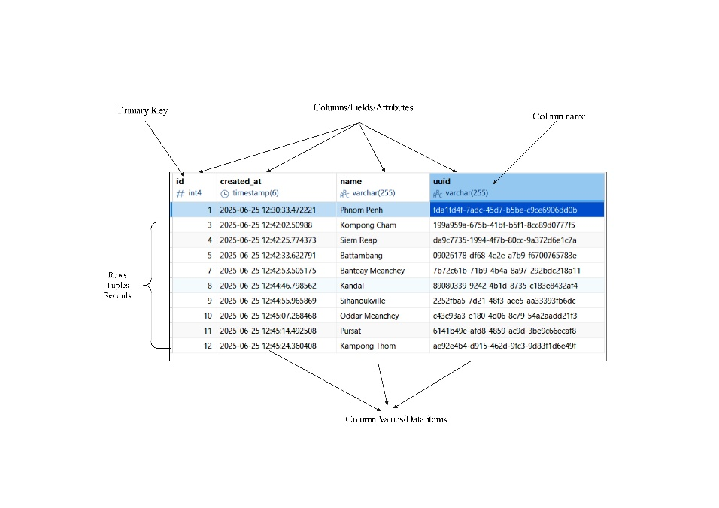

រូបភាពទី ២.៧ បង្ហាញពី Database Table

២.៦.២ ​​​​​ធាតុនៃតារាង (Table)

ក.Columns

ត្រូវបានគេស្គាល់ផងដែរថាជាវាល ឬគុណលក្ខណៈ។ ប្រភេទព័ត៌មាននីមួយៗដែលមាននៅក្នុងទីតាំងបញ្ឈរត្រូវបានគេស្គាល់ថាជាជួរឈរ ឬវាល។ ពួកគេអនុញ្ញាតឱ្យយើងតម្រៀប និងត្រងទិន្នន័យនៅក្នុងតារាង។

ខ. Row

ត្រូវបានគេស្គាល់ផងដែរថាជា tuple ឬកំណត់ត្រា។ ទិន្នន័យរបស់តារាងនីមួយៗនៅក្នុងទីតាំងផ្ដេកត្រូវបានគេស្គាល់ថាជាជួរដេកឬកំណត់ត្រា។

គ.Column Name

ជួរឈរ ឬ Field នីមួយៗមានឈ្មោះតែមួយគត់របស់វា។ ឈ្មោះជួរឈរទីមួយគឺ ID ដែលសម្រាប់ផ្ទុកទិន្នន័យជាលេខរៀងរបស់ទិន្នន័យដែលមាននៅក្នុងTable ។

ង.Data Items

តម្លៃជួរឈរគឺជាព័ត៌មានដែលរក្សាទុកនៅក្នុងក្រឡាជាក់លាក់មួយនៅក្នុងជួរឈរសម្រាប់ជួរដេកជាក់លាក់មួយ។ រាល់ចំណុចដែលជួរដេក និងជួរឈរឆ្លងកាត់មានន័យថាទិន្នន័យដាច់ដោយឡែក។

ច.Data Types

ជួរឈរនីមួយៗ នៅក្នុងតារាងត្រូវបានផ្សារភ្ជាប់ជាមួយប្រភេទទិន្នន័យជាក់លាក់ ដែលកំណត់ប្រភេទទិន្នន័យដែលវាអាចរក្សាទុកបាន។ ដែលមានប្រភេទទិន្នន័យមួយចំនួន គឺ int, varchar, char, date ជាដើម។ ប្រភេទទិន្នន័យធានាថាទិន្នន័យ ដែលបានបញ្ចូលក្នុងជួរឈរជាកម្មសិទ្ធិរបស់ទម្រង់និង រចនាសម្ព័ន្ធជាក់លាក់ចំពោះព័ត៌មានដែលបានរក្សាទុក។ ឧទាហរណ៍ ID និង uuid អាចជាចំនួនគត់ហើយឈ្មោះនិង name អាចជាString។

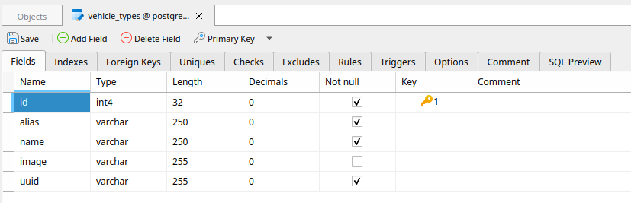

រូបភាពទី​ ២.៨ បង្ហាញពី Data Type

ឆ.Primary key

Primary Key គឺជាសំណុំមានជួរឈរឬសំណុំជួរ​ នៅក្នុងតារាងមួយដែលអាចកំណត់អត្តសញ្ញាណនៃជួរ​នីមួយៗ នៅក្នុងតារាងនោះ។ Primary Keyគឺជា ជំនាញឬសំណុំមួយដែលជួយកំណត់អត្តសញ្ញាណនៃ Field កុំឲ្យទទេ។

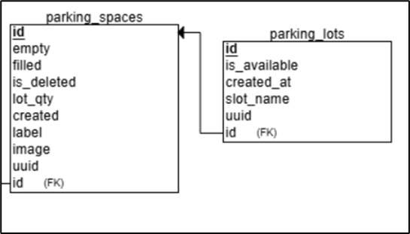

រូបភាពទី ២.៩ បង្ហាញពី Primary Key

ជ.​ Foreign Key

Foreign key គឺជាជួរឈរ ឬសំណុំនៃជួរឈរនៅក្នុងតារាងដែលសំដៅទៅលើ primary key នៃតារាងផ្សេងៗទៀត។ វាបង្កើតទំនាក់ទំនងរវាង Tableមួយ ទៅ Table ទៀត។ កូនសោអាចកំណត់កំឲ្យ Field​ ទៅជាnullហើយវាអាចមានសោឬច្រើនជាងមួយនៅក្នុងតារាង។ ឧទាហរណ៍នៅក្នុងតារាងParking_spaces ជាមួយអ្នក ជាមានជួរឈរid។

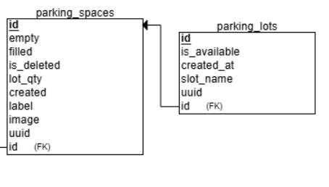

រូបភាពទី​ ២.១០ បង្ហាញពីForeign key

២.៧ Data Model

Data Model គឺជាគំរូនៃការពិព័ណ៌នាទិន្នន័យ អត្ថន័យទិន្នន័យ និងកម្រិតនៃភាពស៊ីសង្វាក់គ្នានៃទិន្នន័ យ។ វាផ្តល់នូវ conceptual tools សម្រាប់ការពិព័ណ៌នាអំពីការរចនា Databases នៅកម្រិតនីមួយៗរបស់អរូបីទិន្នន័យ។ Data Modelមានចំនួនបួនប្រភេទដែលត្រូវបានប្រើសម្រាប់ការយល់ដឹងអំពីរចនាសម្ព័ន្ធ Databases Relational Data Model, Entity-Relationship Data Model, Object-based Data Model, semi structured Data Model ។

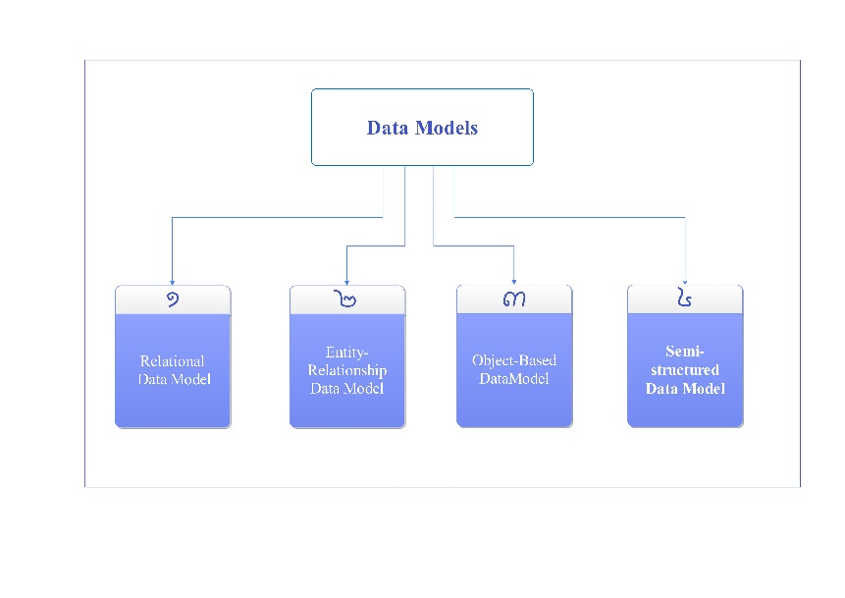

រូបភាពទី២.១១ បង្ហាញពី Data Model

២.៧.១​ Relational Data Model

Relational Data Model គឺជាការតំណាងឱ្យទិន្នន័យនិងទំនាក់ទំនងមួយតាមរយៈការប្រមូលផ្តុំនៃតារាង។តារាងនីមួយៗត្រូវបានគេស្គាល់ផងដែរថាជាទំនាក់ទំនងមានជួរដេកនិងជួរឈរ។ E.F.​Codd បានណែនាំ Relational Model ដើម្បីរៀបចំទិន្នន័យជា Relation or table ។ បន្ទាប់ពីបង្កើតការរចនាគំនិតនៃDatabase ដោយប្រើដ្យាក្រាម Entity-Relationship data model នេះត្រូវតែបានបំប្លែងទៅជាគំនូសRelational Model ដែលបន្ទាប់មកអាចត្រូវបានអនុវត្តដោយ Relational database system ដូចជា Oracle SQL ឬ MySQL ដែរ ។

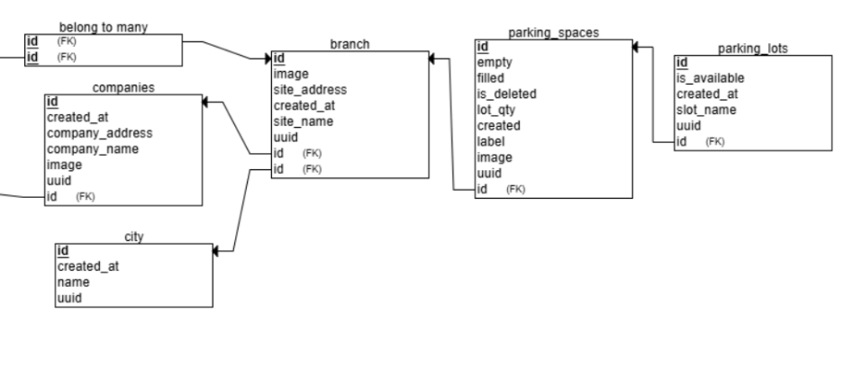

រូបភាពទី២.១២ បង្ហាញពី Relational Data Model

២.៧.២ Entity Relationship Data Model

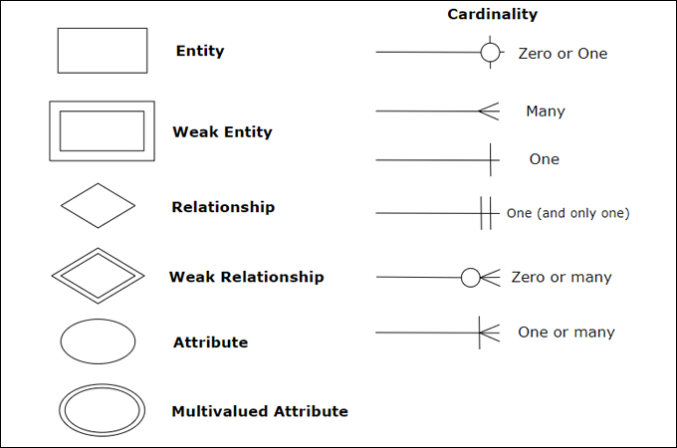 ER Model តំណាងឱ្យ Entity-Relationship model វាជា data model កម្រិតខ្ពស់។ គំរូនេះត្រូវបានប្រើ ដើម្បីកំណត់ធាតុទិន្នន័យ និងទំនាក់ទំនងសម្រាប់បញ្ជាក់ឲ្យប្រព័ន្ធ។ វាបង្កើត conceptual design for the database។ វាក៏បង្កើតទិដ្ឋភាពសាមញ្ញ និងងាយស្រួលក្នុងការរចនាទិន្នន័យផងដែរ។ នៅក្នុង ER modeling រចនាសម្ព័ន្ធ database ត្រូវបានបង្ហាញជាដ្យាក្រាមដែលហៅថា entity-relation diagram ។

រូបភាពទី ២.១៣ បង្ហាញពី Entity-Relationship model

* Entity គឺជាបណ្ដុំនៃ Attribute វាត្រូវបានតំណាងជាចតុកោណកែងនៅក្នុងដ្យាក្រាម ER

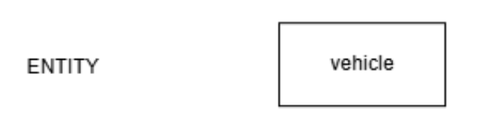

រូបភាពទី ២.១៤បង្ហាញពី Entity

* + Weak Entity គឺជាសំណុំនៃ Entity Type ដែលពុំមាន Key Attribute ផ្ទាល់របស់វា។

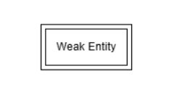

Weak Entity

រូបភាពទី​ ២.១៥បង្ហាញពី Weak Entity

* Attribute គឺប្រើដើម្បីពិព័ណ៌នាអំពី property an entity ដែលមានរាងពងក្រពើ។

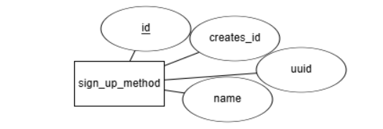

Attribute

រូបភាពទី ២.១៦​ បង្ហាញពី Attribute

* Relationship គឺត្រូវបានប្រើដើម្បីពិព័ណ៌នាអំពី Relationship between entities

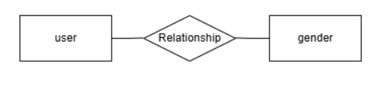

រូបភាពទី ២.១៧បង្ហាញពី Relationship

* One-to-one Relationship គឺ Only one instance of an entity ដែលភ្ជាប់ទៅ Relationship ។

ឧទាហរណ៍៖ រថយន្ដអាចមានស្លាកលេខតែមួយកត់។

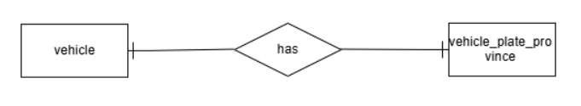

រូបភាពទី ២.១៨​ បង្ហាញពី One-to-One Relationship

* One-to-Many Relationship គឺជាទំនាក់ទំនងរវាង Only one instance of an entity ខាងឆ្វេងទៅនឹង More than one instance of the entity នៅខាងស្តាំ ។ឧទាហរណ៍៖ អ្នកប្រើប្រាស់ម្នាក់អាចមានភេទតែមួយគត់ តែភេទមួយអាចមានមនុស្សច្រើន។

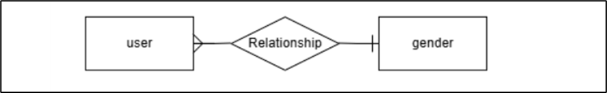

រូបភាពទី ២.១៩ បង្ហាញពី One-to Many Relationship

* Many-to-Many Relationship គឺជាទំនាក់ទំនងរវាង More than one instance of an entity នៅខាងឆ្វេងទៅនឹង More than one instance of the entity នៅខាងស្តាំ ។

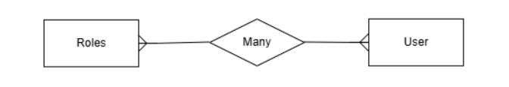

រូបភាពទី ២.២០​ បង្ហាញពី Many-to-Many Relationship

* Multivalued Attribute គឺជា Attributeដែលមានតម្លៃលើសពីមួយ។ Multivalued Attribute តំណាងដោយរាងពងក្រពើទ្វេ។

ឧទាហរណ៍៖ មនុស្សម្នាក់អាចមានលេខទូរសព្ទច្រើន។

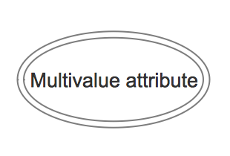

រូបភាពទី ២.២១ បង្ហាញពី Multivalued Attribute

២.៧.៣ Object-Based Data Model

Object-Based Data Model វាជា ER Model បានបន្ថែមមកជាមួយនឹង Notions function, encapsulation and object identity

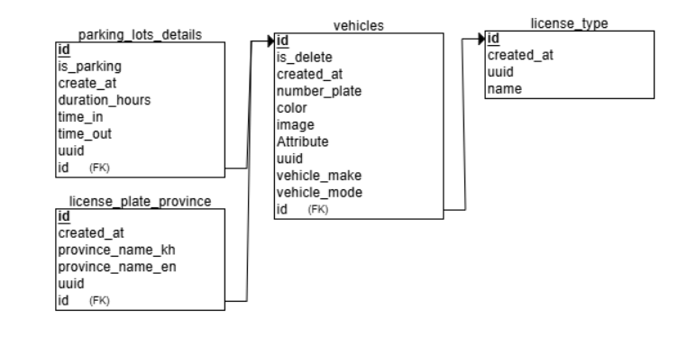

រូបភាពទី ២.២២ បង្ហាញពី Object-Based Data Model

២.៧.៤ Semi-structured Data Model

Semi-structured Data Model គឺខុសពី Data Model បីផ្សេងទៀត (ពន្យល់ខាងលើ)។ គំរូទិន្នន័យ Semi-structured អនុញ្ញាតឲ្យកំណត់ទិន្នន័យជាក់លាក់នៅកន្លែងដែល items នីមួយៗនៃប្រភេទដូចគ្នាអាចមាន attributes ខុសៗគ្នា។ Extensible Markup Language ដែលបានគេស្គាល់ថាជា XML ត្រូវបានគេប្រើយ៉ាងទូលំទូលាយសម្រាប់តំណាងឲ្យ Semi-structured ។

២.៨ អ្វីទៅជាការរចនាគេហទំព័ (UX/UI) ?

​UI (User Inter face) និង UX (User Experience) គឺទាំងពីរនេះមានចំណុចខុសគ្នា ប៉ុន្តែវាកើតមានដោយការតភ្ជាប់គ្នា​ដើម្បីជួយចូលរួមក្នុងដំណើការរចនា និងអភិវឌ្ឍផលិតផលឌីជីថល ដូចជា គេហទំព័រ អេប និងកម្មវិធី។ ខណៈពេលដែលភាគច្រើនវាត្រូវបានប្រើរួមគ្នា ពួកវាជួយបំពេញគោលបំណងផ្សេងគ្នា និងផ្តោតលើការប្រើប្រាស់​ដើម្បីបង្កើតជាផលិតផលសម្រាចមួយ។

* UI (User Inter face) គឺជាកាសំដៅលើការចនា ប្រព័ន្ធ កម្មវិធី ឬ វេបសាយ ឲ្យចេញជារូបរាងនៃផលិតផលដើម្បីជួយសម្រួលដល់ ឈានដល់ដំណាកកាលនៃការសរសេរកម្មវិធី។ការចនាទាំងនេះ​បានដាក់បញ្ជូលរួមទាំង ការបង្កើតប៊ូតុង, រូបតំណាង,​ពណ៌ និងធាតុក្រាហ្វិកផ្សេងទៀត។
* UX (User Experience) គឺជាការផ្តោតទៅលើបទពិសោធន៍សរុបដែលអ្នកប្រើមាននៅពេលដែលពួកគេបានប្រើប្រាស់ជាមួយផលិតផល​ដូចជា Website Application System។វា ការធានាថាផលិតផលមានភាពងាយស្រួលក្នុងការចូលដំណើរការក្នុងការប្រើប្រាស់។ដែលការរចនាអាស្រ័យទៅតាមបទពិសោធន៍អ្នកប្រើ (UX) ។

យើងគួរតែមកសិក្សាស្វែងយល់នៅ៤ ចំណុចដើម្បីងាយស្រួលក្នុងការបង្កើត ការរចនាមួយដែលមានភាពទាក់ទាញគឺ

* Page layout គឺជាការការរៀបចំនៃទំព័របណ្ដាញទៅតាម អេក្រង់កម្មវិធីទូរស័ព្ទ​ អេក្រង់កម្មវិធីតាមកុំព្យូរទ័រ ទៅតាមលក្ខណៈដែលអ្នកប្រើប្រាស់ចង់បាន។
* Color scheme and font selectionគឺអ្នករចនា UI ជ្រើសរើសពណ៌ និងពុម្ពអក្សរដោយប្រុងប្រយ័ត្នបំផុតដើម្បីធ្វើយ៉ាងណាឲ្យកម្មវិធីរបស់យើងមាន ភាពស៊ីសង្វាក់គ្នា ភាពងាយស្រួល។
* Interactive elements​ គឺពីការរចនាប៊ូតុងទៅម៉ឺនុយទម្លាក់ចុះ ដោយ អ្នករចនា UI រចនាធ្វើយ៉ាងណា ដើម្បីធ្វើឱ្យអ្នកប្រើប្រាស់ងាយស្រួល។
* Wireframe and prototype fidelityគឺវាជាខ្សែមួយដែលភ្ជាប់ពីកន្លែងមួយទៅ Framមួយទៀត ដោយការភា្ជប់នេះអាចធ្វើឲ្យការចនារបស់យើងប្រៀបដូចជា​ផលិតផលសម្រាច។

២.៨.១ អ្វីទៅជា Figma ?

Figma គឺវាជា Platform មួយដែលវាអាចអនុញ្ញាតិឲ្យអ្នកប្រើប្រាស់អាចធ្វើការចនាជាគំរូ​មុនផលិតផលសម្រាច ដែលវាអាចរចនា បានលឿន​ហើយងាយស្រួលកែសម្រួលនៅពេលដែលអតិថិជនមិនពេញចិត្ដ។



រូបភាពទី២.២៣ បង្ហាញពី Figma

២.៨.២ អ្វីទៅជា Wondershare EdrawMax ?

Wondershare EdrawMax គឺជាឧបករណ៍សម្រាប់ ដែលអនុញ្ញាតឱ្យអ្នកបង្កើតសញ្ញារូបភាព 280+ បានយ៉ាងងាយស្រួល និងមានគុណភាព។ ជាមួយនឹង សញ្ញា, វ៉ិចទ័រ, Flowcharts ទៅ Network Diagrams, ការរៀបចំ HVAC, ផែនទី, Infographics, ផែនទី 3D, តារាងនិង ផ្សេងៗទៀត។



រូបភាពទី​ ២.២៤ បង្ហាញពី Wondershare EdrawMax

២.៩​ កម្មវិធីដែលបានប្រើប្រាស់ក្នុងការអនុវត្ដគម្រោង

២.៩.១ អ្វីទៅជា​ Visual Code ?

Visual Studio Code ដែលជាទូទៅហៅថា VS Code គឺជាបរិយាកាសអភិវឌ្ឍរួមបញ្ចូលគ្នាដែលបង្កើតឡើងដោយ Microsoft សម្រាប់ Windows, Linux, macOS និង Web Browser ។ លក្ខណៈពិសេសរួមមានការគាំទ្រសម្រាប់ debugging, syntax highlighting, intelligent code completion, snippets, code refactoring, embedded version control with Git. អ្នកប្រើប្រាស់អាចផ្លាស់ប្ដូរ​ keyboard shortcuts, preferences និងដំឡើងផ្នែកបន្ថែមដែលបន្ថែមមុខងារ។

រូបភាពទី ២.២៥ បង្ហាញពី Visual Code

២.៩.២ អ្វីទៅជា​ Termius ?

Termius គឺជា Cross-Platform SSH (Secure Shell) និង SFTP Client។ វាត្រូវបានប្រើប្រាស់ដោយ developers, system administrators, and network engineers ដើម្បីភ្ជាប់ និងគ្រប់គ្រងទៅទិន្នន័យទៅកាន់ servers, devices, or cloud instances ដោយសុវត្ថិភាព។



រូបភាពទី២.២៦​ បង្ហាញពី Termius

២.៩.៣ អ្វីទៅជា​ IntelliJ ?

IntelliJ IDEA គឺជា integrated development environment (IDE) ដែលសរសេរជា Java សម្រាប់ការបង្កើតកម្មវិធីដែលគេសរសេរជា Java, Kotlin, Groovy និង ភាសាដែលមានមូលដ្ឋានលើ JVM (**Java virtual machine**) ផ្សេងទៀត។ដែលវាត្រូវបានបង្កើតឡើងដោយ JetBrains (ពីមុនត្រូវបានគេស្គាល់ថាជា IntelliJ) ។



រូបភាពទី ២.២៧ បង្ហាញពី IntelliJ

២.៩.៤ តើអ្វីជា GitHub ?

GitHub គឺជា web-based platform ដែលអនុញ្ញាតឲ្យ Developer អាចធ្វើការ create, store, manage, and hosting code បាននៅក្នុង cloud ។ហើយវាអាចឲ្យ Developer ធ្វើការនៅលើ project តែមួយជាមួយគ្នា ដោយវា​អាចជួយគ្រប់គ្រងការផ្លាសប្ដូរកូដ ទាំង public and private repositories។​ GitHub ត្រូវបានប្រើច្រើននៅគ្រប់ Version នៅលើ software development។



រូបភាពទី ២.២៨ បង្ហាញពី GitHub

២.៩.៥ អ្វីទៅជា​ Docker ?

Docker គឺជាកម្មវិធីដែលអនុញ្ញាតឱ្យ build, test, and deploy applications កម្មវិធីបានលឿនយ៉ាងឆាប់រហ័ស។ Docker packages software ​ដែលតាមតាស្តង់ដាគេហៅថា containers ដែលមានអ្វីគ្រប់យ៉ាងដែលកម្មវិធីត្រូវការដើម្បីដំណើរការ រួមមាន libraries, system tools, code, and runtime ។ដោយប្រើ Docker អ្នកអាចដាក់ឲ្យប្រើប្រាស់លឿន និងដែលយើងអាចប្រើប្រាស់បានគ្រប់កន្លែ ហើយយើងងាយស្រួលបានដឹងថាកូដរបស់អ្នកនឹងដំណើរការ ឬអត់នៅពេលដាក់ឲ្យប្រើប្រាស់។ការដំណើរការ Docker នៅលើ AWS ផ្តល់ឱ្យអ្នកអភិវឌ្ឍ (developers)និងអ្នកគ្រប់គ្រង(admins)នូវវិធីដែលអាចទុកចិត្តបានខ្ពស់ ចំណាយតិចក្នុងការ build, shipនិងដំណើរការកម្មវិធីដែលបានចែកចាយ ។



រូបភាពទី​២.២៩ បង្ហាញពី Docker

២.៩.៦ អ្វីទៅជា​ PostgreSQL?

PostgreSQL គឺជាប្រភេទ Open-source Database ដែលផ្តល់ជូននូវមុខងារផ្សេងៗនៃ SQL ដូចជា foreign keys, subqueries, triggers, functions ដែលអាស្រ័យលើអ្នកប្រើប្រាស់ផ្សេងៗពីគ្នា។ វាបង្កើនបន្ថែមទៀតនូវភាសា SQL ដែលផ្តល់នូវលក្ខណៈពិសេសជាច្រើនសម្រាប់រក្សាទុកទិន្នន័យ។ វាត្រូវបានប្រើជាចម្បងដើម្បីរក្សាទុកទិន្នន័យសម្រាប់កម្មវិធីmobile, web​ and analytics applications ។

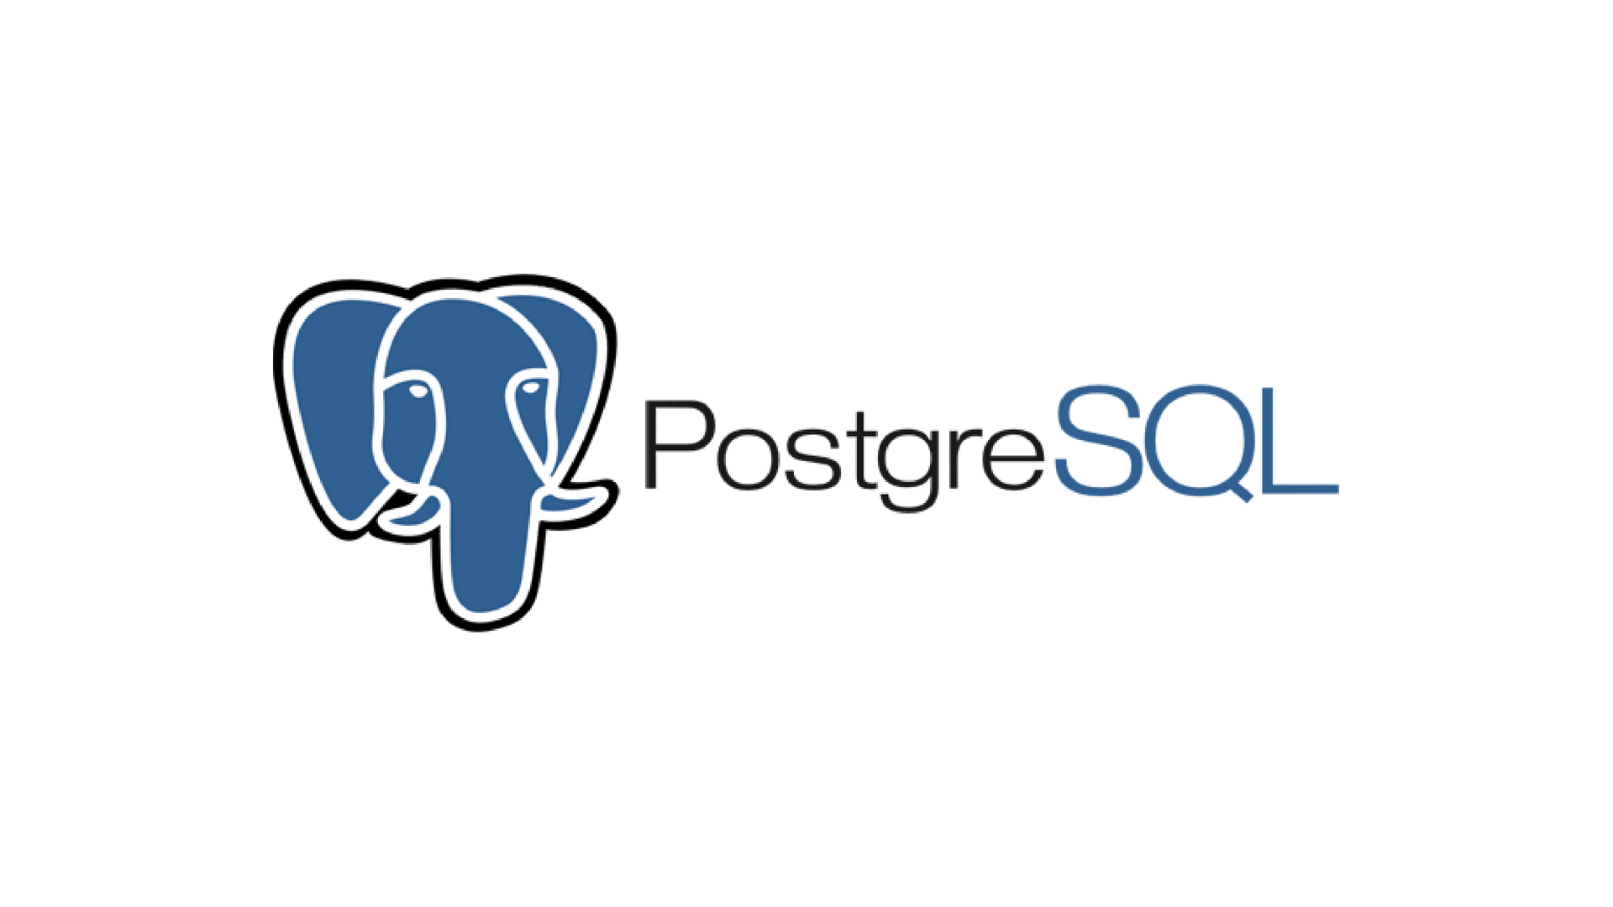

រូបភាពទី ២.៣០ បង្ហាញពី PostgreSQL

២.៩.៧ អ្វីទៅជា​ Postman?

Postman គឺជា Single Platform មួយដែលប្រើសម្រាប់ designing, building, and scaling APIs រួមគ្នា។Postman មានអ្នកចូលរួមប្រើប្រាស់ជាង 40 លាននាក់ ដែលបានជួយសម្រួលការងារ និង leveled up API របស់ពួកគេទាំងអស់ ដើម្បីបង្កើតបានជាកម្មវិធីមួយដែលល្អ។

រូបភាពទី ២.៣១ បង្ហាញពី Postman

២.១០ អ្វីទៅជា Front-End ?

Front-End Web Developer ជាអ្នកដែលអភិវឌ្ឍផ្នែកខាងមុខនៃ website។ ពួកគេមានតួនាទី រៀបចំ structure និង ការរចនារបស់ website application, build features សម្រាប់ឱ្យមានភាពប្រសើរឡើងទៅឱ្យអ្នកប្រើប្រាស់។ លើសពីនេះទៅទៀតពួកគេទទួលខុសត្រូវក្នុងការធ្វើឱ្យ website មានភាពស្រស់ស្អាតនិង មានសភាពល្អ (មិនខូចទម្រង់) នៅពេលដែល website បើកនៅលើ devices ផ្សេងៗគ្នា។

ពួកគេមិនមែនកំណត់ឱ្យចេះត្រឹម HTML, CSS ឬ JS នោះទេ គឺតម្រូវឱ្យមានចំណេះដឹងទៅលើ technology មួយចំនួនផងដែរ​ ជំហានដំបូងបង្អស់អ្នកត្រូវយល់ដឹងពី មូលដ្ឋានគ្រឹះនៃ web, server​ និង របៀបដែល application ទំនាក់ទំនងគ្នា។​ បន្ទាប់មកយល់ដឹងអំពី networks, client server ​និង​ database ខ្លះៗ រួចអ្នកនឹងអាចចាប់ផ្តើមពី basic នៃការអភិវឌ្ឍន៍បាន។

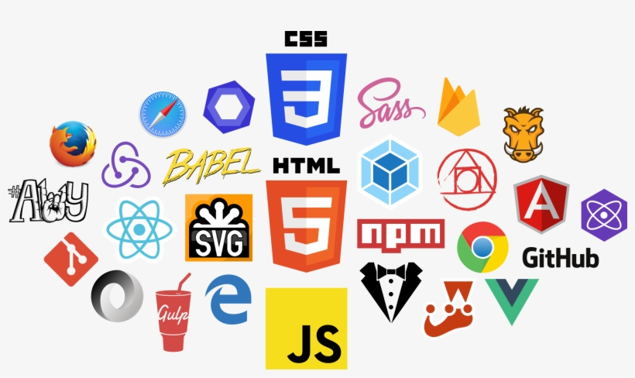

រូបភាពទី ២.៣២ បង្ហាញពី Front-End

២.១០.១ អ្វីទៅជា​ HTML?

HTML (Hypertext Markup Language) គឺជាភាសាសម្គាល់ស្តង់ដារដែលប្រើដើម្បីរចនា

សម្ព័ន្ធ និងរចនាគេហទំព័រ។ វាកំណត់ពីរបៀបដែលអត្ថបទ រូបភាព និងមាតិកាពហុព័ត៌មានត្រូវបានបង្ហាញនៅក្នុងកម្មវិធីរុករកតាមអ៊ីនធឺណិត។HTMLប្រើស្លាកនិងធាតុដើម្បីរៀបចំមាតិកានៅលើគេហទំព័រ។ វាត្រូវបានបង្កើតឡើងដោយ Tim Berners-Lee ក្នុងឆ្នាំ1990សម្រាប់ការចែករំលែកឯកសារតាមអ៊ីនធឺណិត។HTMLគឺជាមូលដ្ឋានគ្រឹះនៃការអភិវឌ្ឍន៍គេហទំព័រ ដែលធ្វើឱ្យគេហទំព័រអាចចូលប្រើបាន និងរៀបចំ។

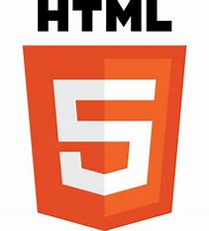

រូបភាពទី២.៣៣ បង្ហាញពី HTML

២.១០.២ អ្វីទៅជា​ CSS?

CSS មកពីពាក្យថា (cascading Style Sheets)​ ដែលប្រើដើម្បីពិព័ណ៌នាអំពីការបង្ហាញដែលសរសេរជា HTML ឬ XML ។ គឺជាភាសារដែលប្រើសម្រាប់បន្ថែមការរចនា នៅលើគេហទំព័រ វាដូចជា color, font, layout, and spacing ។ CSS មានសារៈសំខាន់ក្នុងការអភិវឌ្ឍន៍គេហទំព័រ ដោយផ្តល់នូវ រូបរាងនៃគេហទំព័រ កាន់តែមានភាពទាក់ទាញ។



រូបភាពទី២.៣៤ បង្ហាញពី CSS

២.១០.៣ អ្វីទៅជា Java Script ?

JavaScript គឺជាភាសាមួយប្រភេទសម្រាប់អភិវឌ្ឍទៅលើ Website ហើយវាកំពុងតែពេញនិយមប្រើប្រាស់ បំផុតសម្រាប់ Web, Computer, Servers ។ ប្រើ JavaScript សម្រាប់ផ្លាស់ប្តូរ HTML. Elements U HTML. Elements Ut បង្កើត HTML. Elements ហើយវាអាចធ្វើអ្វីៗបានជាច្រើនទៀតផងដែរ។ នៅក្នុងការសរសេរ II JavaScript ចូលក្នុង Web Page មាន២ប្រភេទគឺ Internal JavaScript និង External JavaScript ។



រូបភាពទី២.៣៥ បង្ហាញពី JavaScript

២.១០.៤ អ្វីទៅជា React JS?

ReactJS គឺជា component-based JavaScript library ដែលវាត្រូវបានគេប្រើប្រាស់ដើម្បីធ្វើការបង្កើត dynamic and interactive user interfaces ។ ដែលវាអាចជួយសម្រួលដល់ ការបង្កើតកម្មវិធីតែមួយទំព័រ​ (single-page applications=SPAs) ដោយវាមានការផ្តោតសំខាន់ទៅលើការអនុវត្តន៍និងការថែរក្សា (performance and maintainability) ។



រូបភាពទី២.៣៦ បង្ហាញពី React JS

២.១១.អ្វីទៅជា Back-End ?

Back-End គឺ ពាក់ព័ន្ធនឹងបច្ចេកទេស នៅក្នង Database និងប្រតិបត្តិការផ្សេងទៀតដែលត្រូវបានបង្កើតឡើងនៅពីក្រោយឆាក ដើម្បីដំណើរការម៉ាស៊ីនមេគេហទំព័រប្រកបដោយប្រសិទ្ធភាព។ Back-end សំដៅទៅលើ server-side development  នៃweb application ។ វាគឺជាផ្នែកមួយនៃកម្មវិធីដែល application និងdatabaseស្នាក់នៅ ហើយត្រូវបានបង្កើតឡើងដើម្បីអនុវត្តប្រតិបត្តិការ។ វារួមបញ្ចូលលក្ខណៈពិសេស និងមុខងារសំខាន់ៗនៃកម្មវិធីនៅលើម៉ាស៊ីនមេ។ ភាសាសរសេរកម្មវិធីសម្រាប់ backend គឺជា Node ជាចម្បង។ JS (សម្រាប់ JavaScript), Django (សម្រាប់ Python), Spring (Java) ជាដើម។

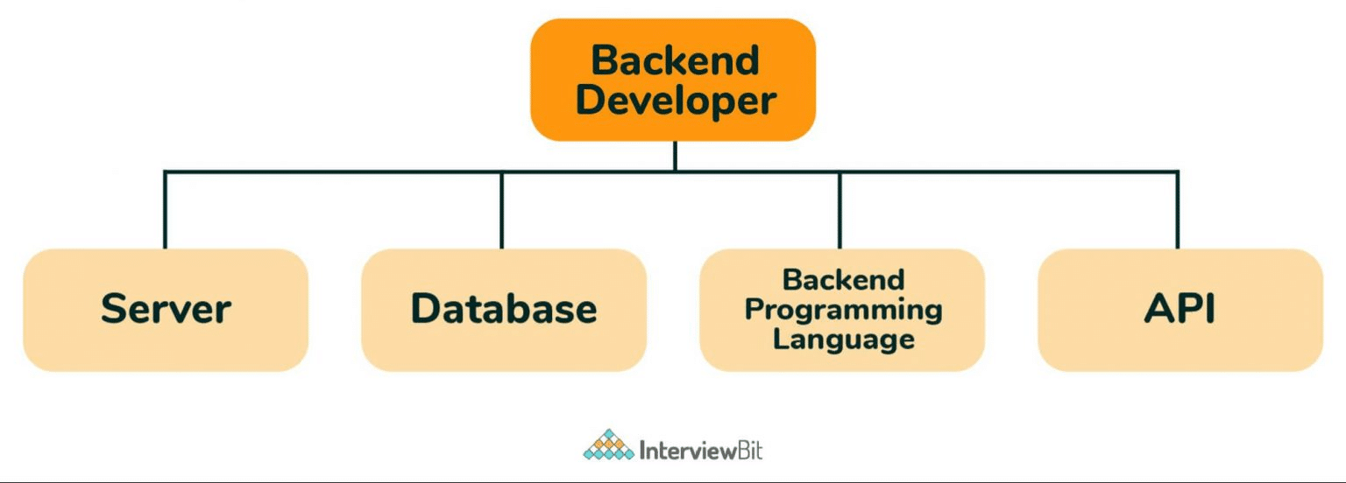

រូបភាពទី២.៣៧ បង្ហាពី Back-End

២.១១.១ អ្វីទៅជា Spring Boot ?

Java Spring Boot គឺវាជា open-source tool ដែលធ្វើឱ្យវាកាន់តែងាយស្រួលប្រើក្របខ័ណ្ឌដែលមានមូលដ្ឋានលើ Java ដើម្បីបង្កើតសេវាមីក្រូ (microservices) និងកម្មវិធីគេហទំព័រ ( web apps) ។ សម្រាប់និយមន័យណាមួយនៃ Spring Boot ត្រូវបានចាប់ផ្តើមជាមួយ Java ដែលជាភាសារដ៏ពេញនិយម និងប្រើប្រាស់ languages and computing platforms សម្រាប់ការអភិវឌ្ឍន៍កម្មវិធី។ អ្នកអភិវឌ្ឍ(Developers)ទូទាំងពិភពលោកចាប់ផ្តើមដំណើរសរសេរកូដរបស់ពួកគេដើម្បីរៀន Java ។ ដោយសារវាមានភាពបត់បែន និងងាយស្រួលប្រើ ហើយ Java ជាទីពេញចិត្តរបស់អ្នកសរសេរកម្មវិធីសម្រាប់បង្កើតកម្មវិធីជាច្រើន ដូចជាsocial media, web, and gaming apps អ្វីៗទៅកាន់ការប្រព័ន្ធផ្សព្វផ្សាយលើសង្គមអ៊ីធឺណែត ។



រូបភាពទី២.៣៨​ បង្ហាញពី Spring boot២

២.១២. អ្វីទៅជា Framework?

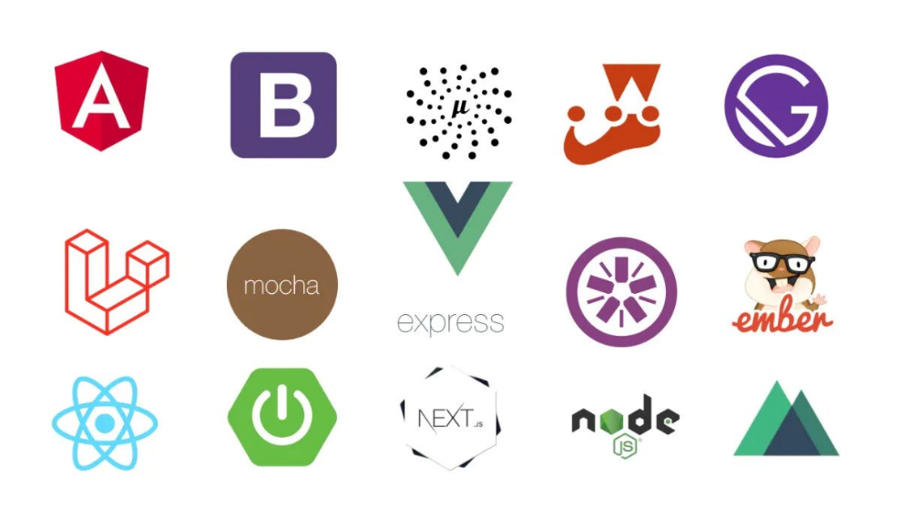Framework គឺជា Blank Application មួយដែលយើងអាចងាយស្រួល Customized ដើម្បីបង្កើតបាន ជា Real Application មួយយ៉ាងល្អប្រសើរ។ Framework ផ្តល់ឲ្យយើងអាចបង្កើតបាននូវ Application 191 តាមតម្រូវការអាស្រ័យទៅលើ Programmer គាត់សរសេរ។

រូបភាពទី២.៣៩ បង្ហាញពី Framework

២.១២.១ អ្វីទៅជា​ Tailwind ?

Tailwind CSS គឺជាប្រភេទ open-source framework ដែលប្រើដើម្បីធ្វើរចនាគេហទំព័ររបស់អ្នកនៅក្នុង HTML ដោយគ្មាន CSS ខាងក្រៅ។ វា​គឺ​ជា​ Utility-First Framework ដែល​ប្រើ​សម្រាប់​ការ​បង្កើត​ User Interfaces ផ្ទាល់ខ្លួន។ វាជួយយើងបង្កើតគេហទំព័រដែលលេចធ្លោចេញពីកន្លែងផ្សេងទៀត។ អ្នកអាចកំណត់រចនាបថគេហទំព័ររបស់អ្នកដោយប្រើ pre-defined utility classes ដែលបានកំណត់ជាមុនដោយគ្មាន external CSS. ។



រូបភាពទី២.៤០​ បង្ហាញពី Tailwind

២.១២.២​ អ្វីទៅជា​ Type Script ?

Type Script គឺជា Programing Language មួយដែលបង្កើតលើ Java script មួយដំណាក់កាលទៀតនិង ផ្ដល់នូវ មុខងារបន្ថែមទៀត​ ពីលើ Java script ដែលមិនមានជាពិសេស ការកំណត់ type នៃ Value នីមួយៗជាក់លាក់ដោយដៃ Developer ដោយខ្លួនឯងផ្ទាល់។



រូបភាពទី២.៤១ បង្ហាញពី Type Script

២.១៣ អ្វីទៅជា Machin Learning ?

Machin Learning គឺជាបច្ចេកទេសនៅក្នុងការចាប់យកទិន្នន័យ និង ការប្រើប្រាស់ទិន្នន័យពីការ Train Algorithmsដើម្បីធ្វើយ៉ាងណាឲ្យម៉ាស៊ីន ឬឧបករណ៍មួយបានស្គាល់ថារបស់នោះជាអ្វី ហើយបម្លែងទៅជាទិន្នន័យក្រោយពីការព្យាករណ៍នោះបានត្រឹមត្រូវ ដែលអាចឲ្យយើងយកទៅប្រើប្រាស់បាន។

២.១៣.១អ្វីទៅជា Python ?

Python គឺជាភាសារសរសេរកូដមួយ ដែលគេនិយមប្រើសម្រាប់ភាសាសរសេរកម្មវិធី។ វាត្រូវបានបង្កើតឡើងដោយ Guido van Rossum ហើយបានចេញផ្សាយនៅឆ្នាំ 1991។ គេប្រើប្រាស់វាសម្រាប់បង្កើត Web Development (Server-side), Software Development, Mathematics,​ system Scripting។មិនតែប៉ុណ្ណោះវា អាចធ្វើការ Training Data បានផងដែរ។

​

រូបភាពទី ២.៤២​ បង្ហាញពី Python

២.១៣.២ អ្វីទៅជា Anaconda?

Anaconda គឺជាផ្នែកតូចមួយនៅក្នុង Python Package,ដែលមាន tools ដូចជា Jupyter, RStudio, and a [package manager](https://www.anaconda.com/blog/understanding-conda-and-pip)ដែលគេហៅថាConda។ វាជួយសម្រួលដល់ការគ្រប់គ្រងហើយនិងចែកចាយជាកញ្ចប់មាន data science, machine learning, AI,ហើយនិង scientific computing។​ មិនតែប៉ុណ្ណោះវាផ្ដល់ជូន Enterprise-Level Solution ដែលបានមកពី Python’s open-source ដែលមានលក្ខណៈងាយស្រួលប្រើប្រាស់។​

រូបភាពទី២.៤៣ បង្ហាញពី Anaconda

២.១៤ ទ្រឹស្ដីទាក់ទងនិងប្រព័ន្ធ IOT ?

IOT មានពាក្យពេញហៅជា Internet of Thing ដែលវាពិព័ណនាអំពីបណ្ដាញដែលប្រើប្រាស់ឧបករណ៍ដែលមានទនាក់ទំនងជាមួយគ្នាទៅវិញទៅមកតាមរយៈការប្រើប្រាស់ប្រព័ន្ធអ៊ីនធឺណែត ជាមួយឧបករណ៍ចាប់សញ្ញា កម្មវិធី និងមានសមត្ថភាពតភ្ជាប់ ដែលអនុញ្ញាតឲ្យពួកគេផ្លាស់ប្ដូរទិន្នន័យតាមអ៊ីនធឺណែត។ឧបករណ៍ទាំងនោះដែលគេប្រើប្រាស់ប្រចាំថ្ងៃ វាជាប្រភេទឧបករណ៍ដែលមាននៅក្នុងផ្ទះ ក្រុមហ៊ុន និងឧបករណ៍ដែលអាចបំពាក់បានរហូតដល់គ្រឿងម៉ាស៊ីនឧស្សាហ៍កម្ម និងធាតុផ្សំរចនាសម្ព័ន្ធផ្សេងៗ។

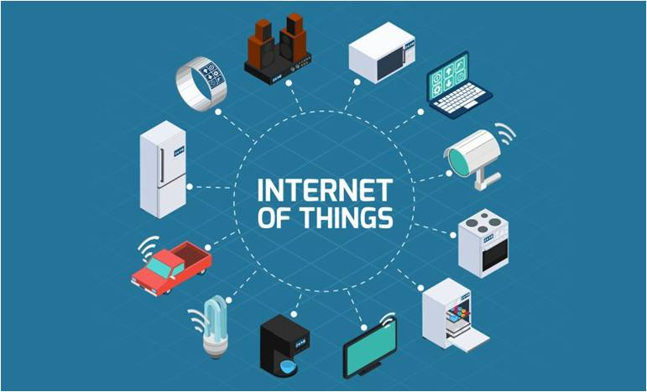

រូបភាពទី២.៤៤ បង្ហាញពី ប្រព័ន្ធIOT

គោលគំនិតសំខាន់ៗដែលនៅពីក្រោយ IOT គឺបានបង្កើតប្រព័ន្ធអេកូឡួស៊ីដ៏ធំ ដែលវត្ថុអាចមានទំនាក់ទំនង និងអន្ដរកម្មនឹងគ្នាទៅវិញទៅមកជាមួយមនុស្ស ដើម្បីផ្ដល់នូវការកែលម្អយ៉ាងមានប្រសិទ្ធភាព ភាពងាយស្រួល និងស្វ័យប្រវត្ដិកម្មនៅគ្រប់ទិដ្ឋភាពផ្សេងៗនៅក្នុងជីវិតរស់នៅប្រចាំថ្ងៃ។តាមរយៈការប្រើប្រាស់ឧបករណ៍ទាំងនេះភ្ជាប់ជាមួយ អ៊ីនធឺណែត ដែលធ្វើឲ្យយើងអាច​ ប្រមូលទិ​ន្នន័យ ការបែងបែកទិន្នន័យ ដែលផ្អែកទៅលើសមត្ថភាពដែលពួកវាអាចធ្វើបាន។

* + សមាសភាពសំខាន់ៗនៃប្រព័ន្ធ IOT រួមមាន៖
    - * ឧបករណ៍ ៖ ចំពោះឧបករណ៍ដែលប្រើប្រាស់ដោយប្រព័ន្ធ IOT ត្រូវបានបំពាក់ដោយឧបករណ៍ចាប់សញ្ញា ដែលរាល់ឧបករណ៍ទាំងនោះមានសមត្ថភាពតភ្ជាប់គ្នាតាមរយៈព័ន្ធអ៊ីនធឺណែត។ មិនតែប៉ុណ្ណោះឧបករណ៍ទាំងនោះអាចប្រមូលទិន្នន័យបាននៅជុំវិញខ្លួនរបស់វា ឬការធ្វើសម្មភាពដោយផ្អែកទៅលើសមត្ថភាពដែលពួកវាអាចទទួលបាន។
    - ការតភ្ជាប់៖ ឧបករណ៍ IOT ប្រើទំនាក់ទំនងទៅកាន់ឧបករណ៍ផ្សេងៗទៀតដូចជា ប្លូធូស Wi-Fi ដោយការតភ្ជាប់បណ្ដាញទៅមានបច្ចេកទេស IOT ដើម្បីធ្វើការតភ្ជាប់ទៅកាន់ប្រព័ន្ធ អ៊ីនធឺណែត ដើម្បីបញ្ជូនទិន្នន័យ។
    - ដំណើរការទិន្នន័យ៖ ទិន្នន័យដែលមានចំនួនធំដែលបានបង្កើតឡើងដោយការប្រើប្រាស់ដោឧបករណ៍ IOT ចាំបាច់ត្រូវដំណើរការនិង វិភាគទិន្នន័យ។យើងអាចរក្សាទុកទិន្នន័យបាននៅលើប្រព័ន្ធ អ៊ីនធឺណែតដែលទិន្នន័យទាំងនោះត្រូបានគេយកទៅរក្សាទុកនៅក្នុង Cloud Computing។
    - កម្មវិធីនិង សេវាកម្ម៖ ការប្រើប្រាស់ប្រព័ន្ធ IOT បានផ្ដល់ជូនអ្នកប្រើប្រាស់ជាមួយនិងឧបករណ៍ ការត្រួតពិនិត្យ និងគ្រប់គ្រងវា និងការបញ្ជូលទិន្នន័យ​ដែលការបញ្ជូលទិន្នន័យដែលបង្កើតឡើងដោយប្រព័ន្ធ IOT។

២.១៤.១ យុទ្ធសាស្រ្ដនៃការរៀបចំប្រព័ន្ធ IOT

យុទ្ធសាស្រ្ដរៀបចំ IOT ដ៏បានមានប្រសិទ្ធភាពពាក់ពន្ធនឹងការធ្វើការ មុនពេលអ្នកចាប់ផ្ដើមទិញឧបកករណ៍។នេះជាជំហានសំខាន់ៗ៖

* កំណត់គោលដៅ និងតម្រូវការ៖តើបញ្ហាអ្វីខ្លះដែលអ្នកកំពុងព្យាយាមដោះស្រាយឬចង់កែលម្អ?​​ ការមានគំនិតច្បាស់លាស់អំពីលទ្ធផលដែលចង់បាននឹងណែនាំការជ្រើសរើសឧបករណ៍របស់អ្នក និងការ ដំឡើងទាំងមូល។
* ធ្វើបញ្ជីសារពើភ័ណ្ឌ និងការវាយតម្លៃ៖ តើបញ្ហាអ្វីខ្លះដែលអ្នកកំពុងព្យាយាមដោះស្រាយ ឬចង់កែលម្អអ្វីមួយ ការមានគំនិតច្បាស់លាស់អំពីលទ្ធផលដែលចង់បាននិងការណែនាំការជ្រើសរើសឧបករណ៍របស់អ្នក និងការដំឡើងទាំងមូល។
* ជ្រើសរើសបណ្តាញinternetត្រឹមត្រូវ៖ឧបករណ៍ផ្សេងៗប្រើពិធីការទំនាក់ទំនងផ្សេងៗ (Wi-Fi. Bluetooth, Zigbee។ល។) ។ កំណត់បណ្តាញដែលសមស្របបំផុតសម្រាប់តម្រូវការរបស់អ្នកដោយផ្អែកលើកត្តាដូចជា ការប្រើប្រាស់ថាមពលនិងលទ្ធភាពធ្វើមាត្រដ្ឋាន។
* ផ្តល់អាទិភាពដល់សុវត្ថិភាព៖ ឧបករណ៍ IoT អាចងាយរងការលួចចូលប្រើប្រាស់។ ផ្តោតលើឧបករណ៍ដែលមាន encryption protocols ហើយធានាថាឧបករណ៍ទាំងនោះអាចទទួលបានការអាប់ដេតកម្មវិធីសម្រាប់ ongoing security patches ។
* ផែនការ និងកំណត់រចនាសម្ព័ន្ធ គូសផែនទីដាក់ឧបករណ៍របស់អ្នកសម្រាប់ដំណើរការល្អបំផុត។ វាអាចពាក់ព័ន្ធនឹងការដំឡើងមជ្ឈមណ្ឌល ឬច្រកផ្លូវសម្រាប់ទំនាក់ទំនង។ កំណត់រចនា

សម្ព័ន្ធការកំណត់សុវត្ថិភាព និងបង្កើតការអនុញ្ញាតរបស់អ្នកប្រើប្រាស់។

* ការធ្វើតេស្ត និងការបង្កើនប្រសិទ្ធភាព៖ បន្ទាប់ពីការដំឡើង សូមសាកល្បងឧបករណ៍របស់អ្នកឱ្យបានហ្មត់ចត់។ តាមដានការអនុវត្តន៍ និងការប្រមូលទិន្នន័យរបស់ពួកគេ។ សម្រួលការរៀបចំរបស់អ្នក ដើម្បីធានាថាអ្វីៗដំណើរការដូចការរំពឹងទុក។

២.១៥ ទ្រឹស្ដី និងឧបករណ៍ដែលទាក់ទងនឹងការធ្វើ Hardware

​២.១៥.១ អ្វីទៅជា IP Camera ?

​ IP Camera គឺជា​ប្រភេទ​កាមេរ៉ា​វីដេអូ​ឌីជីថល​ដែល​ទទួល​ទិន្នន័យ​គ្រប់គ្រង និង​បញ្ជូន​ទិន្នន័យ​រូបភាព​តាម​បណ្តាញ IP ។ ពួកវាត្រូវបានគេប្រើជាទូទៅសម្រាប់ការឃ្លាំមើល ប៉ុន្តែមិនដូចម៉ាស៊ីនថតទូរទស្សន៍សៀគ្វីបិទជិត (CCTV) analog closed-circuit television។ កាមេរ៉ា IP ភាគច្រើនជា webcam ប៉ុន្តែពាក្យថា IP camera ឬ netcam ជាធម្មតាអនុវត្តចំពោះតែឧបករណ៍ដែលអាចចូលប្រើដោយផ្ទាល់តាមរយៈការតភ្ជាប់បណ្តាញអ៊ីនធឺណែត។

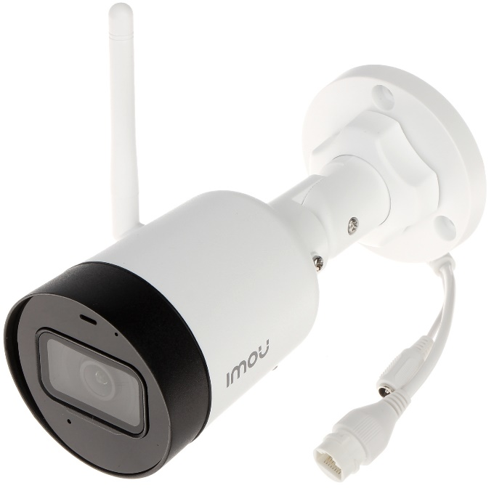

រូបភាពទី២.៤៥ បង្ហាញពី IP Camera



ជំពូកទី៣

សា្ថនភាពទូទៅនិង

ទីតាំងសិក្សា

General Situation Place of Study

ជំពូកទី៣

ស្ថានភាពភាពទូទៅនិងទីតាំងនៃការសិក្សា

(General Situation and Place of study)

នៅក្នុងជំពូកនេះយើងនឹងសិក្សាស្វែងយល់អំពីស្ថានភាពទូទៅ នៃការសិក្សា និងទីតាំងរបស់វិទ្យាស្ថាន​ជាតិពហុបច្ចេកទេសកម្ពុជា ។

៣.១ ស្ថានភាពទូទៅរបស់ ប្រព័ន្ធចំណតរថយន្ដរបស់ វិទ្យាស្ថានជាតិ ពហុបច្ចេកទេស កម្ពុជា (NPIC Smart Parking System)

ប្រព័ន្ធចំណតរថយន្ដរបស់វិទ្យាស្ថានជាតិពហុបច្ចេកទេសកម្ពុជា (NPIC Smart Parking System) បានផ្ដល់ភាពងាយស្រួលទៅដល់​ លោកគ្រូ-អ្នកគ្រូ សាស្រ្ដាចារ្យ ក៏ដូចជាភ្ញៀវដែលបានចូលមកចតរថយន្ដ នៅវិទ្យាស្ថានជាតិពហុបច្ចេកទេសកម្ពុជាដោយផ្ទាល់ ដើម្បីធានារាល់សុវត្ថិភាពនៃការចតចំណតរបស់រថយន្ដ និងកាត់បន្ថយការមានហានិភ័យនៅពេលរថយន្ដមានបញ្ហាផ្សេងៗ។ មិនតែប៉ុណ្ណោះ មានភាពងាយស្រួលនៅក្នុងការដឹងអំពីព័ត៌មានរបស់រថយន្ដដែលបានចូលមកក្នុងវិទ្យាស្ថាន​ដោយគ្រាន់តែ login ចូលតាមគណនីរបស់ពួកគាត់រៀងៗខ្លួន បន្ទាប់ពីបាន Sign Up ដោយ Admin តាមរយៈ Webរបស់ Admin​ ដែលពួកយើងបានបង្កើតឡើង ។

៣.២ ផ្នែកសំខាន់ៗនៃប្រព័ន្ធ

ខាងក្រោមនេះគឺជាចំណុចសំខាន់ៗនៃ System ៖

* + អាចគ្រប់គ្រងព័ត៌មានរបស់ចំណតបានយ៉ាងងាយស្រួល និងមានសុវត្ថិភាព
  + អាចដឹងពីប្រតិបត្ដិការចេញចូលរបស់រថយន្ដ បានច្បាស់លាស់
  + ងាយស្រួលគ្រប់គ្រងចំណតនីមួយៗ
  + អាចធ្វើការ print រាល់របាយការណ៍
  + Interface Friendly
  + ងាយស្រួលក្នុងការ Update
  + អាចមើលនិងស្វែងរក ចំណត រថយន្ដ នៅតាមក្រុមហ៊ុននិងសាខា បានកាន់តែងាយស្រួលជាងមុន ប្រកបដោយប្រសិទ្ធភាព
  + អាចកាត់បន្ថយកម្លាំងពលកម្ម នៅកន្លែងចំណតឡាន ក៏ដូចជាការតក់សម្គាល់ដោយដៃជំនួសដោយការមកប្រើប្រាស់ប្រព័ន្ធ IOT System
  + បង្កើតប្រព័ន្ធមួយដែលអាចចាប់យកស្លាកលេខឡានបានទៅជាទិន្នន័យ

៣.៣ ពិណ័នាទូទៅអំពីគម្រង

ដើម្បីទទួលបានភាពជោគជ័យលើគម្រោងមួយនេះគឺពួកយើងបានរៀបចំគម្រោងដោយយោងទៅតាមប្រព័ន្ធ System develop Life Cycle បានបែងចែកជា៦ ជំហាន៖

* ជំហានទី១ ក្រុមរបស់យើងខ្ញុំបានពិភាក្សាគ្នាដើម្បីបង្កើតកម្មវិធីគ្រប់គ្រងព័ត៌មានរបស់គ្រូនេះឡើង រួចធ្វើ ការប្រមូលនូវទិន្នន័យទាំងអស់របស់គ្រូដើម្បីយកមកធ្វើការស្រាវជ្រាវបន្ថែម បន្ទាប់ពីទទួលបានទិន្នន័យ ហើយយកតម្រូវការជាក់លាក់ពីជំហ៊ានទី១ មកសិក្សាហើយរៀបចំរចនាប្រព័ន្ធ។ ព័ត៌មានដែលបាន សម្រេចពីការវិភាគ យើងអាចយកមកបកស្រាយជា លំហូរទិន្នន័យតាមរយៈ Physical & Logical ដោយប្រើ Use Case, Data Flow diagram និង ER-diagramក្នុងការកំណត់ពី Input, Output, Processនិង Data store​ដើម្បីងាយស្រួលយល់ពីដំណើរការក្នុងប្រព័ន្ធទាំងមូល។
* ជំហានទី២ នៅពេលដែលឆ្លងកាត់ពីរដំណាក់កាលខាងលើហើយគឺត្រូវចូលដល់ដំណាក់កាលនៃការ បង្កើតប្រព័ន្ធដោយធ្វើការសរសេរកូដដែលជ្រើសរើស HTML, CSS, JavaScript, Bootstrap, Type Script, React JS សម្រាប់ Front-end web ដើម្បីធ្វើជា Graphic User Interface (GUI) ចំណែកឯ Back End គឺពួកយើង បានជ្រើសរើសយក Spring Boot និង JSON API ។
* ជំហានទី៣ ពេលបង្កើតបានគម្រោងរួចនោះយើងនឹងធ្វើការបង្ហាញទៅ User ដើម្បីធ្វើការតេស្តដើម្បី ទទួលបាន Feedback យកមក Implement បន្ថែម
* ជំហានទី ៤ យក​ Feedback ដែលទទួលបានមក Analysis ដើម្បីធ្វើឲ្យ Functionality របស់កម្មវិធី កាន់តែ Flexibility និងមានភាពប្រសើរជាងមុន
* ជំហានទី៥ ពេលដែលធ្វើការបន្ថែមនូវអ្វីដែល user គាត់ចង់បានរួចហើយគឺដល់ជំហាននៃការ test ម្តង ទៀតដើម្បីស្វែងរកកំហុសបន្ថែមបើសិនជាមាននោះយើងនឹងធ្វើការ Update បន្តទៀតតែប្រសិនបើមិនមាននូវបញ្ជាអ្វីទេគឺយើងធ្វើការ Deployment ។
* ជំហានទី៦ ក្នុងជំហាននេះគឺជាជំហានដែលត្រូវដាក់ឲ្យ user ប្រើប្រាស់ ប៉ុន្តែវាស្ថិតនៅជា Beta Version ដែលUser អាចផ្តល់ជាមតិកែតម្រូវបន្តទៀតបាន។

៣.៤ ផែនការពេលវេលា និងការបែងចែកការងារ

យើងបានចំណាយវេលាទៅការសិក្សាទីតាំង បានធ្វើការប្រមូលរាល់ឯកសារដែលពាក់ព័ន្ធសម្រាប់ការសិក្សាពីគម្រោង ការអនុវត្ដន៍គម្រោង បានធ្វើការពិសោធន៍ តេស្ដសាកល្បង​នៅពេលដែលចេញជាលទ្ធផល ហើយក្រុមរបស់យើងបានចងក្រងជាឯកសារ ដែលបានពាក់ព័ន្ធហើយពួកយើងបានប្រើរយៈពេលចាប់ពីខែមេសា រហូតដល់វិច្ឆិការ។

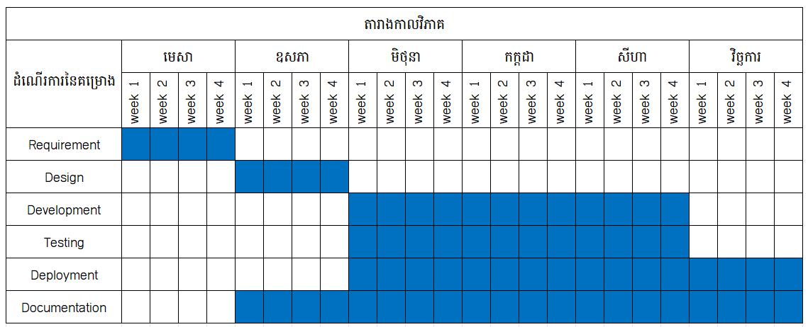

រូបភាពទី៣.១ បង្ហាញពីផែនការពេលវេលា និងការបែងចែកការងារ

៣.៥ ទីតាំងដែលត្រូវបានស្រាវជ្រាវ

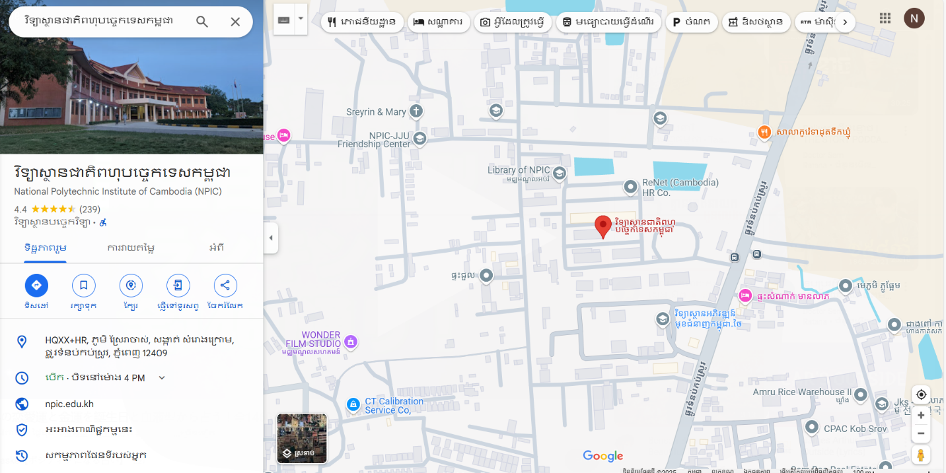នៅក្នុងការសិក្សាក្រុមរបស់យើងបានជ្រើសរើសយកវិទ្យាស្ថានជាតិពហុបច្ចេកទេសកម្ពុជា ដែលមានទីតាំង ស្ថិតនៅ ផ្លូវកប់ស្រូវ ភូមិព្រៃពពេល សង្កាត់សំរោងក្រោម ខណ្ឌពោធិ៍សែនជ័យ រាជធានីភ្នំពេញ ប្រទេស កម្ពុជា។

រូបភាពទី៣.២ បង្ហាញពីទីតាំងដែលបានស្រាវជា្រវ



ជំពូកទី៤

ការវិភាគ និង លទ្ធផលដែលទទួលបានពីការសិក្សា

Analysis, Design, And Implementation of the study

ជំពូកទី ៤ ​

ការវិភាគ និងលទ្ធផលដែលទទួលបានពីការសិក្សា

(Analysis, Design and Implementation of the Study)

៤.១ ការវិភាគប្រព័ន្ធគ្រប់គ្រង

ជាទូទៅ នៅក្នុងការសិក្សាវិភាគគ្រប់គ្រងរបស់ប្រព័ន្ធបែបនះយើងត្រូវបានដឹងច្បាស់ថាតើមានផលវិបាកអ្វីខ្លះដែលម្ចាស់ស្ថាប័នកំពុងជួបប្រទះ និងតម្រូវការចាំបាច់អ្វីខ្លះដែលជាហេតុនាំឲ្យ មានការវិភាគវែកញែកដើម្បីស្វែងរកនូវដំណោះស្រាយឲ្យកាន់តែមានលក្ខណៈងាយស្រួលជាងមុន​​ ដូច្នេះហើយបានជាមានការបង្កើតនូវប្រព័ន្ធមួយនេះឡើង។​​ វាជាកាពិតណាស់ដើម្បីធ្វើការវិភាគលើប្រព័ន្ធឲ្យទទួលបានជោគជ័យ យើងត្រូវសិក្សាស្វែងយល់ឲ្យបានកាន់តែច្បាស់នូវតម្រូវការអ្នកប្រើប្រាស់ ប្រព័ន្ធគ្រប់គ្រងរបស់ពួកយើងរួមជាមួយចំណុចសំខាន់របស់ពួកយើងដែលមានលក្ខណៈខុសប្លែក និងពិសេសហើយផ្ដល់អត្ថប្រយោជន៍ជាច្រើនដល់អ្នកប្រើប្រាស់។

៤.២ តម្រូវការចាំបាច់ដើម្បីធ្វើគម្រោង

ក្នុងនាមយើងជាអ្នកសិក្សាចាំបាច់ត្រូវសិក្សាលក្ខខណ្ឌមួយចំនួន ដើម្បីសម្រេចជោគជ័យនូវគម្រោងមួយនេះប្រកបដោយការរំពឹងទុក យើងតម្រូវឲ្យអ្នកប្រើប្រាស់ទាំងអស់គោរពតាមគោលការដូចខាងក្រោម៖

* + Computer Laptop (CPU intel 15 up, Ram 8GB, SSD512GB, Window 10)
  + Fast Internet
  + IOS Or Android Phone
  + Browser (Chrom, Firefox, …)

៤.៣ ការវាយតម្លៃលើប្រព័ន្ធការងារបច្ចុប្បន្នរបស់ប្រព័ន្ធ

* គុណសម្បត្ដិ

ចំពោះប្រព័ន្ធគ្រប់គ្រងរបស់យើងមានគុណសម្បត្ដិជាច្រើនដែលបានជួយសម្រួលដល់កិច្ចការងារ ការគ្រប់គ្រងព័ត៌មានប្រតិបត្ដិការចេញចូលរបស់រថយន្ដនៅក្នុងវិទ្យាស្ថានជាតិកម្ពុជាដូចជា៖

* + - * ងាយស្រួលប្រមូលនិងគ្រប់គ្រងព័ត៌មាន របស់រថយន្ដ ទាំងប្រតិបត្ដិការចេញចូលម្ចាស់រថយន្ដ ស្លាកលេខរថយន្ដ
      * ងាយស្រួលកែប្រែទិន្នន័យ
      * បានដឹងពីចំនួនអ្នកដែលប្រើប្រាស់រថយន្ដនៅក្នុងវិទ្យាស្ថាន
      * ងាយស្រួលស្រង់រាល់របាយការណ៍បានយ៉ាងលឿន
      * អាចដឹងពីចំនួនចំណតសរុប
      * Interface Friendly ជាមួយ User
      * អាចធ្វើការ Print របាយការណ៍
      * អាចគ្រប់គ្រងព័ត៌មានរបស់ចំណតបានយ៉ាងងាយស្រួល និងមានសុវត្ថិភាព
    - គុណវិបតិ្ដ

ទោះបីជាយ៉ាងណាក៏ដោយប្រព័ន្ធគ្រប់គ្រងរបស់យើងនៅតែមានចំណុចខ្វះខាតនៅឡើយ ដែលចំណុចខ្វះខាតទាំងនោះមានដូចជា៖

* + - * ប្រព័ន្ធគ្រប់គ្រងចំណតឆ្លាតវៃអាចប្រើប្រាស់បានតែនៅលើ Google Chrom និង Microsoft Edgeតែប៉ុណ្ណោះ
      * មិនអាច Booking ឬ Paymentបាននោះទេ

៤.៤ ការវិភាគលើគម្រោងថ្មី

៤.៤.១​ ការស្វែងយល់ពី use case Diagram

ដើម្បីឲ្យប្រព័ន្ធមានប្រសិទ្ធភាពខ្លាំងក្នុងការបំពេញតម្រូវការប្រើប្រាស់ គឺយើងត្រូវធ្វើការគិតគូរឲ្យបានល្អិនល្អន់នូវរាល់សកម្មភាពទាំងអស់ដែលទាក់ទងជាមួយប្រព័ន្ធរបស់យើងតាមរយៈ Use-Case Diagram។ តាមការសិក្សាស្រាវជ្រាវរបស់ពួកយើងខ្ញុំ ដែលបានដកស្រង់ចេញពី សៀវភៅរបស់លោក Simon and John Skelton, Ken Lunn, 2005 ដោយបាននិយាយថា USE-CASE Diagram គឺជាប្រភេទដ្យាក្រាម (Diagram) មួយប្រភេទដែលគេនិយមប្រើធ្វើការវិភាគទៅលើប្រព័ន្ធជាលក្ខណៈ Object Oriented System ដើម្បីងាយស្រួលដល់ការគ្រប់គ្រងផងនិងអាចសន្មត់ទុកជាមុននូវប្រព័ន្ធថ្មីផង ។ វាជាដ្យាក្រាមមួយប្រភេទសម្រាប់បញ្ជាក់ និងបង្ហាញអំពីទំនាក់ទំនងការងាររវាង Actor និង USE-CASE ដែលជាតម្រូវការរបស់អ្នកប្រើប្រាស់ និងទំហំការងាររបស់ប្រព័ន្ធ។ Actor អាចជាមនុស្ស ឬប្រព័ន្ធ (System) ចំណែកឯ USE-CASE បង្ហាញពីមុខងារ សំខាន់ៗនៅក្នុងប្រព័ន្ធ។ រូបភាពខាងក្រោមនេះ បង្ហាញពី ទំនាក់ទំនង USE-CASE នៅក្នុងប្រព័ន្ធសំណើរបស់យើង។

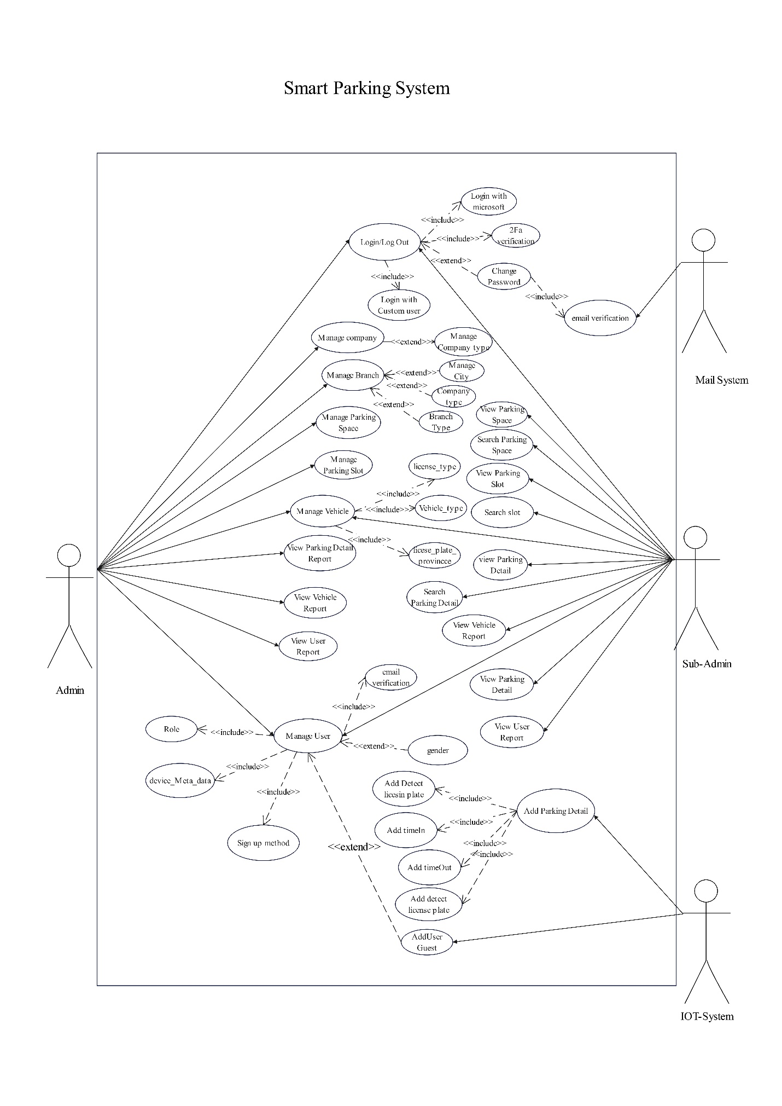

រូបភាពទី ៤.១ បង្ហាញពី Use Case Diagram

៤.៤.២ ស្វែងយល់ពី Context Diagram

នៅត្រង់ចំណុចនេះយើងបានគិតគូរទៅលើដំណើរការផ្សេងៗគ្នាដែលមាននៅក្នុងប្រព័ន្ធគ្រប់គ្រងរបស់ យើងដើម្បីជៀសវាងការរាំងស្ទះការងារនៅពេលដាក់ឲ្យប្រើប្រាស់ផ្ទាល់ឬក៏ការខ្វះចន្លោះណាមួយផងដែរ។ការ ប្រើប្រាស់ Data Flow Diagram គឺជាភាពចាំបាច់បំផុតដើម្បីបង្ហាញពីដំណើរការការងាររបស់ប្រព័ន្ធដំណើរការ ដែលនៅក្នុងនោះមាន Entity មួយចំនួនបានចូលរួមដូចជា Manager , Admin និង ​IOT System។ ខាងក្រោមគឺជា Context Diagram ដែលបង្ហាញពីដំណើរការការងាររបស់ប្រព័ន្ធសំណើរទាំងមូល៖

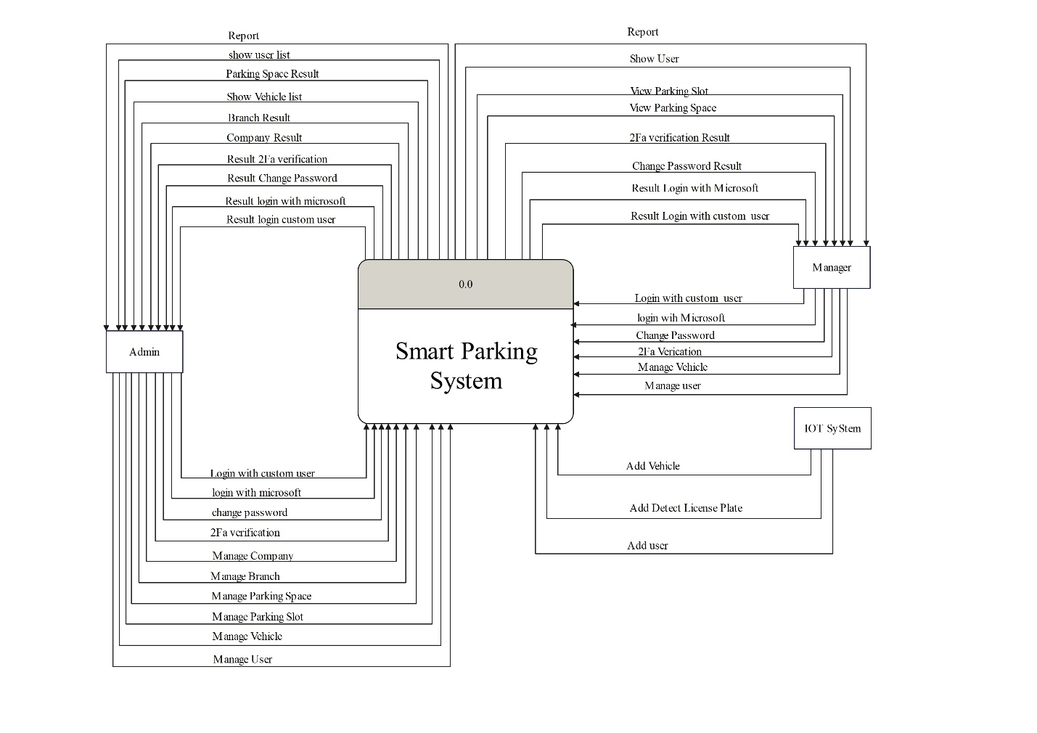

រូបភាពទី ៤.២ បង្ហាញពី Context Diagram

.៤ .៤.៣ ស្វែងយល់ពី Data Flow Diagram

ដើម្បីបកស្រាយប្រព័ន្ធសំណើរឲ្យកាន់តែច្បាស់គឺយើងត្រូវសិក្សាពី Entity នីមួយៗឲ្យបានលំអិតថាតើវា មានដំណើរការយ៉ាងដូចម្តេចខ្លះនៅលើប្រព័ន្ធសំណើរនេះ។ នៅក្នុង Data Flow Diagram បានបង្ហាញឲ្យយើង ឃើញកាន់តែច្បាស់ពីការចូលរួមរបស់ Entity, Process និង Data Store ព្រមទាំងបង្ហាញលទ្ធផលដែលទទួលបានមកវិញពីប្រព័ន្ធនេះ។

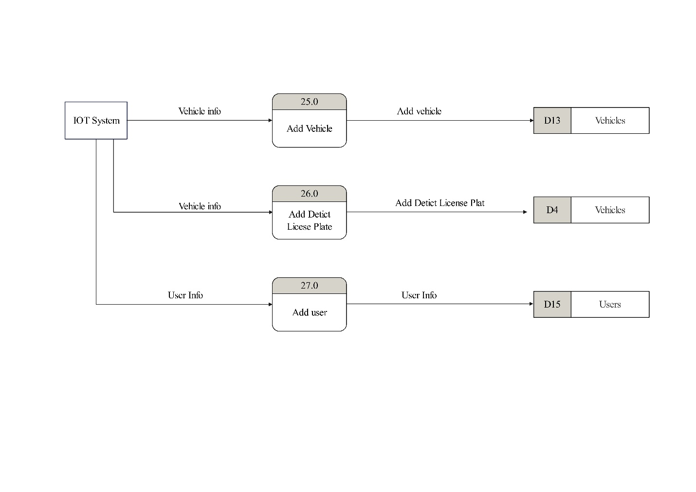

រូបភាពទី៤.៣ បង្ហាញពី Data flow Diagram Level 0 របស់ IOT System

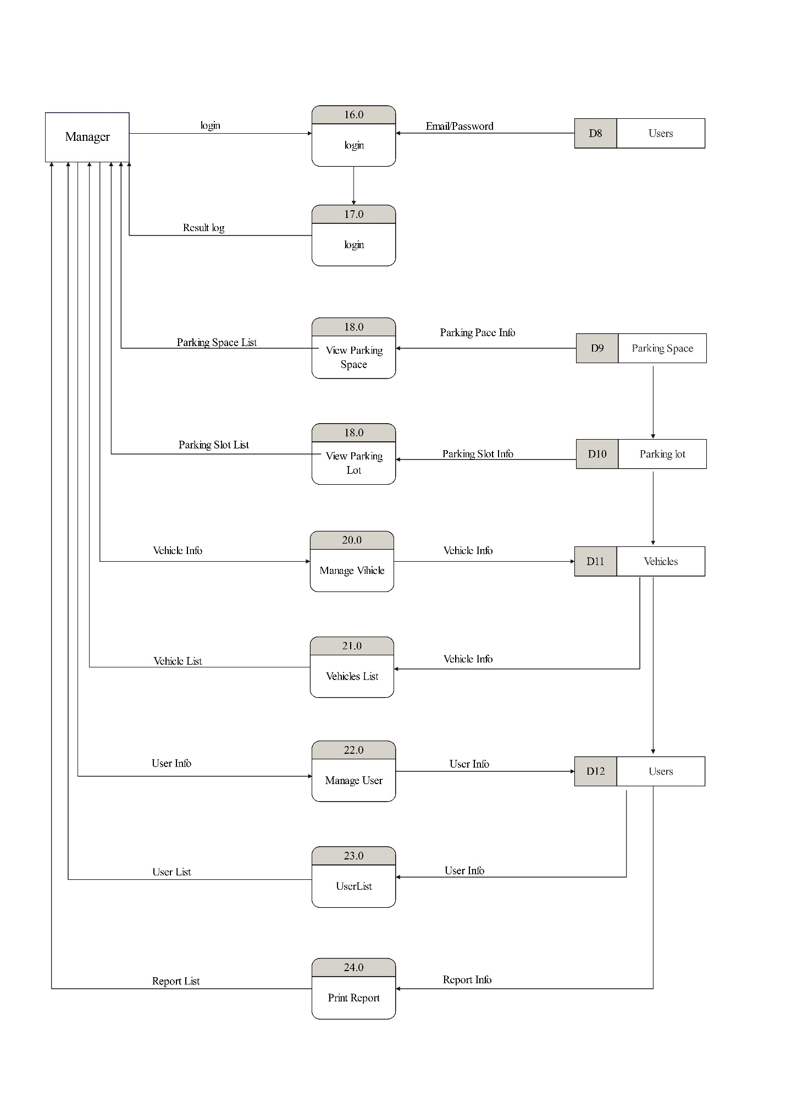

រូបភាពទី៤.៤ បង្ហាញពី Data Flow Diagram Level 0 របស់ Manager

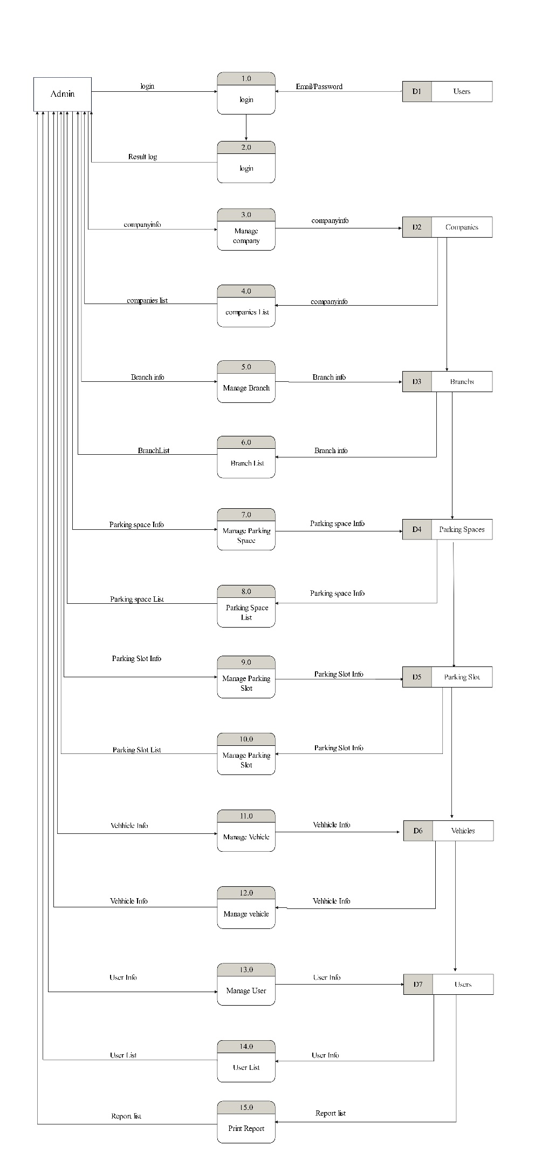

រូបភាពទី ៤.៥ ​បង្ហាញពី Data Flow Diagram Level 0 របស់ Admin

៤.៤.៤ Data Dictionary

នៅក្នុង Data dictionaryយើងធ្វើការបកស្រាយលម្អិតអំពើសមាសភាគដែលមាននៅក្នុងគម្រោងដំណើរការរបស់ប្រព័ន្ធរបស់ពួកយើង។

* Table companies
  + id: សម្រាប់កំណត់លេខរៀងរបស់ក្រុមហ៊ុន
  + uuid: សម្រាប់ផ្ទុកលេខរៀងនៅក្នុង Table companies
  + created_at: សម្រាប់កំណត់ថ្ងៃទីដែលក្រុមហ៊ុនបានបង្កើត
  + company_name: សម្រាប់ឈ្មោះរបស់ក្រុមហ៊ុន

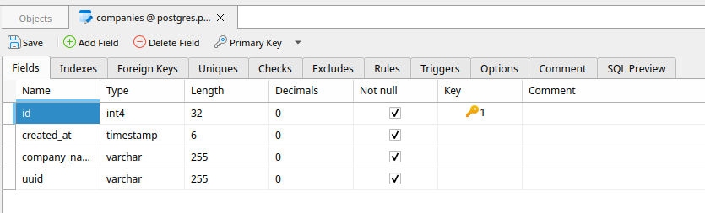

រូបភាពទី៤.៦ បង្ហាញពី Table companies

* Table genders
  + id: សម្រាប់កំណត់លេខរៀងរបស់ភេទ
  + uuid:​ សម្រាប់ផ្ទុកតម្លៃលេខររៀងនៅក្នុង Table genders
  + gender: សម្រាប់សំគាលភេទ

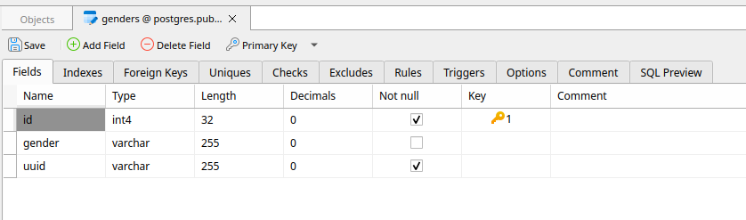

រូបភាពទី៤.៧ បង្ហាញពី Table gender

* + Table site_types
  + id: សម្រាប់ផ្ទុកតម្លៃជាលេខរៀងរបស់ site
  + uuid: សម្រាប់ផ្ទុកលេខរៀងនៅក្នុង Table site type
  + name: សម្រាប់ផ្ទុកតម្លៃជាប្រភេទនៃឈ្មោះរបស់ Site
  + 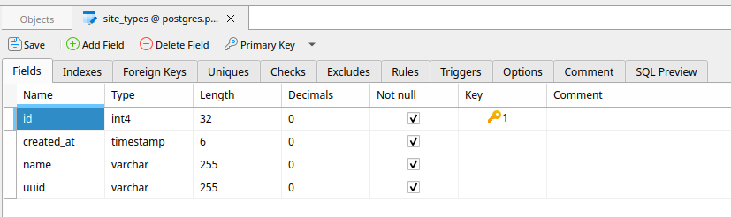create _at​: សម្រាប់ផ្ទុកតម្លៃជាថ្ងៃខែឆ្នាំ

រូបភាពទី៤. ៨បង្ហាញពី Table site_types

* Table device_meta_data
  + id: សម្រាប់ផ្ទុកតម្លៃជាលេខរៀង
  + last_logged_in: សម្រាប់ផ្ទុកតម្លៃជា ពេលវេលាដែលបានចូលប្រព័ន្ធលើកចុងក្រោយ
  + device_details: ​សម្រាប់ផ្ទុកតម្លៃជាទិន្នន័យរបស់ ឧបករណ៍ដែលបានភ្ជាប់
  + ip_address: សម្រាប់ផ្ទុកតម្លៃរបស់ IP address របស់ឧបករណ៍
  + 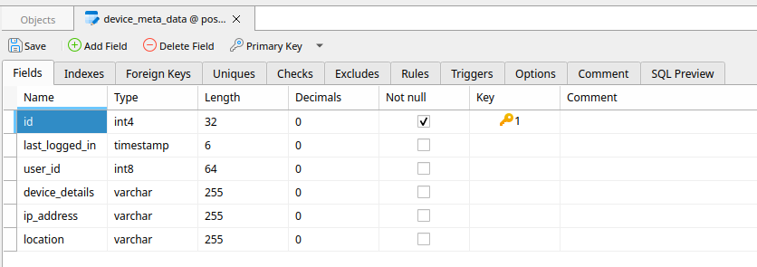location​: សម្រាប់ផ្ទុកតម្លៃរបស់ទីតាំងរបស់ឧបករណ៍

រូបភាពទី៤.៩ បង្ហាញពី Table device_meta_data

* Table cities
  + id: សម្រាប់កំណត់លេខរៀង
  + uuid: សម្រាប់ផ្ទុកតម្លៃលេខរៀងនៅរបស់ទីក្រុង
  + name: សម្រាប់ផ្ទុកឈ្មោះរបស់ទីក្រុង
  + create_at: សម្រាប់ផ្ទុកតម្លៃរបស់ថ្ងៃទីខែឆ្នាំដែលបានបង្កើត

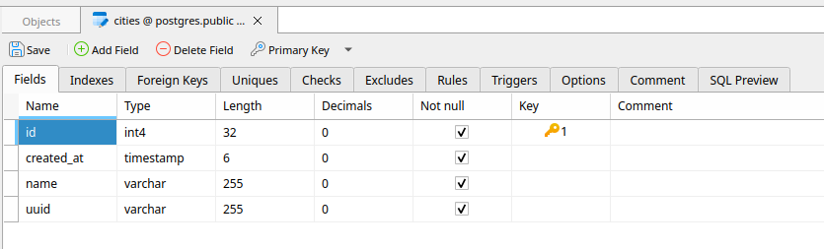

រូបភាពទី៤.១០ បង្ហាញពី Table cities

* Table sign_up_methods
  + id សម្រាប់ផ្ទុកលេខរៀងរបស់អ្នកបាន Sign up Method
  + uuid: សម្រាប់ផ្ទុកតម្លៃលេខរៀងនៅក្នុង sign up methods
  + name សម្រាប់ផ្ទុកឈ្មោះរបស់ Sign UP Method
  + 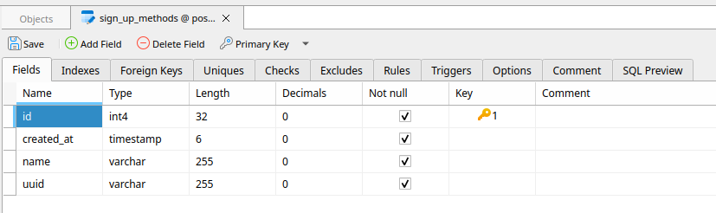create_at: សម្រាប់ផ្ទុកតម្លៃរបស់ថ្ងៃខែឆ្នាំរបស់ sign up method

រូបភាពទី៤.១១ បង្ហាញពី Table sign_up_methods

* Table roles
  + id សម្រាប់កំណត់លេខរៀង
  + created_at: សម្រាប់ផ្ទុកតម្លៃរបស់ថ្ងៃទីខែឆ្នាំដែលបានបង្កើត
  + uuid: សម្រាប់ផ្ទុកតម្លៃលេខរៀងទិន្នន័យរបស់មុខងារ
  + name: សម្រាប់ផ្ទុកតម្លៃជាឈ្មោះរបស់ តួនាទី

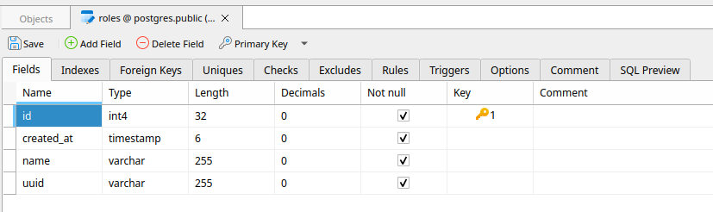

រូបភាពទី៤.១២ បង្ហាញពី Table roles

* Table Vehicle_types
  + id: សម្រាប់ផ្ទុកលេខរៀងរបស់រថយន្ដ
  + name: សម្រាប់ផ្ទុកឈ្មោះរបស់រថយន្ដ
  + uuid: សម្រាប់ផ្ទុកតម្លៃជាលេខរៀងរបស់រថយន្ដ
  + image: សម្រាប់ផ្ទុកតម្លៃរបស់រូបភាពរបស់រយន្ដ
  + alias: សម្រាប់ផ្ទុកតម្លៃជាឈ្មោះផ្សេងៗ



រូបភាពទី៤.១៣ បង្ហាញពី vehicle_types

* Table license_plate_type
  + id: សម្រាប់ផ្ទុកតម្លៃរបស់ប្រភេទផ្លាកលេខ
  + created_at: សម្រាប់ផ្ទុកតម្លៃជាថ្ងៃទីដែលបានបង្កើត
  + uuid:​ សម្រាប់ផ្ទុកតម្លៃលេខរៀងទិន្នន័យរបស់ប្រភេទស្លាកលេខ
  + name: សម្រាប់ផ្ទុកតម្លៃរបស់ឈ្មោះរបស់ស្លាកលេខ

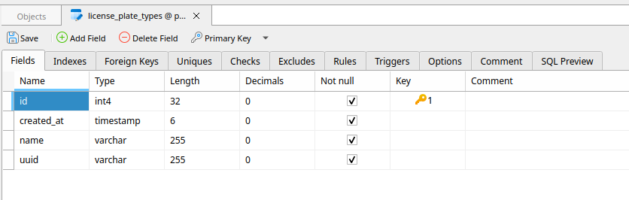

រូបភាពទី ៤.១៤ បង្ហាញពី Table License_plate_type

* Table sites
  + id: សម្រាប់ផ្ទុកតម្លៃលេខរៀង
  + uuid: សម្រាប់ផ្ទុកតម្លៃលេខរៀងទិន្នន័យរបស់សាខា
  + create_at: សម្រាប់ផ្ទុកតម្លៃជាថ្ងៃខែឆ្នាំ
  + image: សម្រាប់ផ្ទុកតម្លៃជារូបភាព
  + site_address: ​សម្រាប់ផ្ទុកតម្លៃជា អាស័យដ្ឋានរបស់សាខា
  + 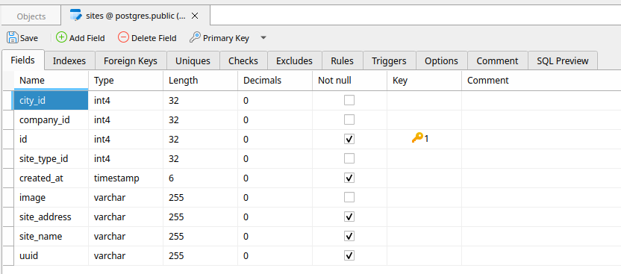site_name: សម្រាប់ផ្ទុកតម្លៃជា ឈ្មោះរបស់សាខា

រូបភាពទី៤.១៥ បង្ហាញពី Table site

* table license_plate_privinces
  + id: សម្រាប់ផ្ទុកលេខរៀងរបស់ស្លាកលេខនៅតាមខេត្ដនីមួយៗ
  + uuid: សម្រាប់ផ្ទុកតម្លៃលេខរៀងរបស់ស្លាកលេខ
  + province_name_en: សម្រាប់ផ្ទុកឈ្មោះរបស់ស្លាកលេខនៅតាមខេត្ដជាភាសាអង់គ្លេស
  + province_name_kh​: សម្រាប់ផ្ទុកឈ្មោះរបស់ស្លាកលេខនៅតាមខេត្ដជាភាសាអង់គ្លេស
  + uuid: សម្រាប់ផ្ទុកតម្លៃលេខរៀងទិន្នន័យរបស់ស្លាកលេខជាខេត្ដ
  + created_at: សម្រាប់ផ្ទុកតម្លៃជាថ្ងៃទីបានបង្កើត

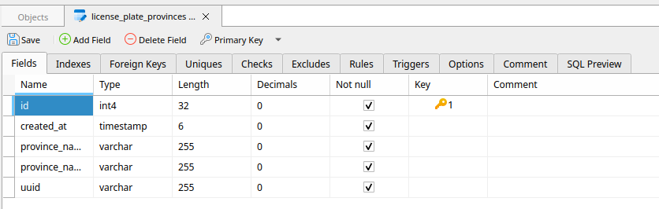

រូបភាពទី៤.១៦ បង្ហាញពី Table license_plate_provinces

* Table email_verifications
  + Id​: សម្រាប់ផ្ទុកលេខរៀងរបស់ការផ្ទៀងផ្ទាត់អ៊ីមែល
  + expiry_time: សម្រាប់ផ្ទុកថ្ងៃខែឆ្នាំដែលបានកំណត់
  + verified: សម្រាប់ផ្ទុកការផ្ទៀងផ្ទាត់
  + email: សម្រាប់ផ្ទុកអ៊ីមែល
  + token:​ សម្រាប់ផ្ទុកតម្លៃរបស់ Token
  + verification_code: សម្រាប់ផ្ទុកការផ្ទៀងផ្ទាតនៅកូដដែលបានផ្ញើ

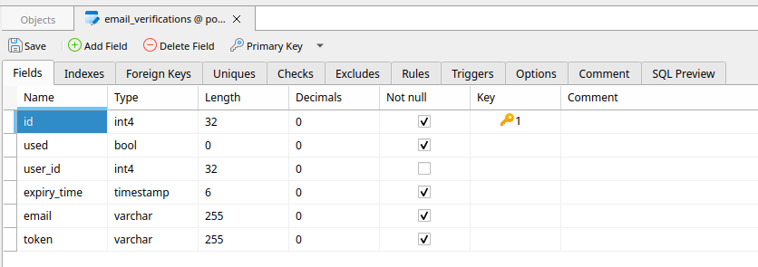

រូបភាពទី៤.១៧ បង្ហាញពី Table Email_verifications

* Table parking_lots
  + id: សម្រាប់ផ្ទុកលេខរៀងរបស់ចំណត
  + is_avaible: សម្រាប់ផ្ទុកកន្លែដែលនៅទំនេរ
  + create_at​: សម្រាប់ផ្ទុកតម្លៃថ្ងៃខែឆ្នាំបានបង្កើតចំណត
  + Lots_name:​សម្រាប់ផ្ទុកតម្លៃឈ្មោះចំណត

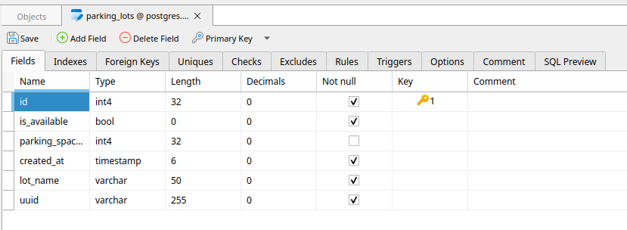

រូបភាពទី៤.១៨ បង្ហាញពី Table parking_lot

* Table user
  + id: សម្រាប់ផ្ទុកលេខរៀងរបស់អ្នកប្រើប្រាស់
  + full_name: សម្រាប់ផ្ទុកឈ្មោះពេញរបស់អ្នកប្រើប្រាស់
  + date_of_birth: សម្រាប់ផ្ទុកថ្ងៃខែឆ្នាំកំណើតរបស់អ្នកប្រើប្រាស់
  + is_account_non_expired: សម្រាប់ផ្ទុក គណនីរបស់អ្នកប្រើប្រាស់ដែលបានផុតកំណត់
  + is_ccount_non_locked: សម្រាប់ផ្ទុកគណនីរបស់អ្នកប្រើប្រាស់ដែលបានចាក់សោ
  + is_credentails_non_expired: សម្រាប់ផ្ទុកគណនីរបស់អ្នកប្រើប្រាស់ដែលមិនទាន់ផុតកំណត់
  + is_deleted: សម្រាប់ផ្ទុកអ្នកប្រើប្រាស់ដែលបានលុប
  + is_online: សម្រាប់ផ្ទុកអ្នកប្រើប្រាស់ដែលបាននឹងកំពុងតែចូលប្រើប្រាស់
  + is_two_factor_enabled: សម្រាប់ផ្ទុកតម្លៃដែលបានអនុញ្ញាតទាំងពីរប្រភេទ
  + is_verified: សម្រាផ្ទុកតម្លៃដែលបានបញ្ជាក់
  + created_at: សម្រាប់ផ្ទុកតម្លៃរបស់អ្នកប្រើប្រាស់ដែលបានចូលប្រើប្រាស់
  + email: សម្រាប់ផ្ទុកគណនី អ៊ីមែលរបស់អ្នកប្រើប្រាស់
  + password: សម្រាប់ផ្ទុកលេខសម្ងាត់របស់អ្នកប្រើប្រាស់
  + phone_ number: សម្រាប់ផ្ទុកលេខទូរសព្ទរបស់អ្នកប្រើប្រាស់
  + address: សម្រាប់ផ្ទុកអាស័យដ្ឋាន
  + banner_image​: សម្រាប់ផ្ទុក banner រូបភាព
  + profile_image: សម្រាប់ផ្ទុករូបភាពរបស់ប្រវត្តិរូប
  + status: សម្រាប់ផ្ទុកតម្លៃរបស់ status
  + two_factor_secrete: សម្រាប់ផ្ទុកតម្លៃលេខកូដសម្ងាត់

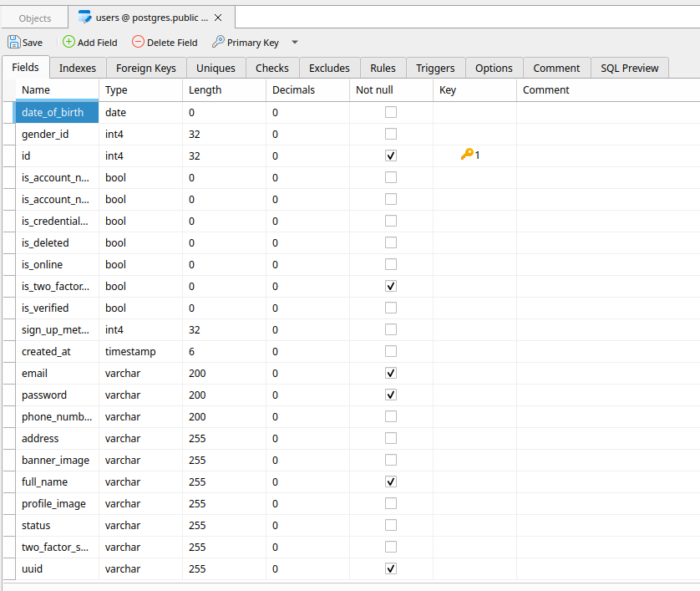

រូបភាពទី៤.១៩ បង្ហាញពី Table user

* table vehicles
  + id: សម្រាប់ផ្ទុកលេខរៀង
  + uuid: សម្រាប់ផ្ទុកតម្លៃរបស់លលេខរៀង
  + is_deleted​: សម្រាប់ផ្ទុករថយន្តដែលបានលុប
  + created_at: សម្រាប់ផ្ទុកតម្លៃថ្ងៃខែឆ្នាំដែលបានបង្កើត
  + number_plate: សម្រាប់ផ្ទុកស្លាកលេខ
  + color: សម្រាប់ផ្ទុកពណ៌របស់រថយន្ដ
  + image: សម្រាប់ផ្ទុករូបភាពរបស់រថយន្ត
  + vehicles_make: សម្រាប់ផ្ទុករប្រភេទរបស់រថយន្ត
  + vehicle_mode: សម្រាប់ផ្ទុក Mode របស់រថយន្ត

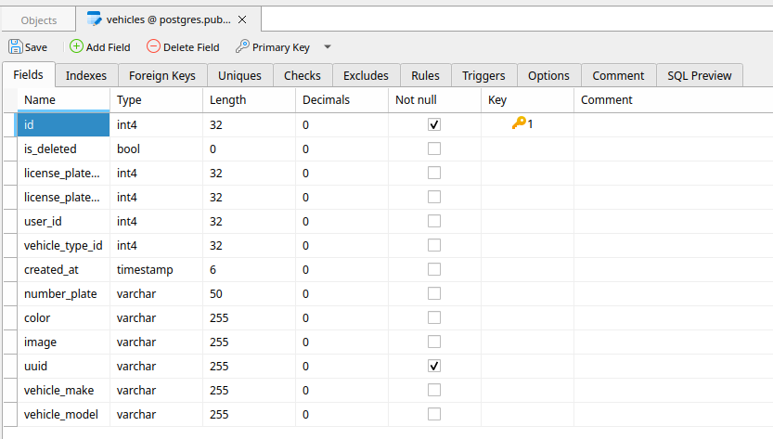

រូបភាពទី៤.២០ បង្ហាញពី Table Vehicles

* Table parking_spaces
  + id: សម្រាប់ផ្ទុកលេខរៀងរបស់ចំណត
  + uuid: សម្រាប់ផ្ទុកតម្លៃជាលេខរៀងរបស់ទិន្នន័យនៅទីធ្លាចំណត
  + empty: សម្រាប់ផ្ទុកកន្លែដែលនៅទំនេរ
  + filled: សម្រាប់ផ្ទុកកន្លែដែលរវល់
  + is_deleted: សម្រាប់ផ្ទុកចំណតដែលបានលុប
  + lots_qty: សម្រាប់ផ្ទុកចំនួនកន្លែងចំណត
  + creates_at: សម្រាប់ផ្ទុកថ្ងៃខែឆ្នាំដែលបានបង្កើតចំណត
  + lable: សម្រាប់ផ្ទុកតម្លៃរបស់ស្លាក
  + image: សម្រាប់ផ្ទុករូបភាពរបស់ចំណត

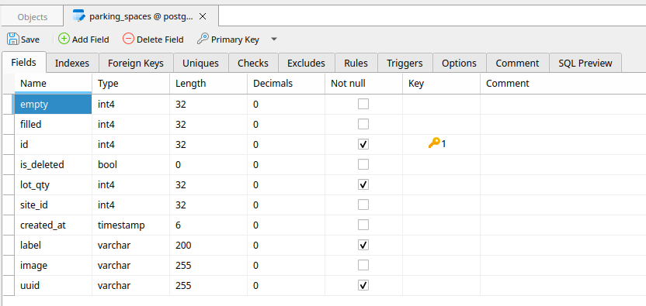

រូបភាពទី៤.២១ បង្ហាញពី Table parking_spaces

Table parking_lot_Detail

* id: សម្រាប់ផ្ទុកតម្លៃជាលេខរៀងរបស់ទិន្នន័យ
* uuid: សម្រាបផ្ទុកតម្លៃលេខរៀងរបស់ប្រតិបត្ដិការចំណត
* create_at: សម្រាប់ផ្ទុកតម្លៃជាថ្ងៃខែឆ្នាំដែលបានចូលចត
* time_in: សម្រាប់ផ្ទុកពេលវេលាដែលបានចូលមកចត
* time_out: សម្រាប់ផ្ទុកតម្លៃពេលវេលាដែលរថយន្ដបានចេញ
* is_parking: សម្រាប់ផ្ទុកតម្លៃជាឈ្មោះដែលរថយន្ដបានចត
* duration_hours: សម្រាប់ផ្ទុកតម្លៃជាម៉ោងដែលរថយន្ដបានចតគិតជាម៉ោង

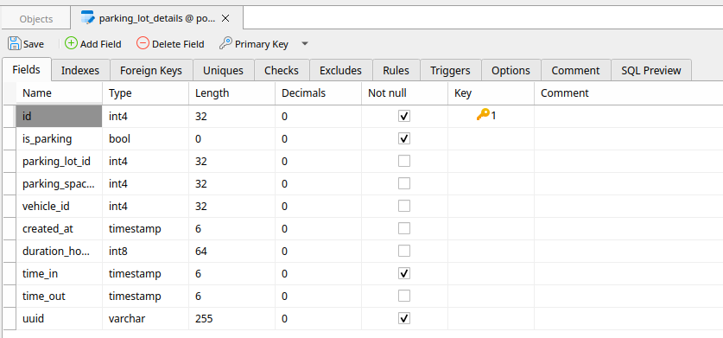

រូបភាពទី៤.២២ បង្ហាញពី Table parking_spaces

៤.៤.៥ Entity Relationship Diagram

ខាងក្រោមនេះជា Entity Relationship Diagram របស់ប្រព័ន្ធចំណតឆ្លាតវៃ

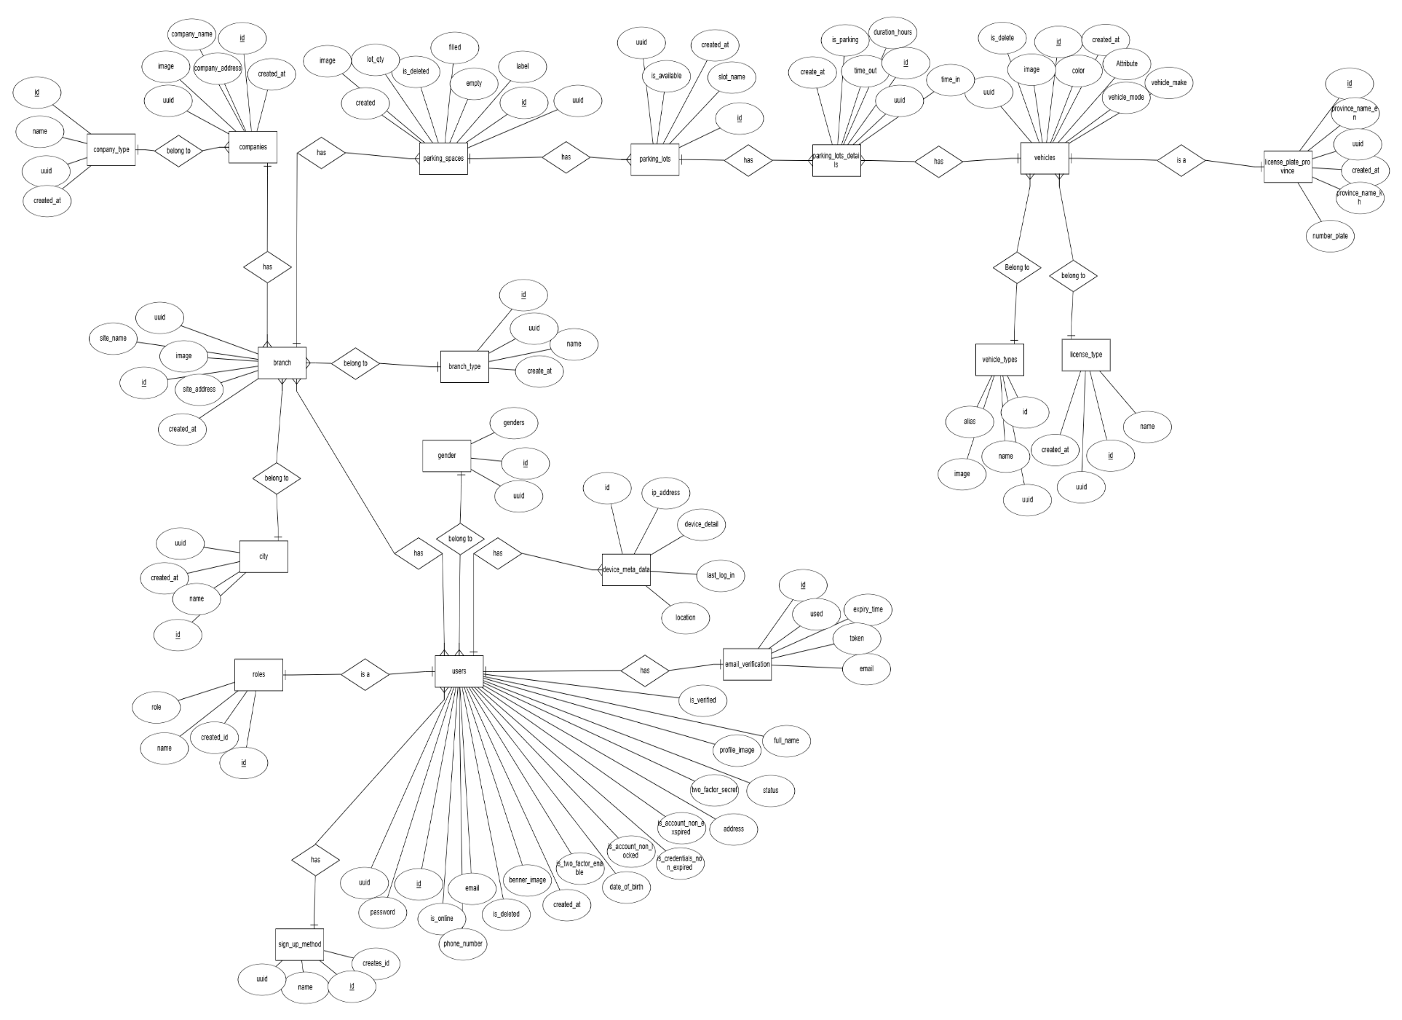

រូបភាពទី៤.២៤ បង្ហាញពី Entity Relationship Diagram

៤.៤.៦ Database Relationship Diagram

DFDគឺបង្កើតឡើងដើម្បីរក្សាទុកទិន្ន័យគ្រប់ប្រភេទទាំងអស់របស់ប្រព័ន្ធចំណតឆ្លាតវៃ ដែលតម្រូវតាមប្រភេទទិន្នន័យនីមួយៗ ហើយនៅក្នុងនោះមានតារាងដូចខាងក្រោម៖

* Table license_plate_provinces: សម្រាប់ផ្ទុកព័ត៌មានរបស់ស្លាកលេខតាម

ខេត្ដនីមួយៗ

* Table Sites_types: សម្រាប់ផ្ទុកទិន្នន័យតាមប្រភេទសាខា
* Table Cities: សម្រាប់ផ្ទុកព័ត៌មានរបស់ទីក្រុង
* Table users: សម្រាប់ផ្ទុកព័ត៌មានរបស់អ្នកប្រើប្រាស់
* Table licesen_plate_types: សម្រាប់ផ្ទុកព័ត៌មានទៅតាមប្រភេទស្លាកលេខរថយន្ដ
* Table Vehicles: សម្រាប់ផ្ទុកព័ត៌មានរបស់រថយន្ដ
* Table vehicles_type: សម្រាប់ផ្ទុកព័ត៌មានប្រភេទរបស់រថយន្ដ
* Table companies: សម្រាប់ផ្ទុកព័ត៌មានរបស់ក្រុមហ៊ុន
* Table Sites: សម្រាប់ផ្ទុកព័ត៌មានសាខា
* Table Sites_types: សម្រាប់ផ្ទុកព័ត៌មានប្រភេទសាខា
* Table roles: សម្រាប់ផ្ទុកព័ត៌មាន កំណត់តួនាទី
* Table email_verifications: សម្រាប់ផ្ទុកព័ត៌មាន Email verification
* Table sign_up_method: សម្រាប់ផ្ទុកព័ត៌មានវិធីសាស្រ្ដដែលអ្នកប្រើប្រាស់មានចូលប្រើប្រាស់ប្រព័ន្ធ
* Table Parking_space: សម្រាប់ផ្ទុកព័ត៌មានទីធ្លាចំណត
* Table parking_lots_details: សម្រាប់ផ្ទុកព័ត៌មានរថយន្ដដែលមានចូលចត
* Table Parking_lots: សម្រាប់ផ្ទុកព័ត៌មានចំណតតូចៗ
* Table Gender: សម្រាប់ផ្ទុកព័ត៌មានភេទ

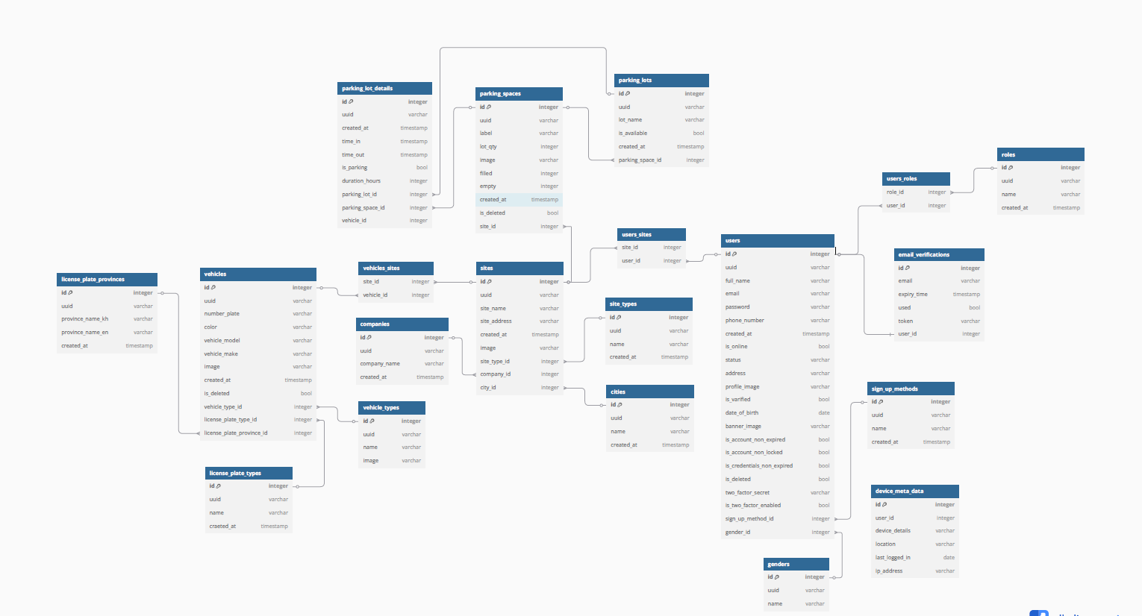

រូបភាពទី៤.២៥ បង្ហាញពី Database Relationship Diagram

៤.៥ ស្វែងយល់ពីដំណើរ diagram Hardware System

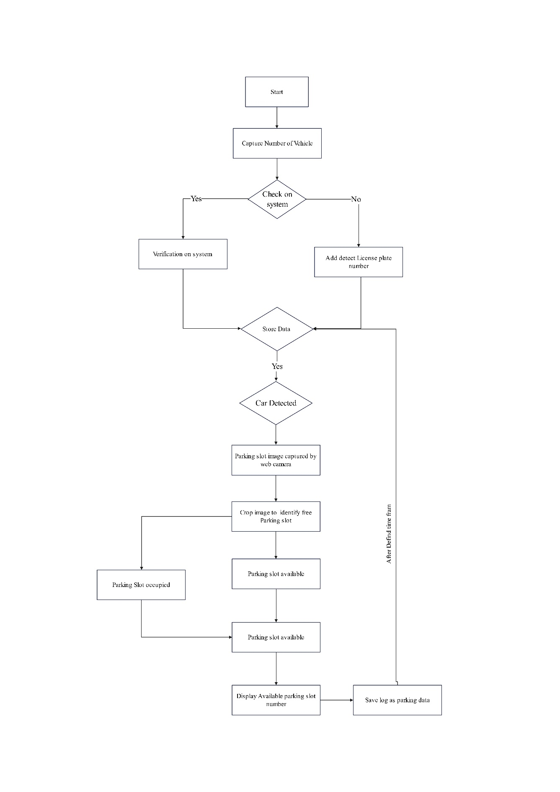

រូបភាពទី៤.២៦ បង្ហាញពី diagram Hardware System

៤.៦ លទ្ធផលសម្រាច

នៅខាងក្រោមនេះ ជាលទ្ធផលសម្រាចរបស់ប្រព័ន្ធចំណតឆ្លាតវៃរបស់ពួកយើង ដែលបានបង្ហាញពីប្រព័ន្ធដែលក្រុមរបស់យើងខ្ញុំបានបង្កើតដូចតទៅ៖

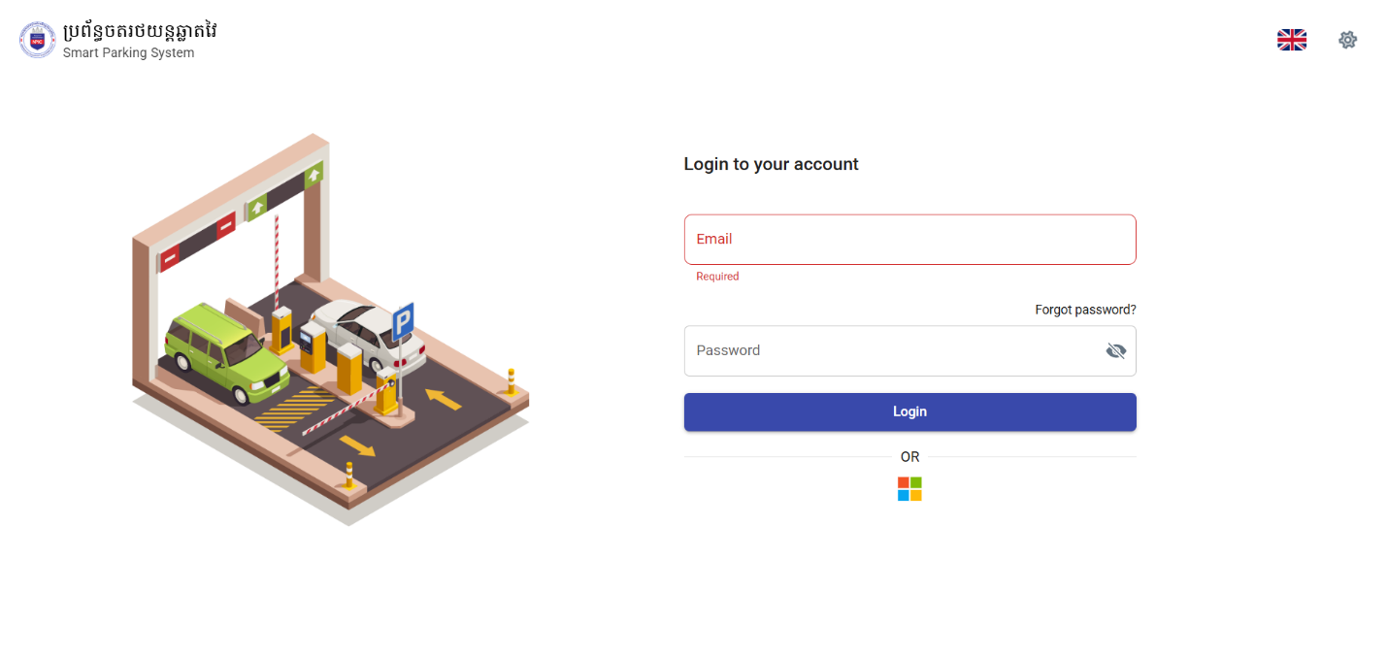

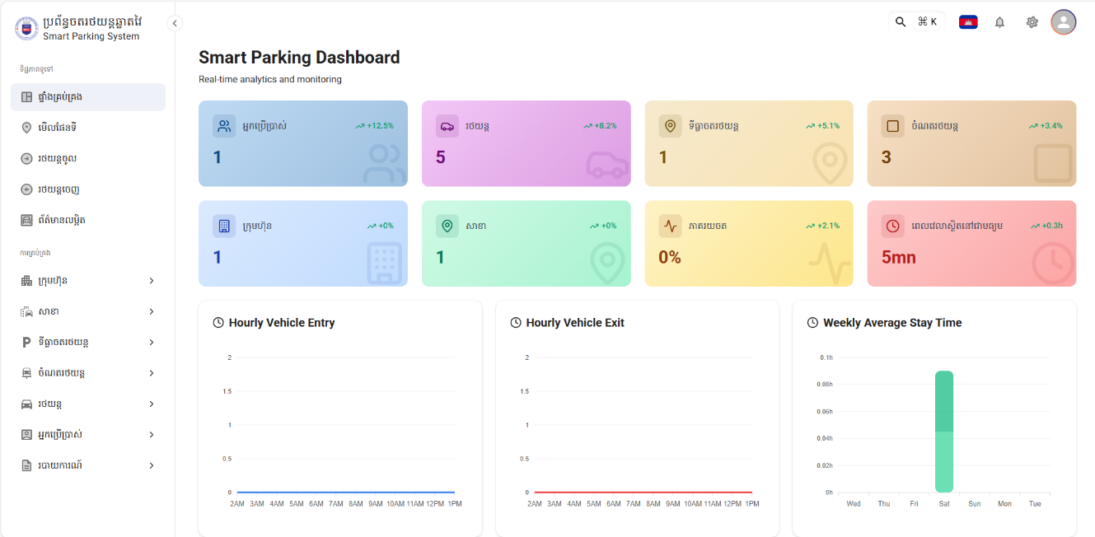រូបភាពទី៤.២៧ បង្ហាញពីផ្ទាំងLogin

រូបភាពទី៤.២៨ បង្ហាញពីផ្ទាំងគ្រប់គ្រង

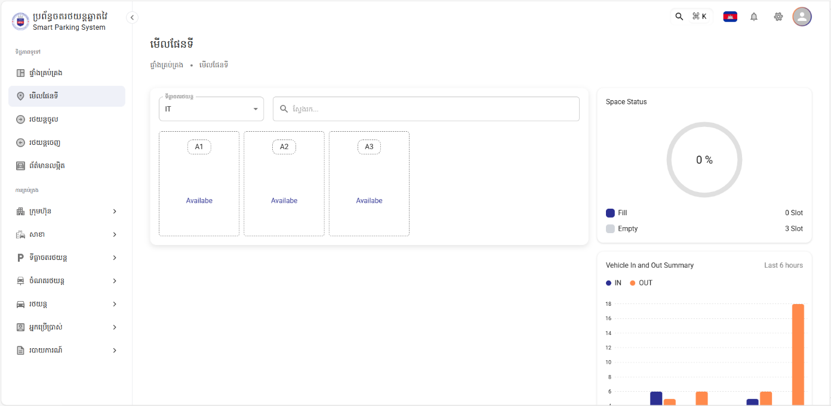

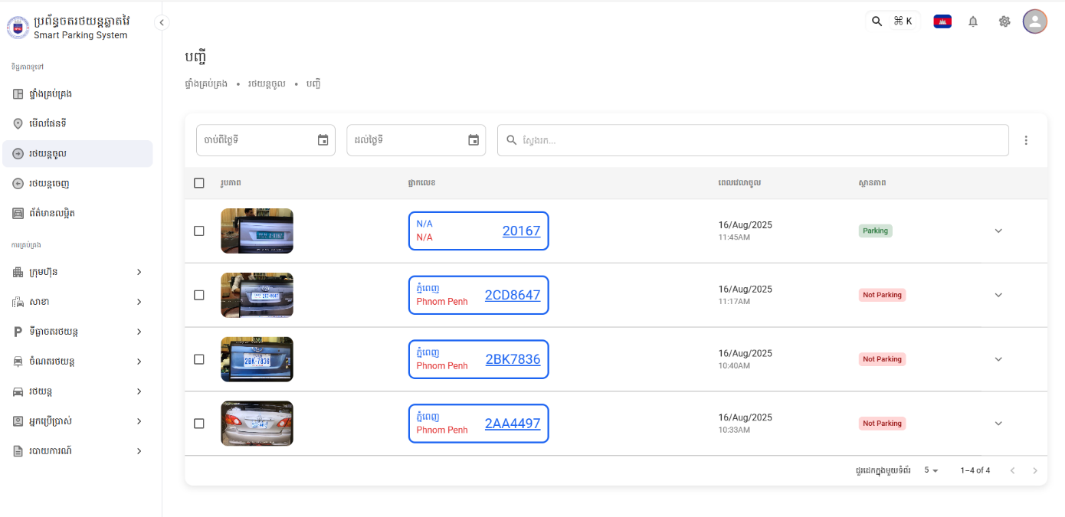រូបភាពទី៤.២៩ បង្ហាញពីផែនទីចំណត

រូបភាពទី៤.៣០ បង្ហាញពីថយន្ដចូល

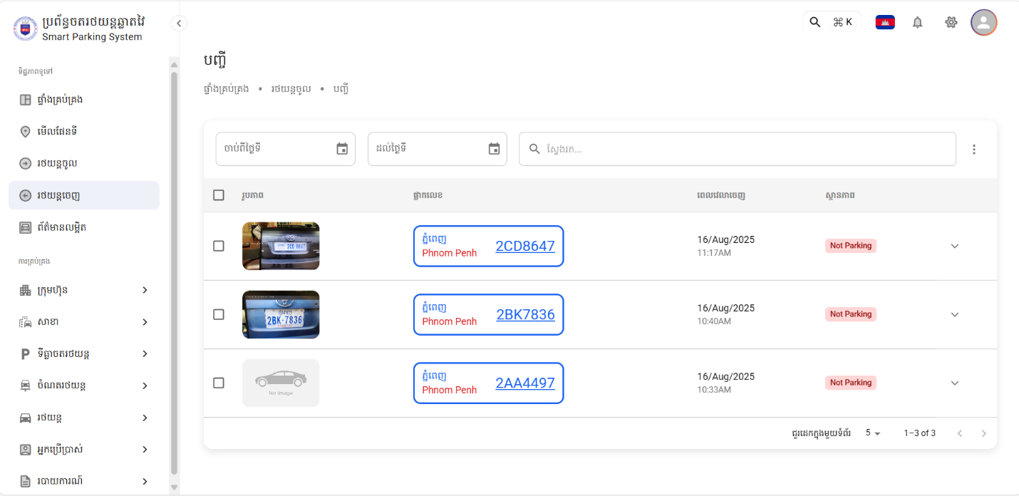

រូបភាពទី៤.៣១ បង្ហាញពីផ្ទាំរថយន្ដចេញ

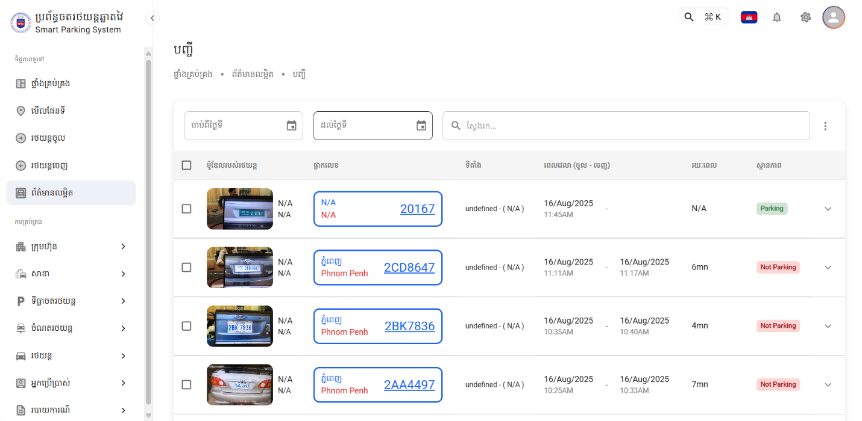

រូបភាពទី៤.៣២ បង្ហាញពីព័ត៌មានលម្អិត

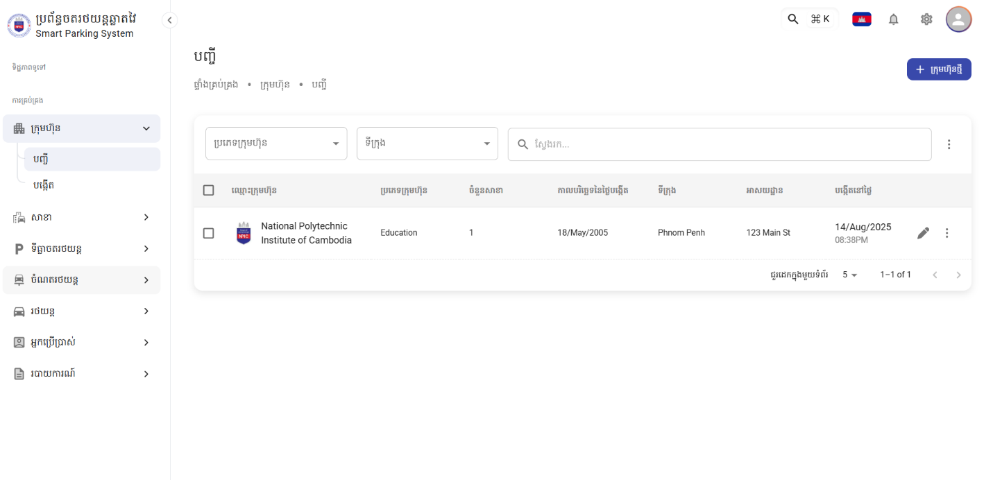

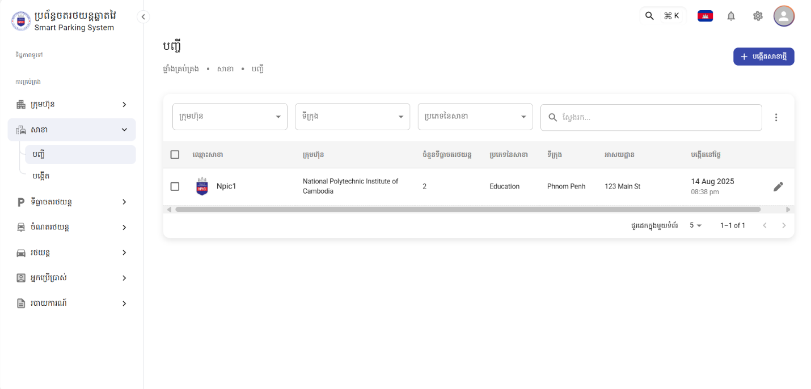រូបភាពទី៤.៣៣ បង្ហាញពីផ្ទាំងគ្របគ្រងក្រុមហ៊ុន

រូបភាពទី៤.៣៤ បង្ហាញពីផ្ទាំងគ្របគ្រងសាខា

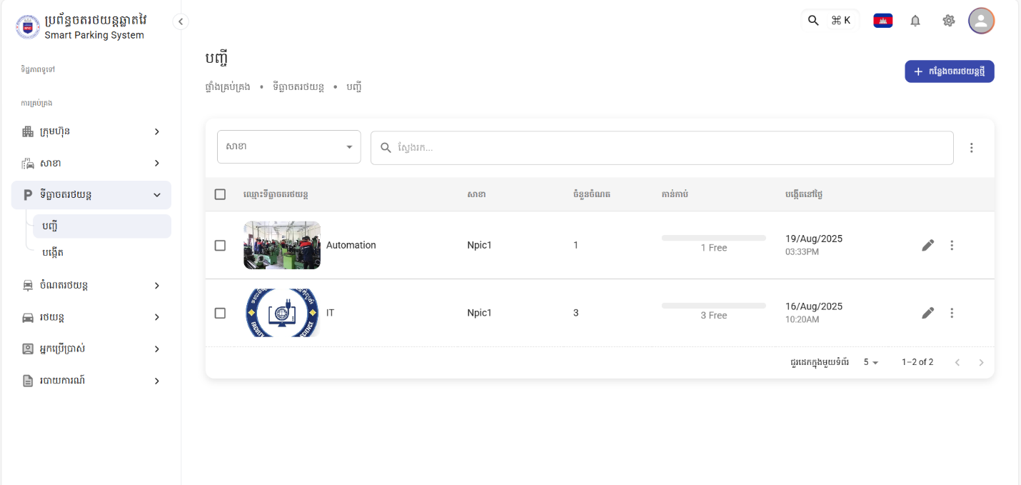

រូបភាពទី៤.៣៥ បង្ហាញពីទីធ្លារថយន្ដ

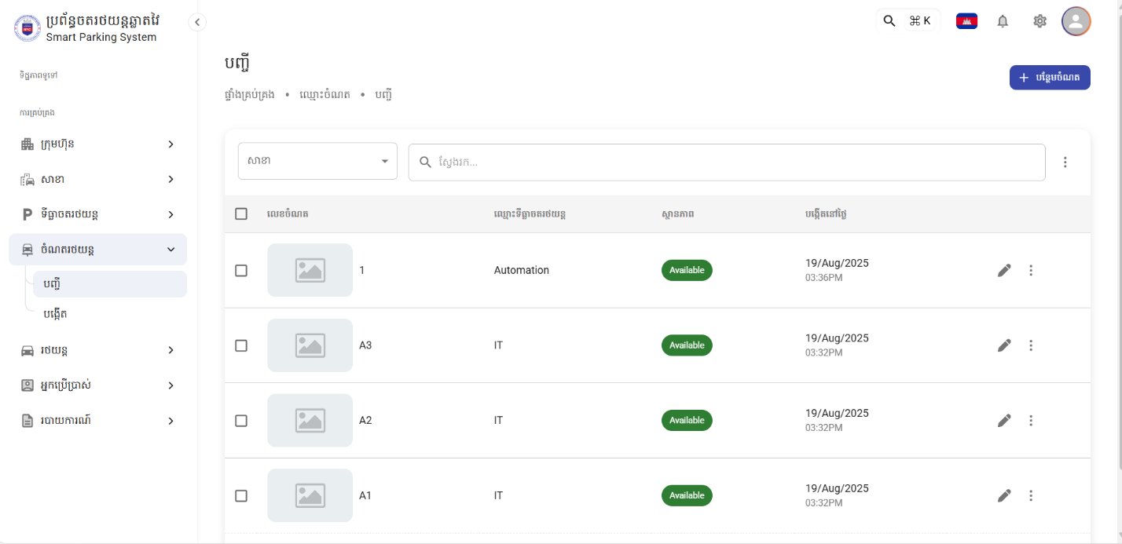

រូបភាពទី៤.៣៦ បង្ហាញពីចំណតថយន្ដ

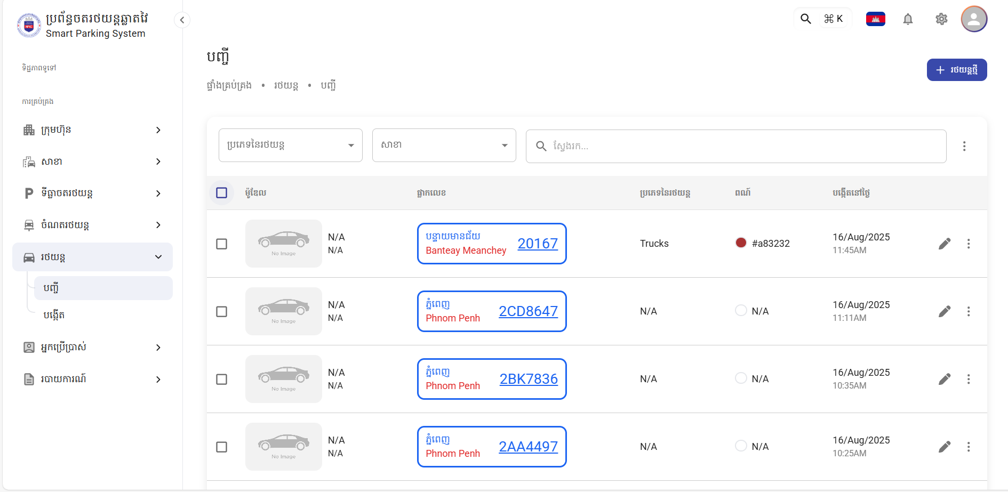

រូបភាពទី៤.៣៧ បង្ហាញពីរថយន្ដ

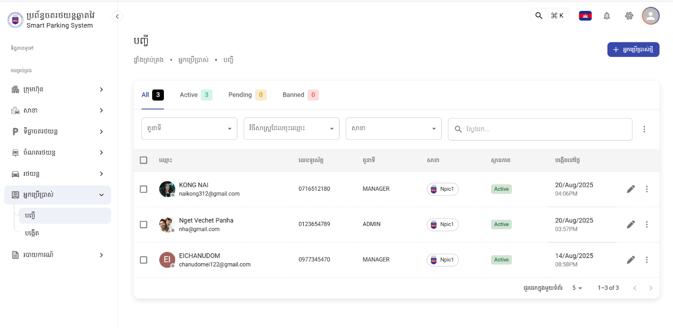

រូបភាពទី៤.៣៨ បង្ហាញពីអ្នកប្រើប្រាស់

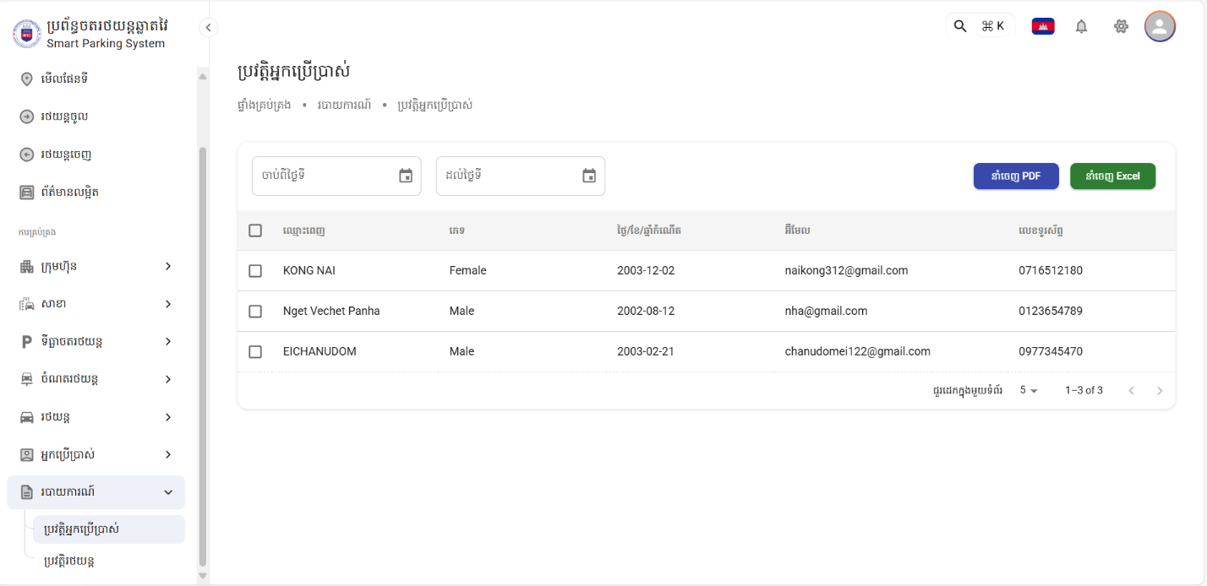

រូបភាពទី៤.៣៩ បង្ហាញពីរបាយការរបស់អ្នកប្រើប្រាស់

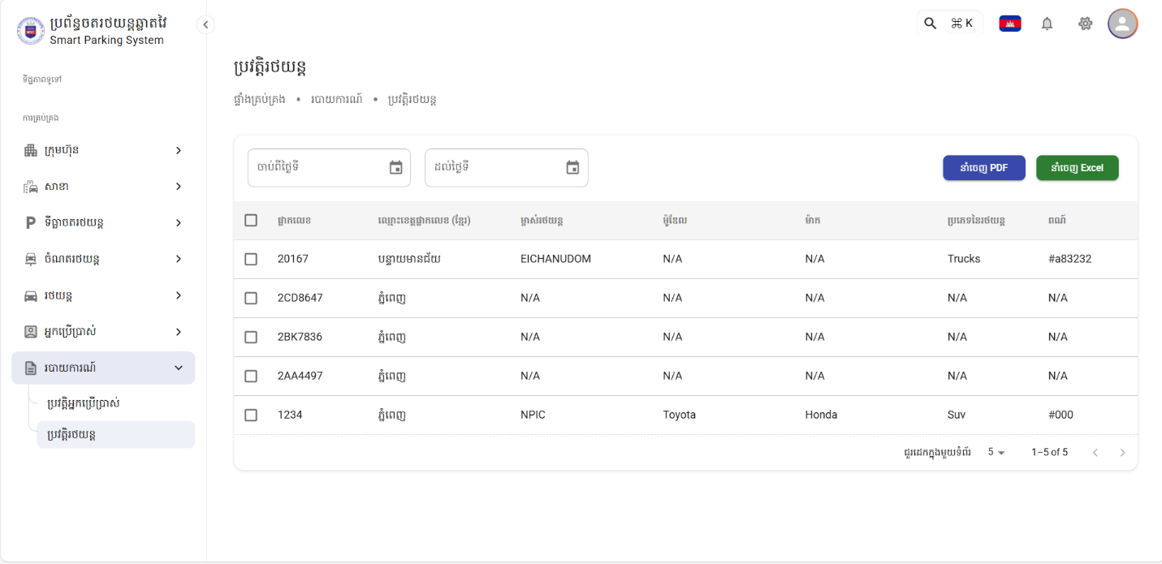

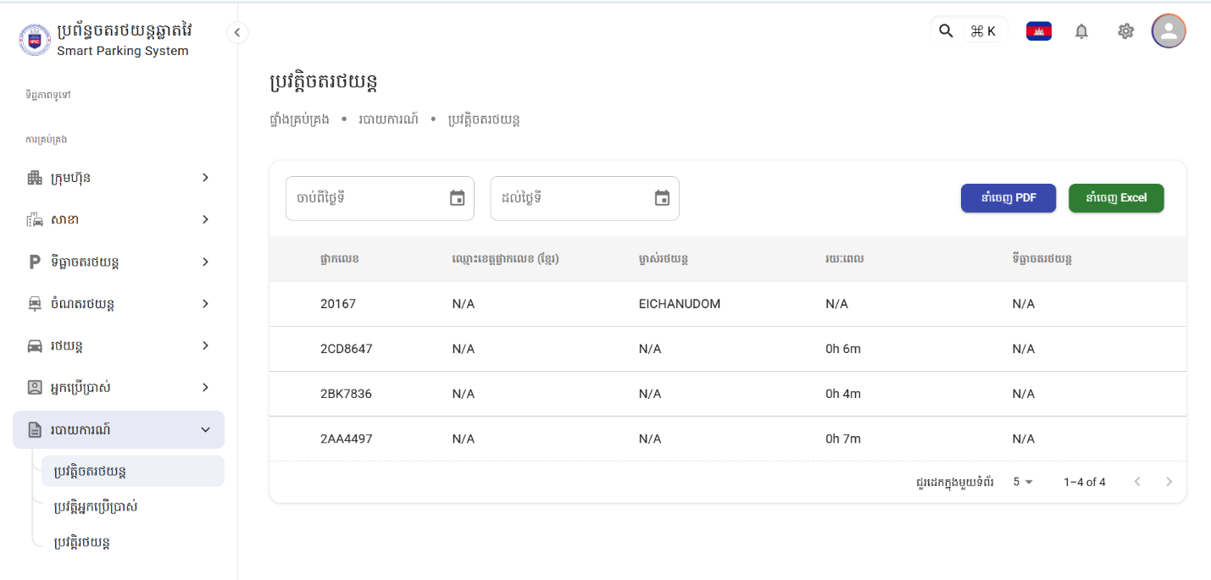រូបភាពទី៤.៤០ បង្ហាញពីរបាយការរបស់ររថយន្ដ

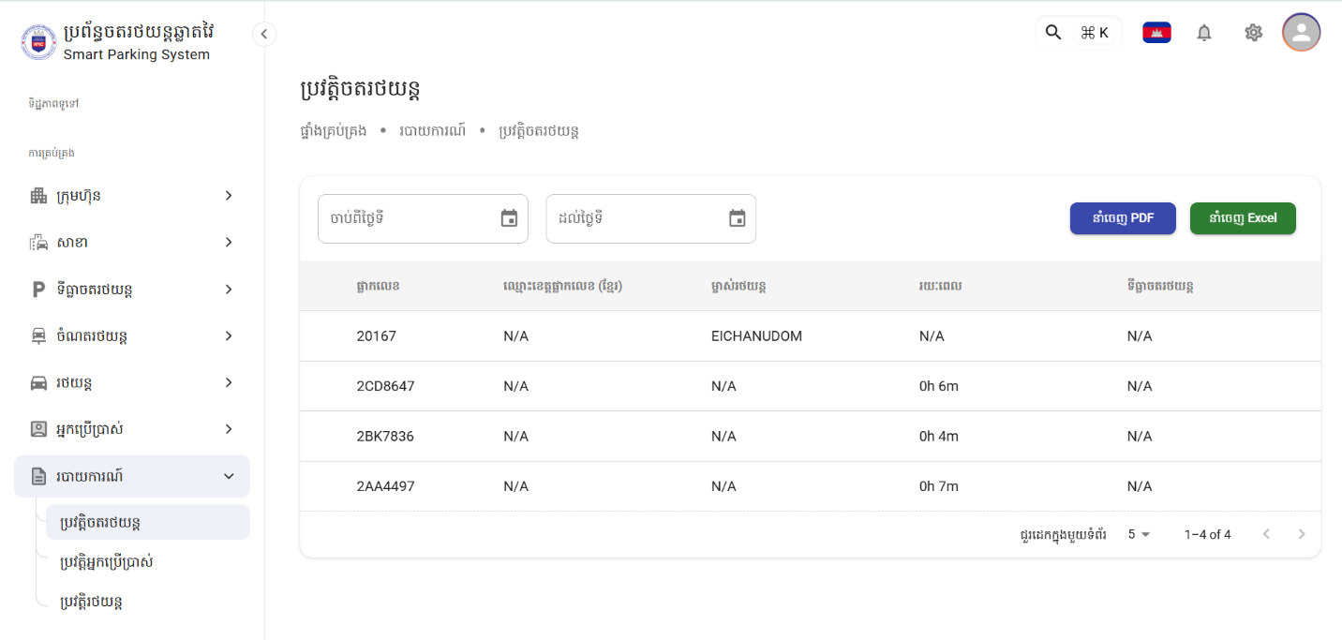

រូបភាពទី៤.៤១ បង្ហាញពីរបាយការចតរថយន្ដ



ជំពូកទី​៥

សេដ្ឋកិច្ច

(Economic)

ជំពូកទី ៥

សេដ្ឋកិច្ច

(Economic)

៥.១ ការគណនាគម្រោង

ក្រុមរបស់ពួកយើងបានគិតគូរយ៉ាងយកចិត្ដទុកដាក់នៅក្នុងការធ្វើគម្រោងមួយនេះ ដែលមានឈ្មោះថា ប្រព័ន្ធចំណតឆ្លាតវៃ ដោយពួកយើងបានវិភាគគ្រប់ជ្រុងជ្រោយទៅលើការចំណាយ ផ្សេងៗទាំងកម្លាំង និងជាទឹកប្រាក់ដើម្បីដឹងឲ្យបានកាន់តែច្បាស់អំពីការចំណាយលើគម្រោងនេះតាំងពីដើមរហូតទទួលបានជោគជ័យបញ្ចប់រួចរាល់។ក្រុមរបស់ពួកយើងបានវិភាគលម្អិតមានដូចជា ការចំណាយទៅលើសម្ភារៈ កម្លាំងពលកម្ម មិនតែប៉ុណ្ណោះទេពួកយើងបានគិតលើតម្លៃនៃការ Hosting ផងដែរ។

ក. ការគណនាគម្រងលម្អិត(សម្ភារៈ)

ការដំណើរការរបស់ប្រព័ន្ធអាចដំណើរការទៅបានដោយសារក្រុមរបស់យើងខ្ញុំបានប្រើប្រាស់ឧបករណ៍មានដូចជា៖

|  |  |  |  |  |  |
| --- | --- | --- | --- | --- | --- |
| ល.រ | ឈ្មោះឧបករណ៍ | ចំនួន | ឯកត្ដា | តម្លៃរាយ | តម្លៃសរុប |
| ១. | ASUS | ១ | គ្រឿង | 650$/គ្រឿង | 650$ |
| ២. | MSI | ១ | គ្រឿង | 800$/គ្រឿង | 1600$ |
| សរុប | | | | | 2250$ |

តារាងទី៥.១តារាងចំណាយលើសម្ភារៈ

ខ.ការ Hosting

ដើម្បីឲ្យគម្រោងរបស់ក្រុមយើងខ្ញុំ អាចប្រើប្រាស់ប្រព័ន្ធរបស់យើងបានជាផ្លូវការ នោះក្រុមពួកយើងបានចំណាយលើការ Hosting ​ដូចខាងក្រោម៖

|  |  |  |  |  |  |
| --- | --- | --- | --- | --- | --- |
| ល.រ | ឈ្មោះ | ចំនួន | រយះពេល | តម្លៃរាយ | តម្លៃសរុប |
| ១ | Web Service & Domain | ១ | ១ ឆ្នាំ | ១២០/ឆ្នាំ | ១២០$ |
| តម្លៃសរុប | | | | | ១២០$ |

តារាងទី៥.២ តារាងចំណាយលើការ Hosting

គ. សម្ភារៈសម្រាប់ធ្វើHardware

ក្រៅពីការធ្វើប្រព័ន្ធចំណតឆ្លាតវៃរួចហើយនោះ ក្រុមរបស់ពួកយើងបានធ្វើការងារដំឡើង Hardware បន្ថែមទៀត ដើម្បីគ្រប់គ្រងប្រព័ន្ធចំណតរបស់ពួកយើង។ក្រុមយើងខ្ញុំបានចំណាយលើឧបករណ៍ប្រើប្រាស់មួយចំនួន។ខាងក្រោមនេះជាបញ្ជីរាយនាមជាតារាងដែលបានចំណាយលើឧបករណ៍ដែលបានប្រើប្រាស់ទាំងអស់៖

|  |  |  |  |  |  |
| --- | --- | --- | --- | --- | --- |
| ល.រ | ឈ្មោះ | ចំនួន | ឯកតា | តម្លៃរាយ | តម្លែសរុប |
| ១ | IP Camera | ១ | គ្រឿង | ៧០ $/គ្រឿង | ១៤០$ |
| ២ | Internet | ១ | ខែ | ៣៥ $/គ្រឿង | ៣៥$ |
| តម្លៃសរុប | | | | | ១៧៥$ |

តារាងទី៥.៣ តារាងចំណាយលើការធ្វើ Hardware

គ.កម្លាំងពលកម្ម

នៅពេលក្រុមរបស់យើងខ្ញុំបានធ្វើការគណនាលម្អិតអំពីគម្រោងរួចមក ចំណុចដែលសំខាន់បន្ទាប់ពី ការចំណាយទៅលើសម្ភារៈក៏ដូចជាឧបករណ៍ ដែលប្រើប្រាស់និង ការចំណាយលើ ការ Hosting ទៅលើគម្រោងមួយនោះគឺ ការចំណាយទៅលើ កម្លាំងពលកម្មរបស់ក្រុមពួកយើងផ្ទាល់។ខាងក្រោមនេះជាតារាងតម្លៃ ដែលចំណាយលើកម្លាំងពលកម្មនៅក្នុងការធ្វើការនៅក្នុងគម្រោងមួយនេះទាំងមូល៖

|  |  |  |  |  |  |  |
| --- | --- | --- | --- | --- | --- | --- |
| ល.រ | តូនាទី | ចំនួន | ឯកត្តា | តម្លៃរាយ | រយះពេល | តម្លៃសរុប |
| ១ | Developer | ១ | នាក់ | ៣០០ $/ខែ | ៦ខែ | ៥៤០ $ |
| តម្លៃសរុប | | | | | | ៥៤០ $ |

តារាងទី៥.៤ តារាងចំណាយលើកម្លាំងពលម្ម

អាស្រ័យដូចជា បានធ្វើការរៀបរាប់ខាងលើ រាល់ការចំណាយទៅលើគម្រោងមួយនេះ បើគណនាតម្លៃសរុបមានដូចតារាងខាងក្រោម៖

|  |  |  |
| --- | --- | --- |
| ល.រ | ការចំណាយ | តម្លៃសរុប |
| ១ | ការចំណាយលើសម្ភារៈទៅលើ Software | 2250$ |
| ២ | ការចំណាយលើសម្ភារៈ Hardware | ១៧៥$ |
| ៣ | ការចំណាយលើការ Hosting | ១២០$ |
| ៤ | ការចំណាយលើកម្លាំងពលកម្មសរុប | ៥៤០ $ |
| សរុបការចំណាយ | | ៣០៨៥ $ |

តារាងទី៥.៥ តារាងការចំណាយសរុបលើគម្រោង

ដូចនេះ ការចំណាយលើគម្រោងទាំងមូលអស់ទឹកប្រាក់សរុបគឺ ៣០៨៥ $



ជំពូកទី​៦

សេចក្តីសន្និដ្ឋាន និង

ការផ្ដល់អនុសាសន៍

(Conclusion And Recommendation)

ជំពូកទី៦

សេចក្ដីសន្និដ្ឋាន និងការផ្ដល់អនុសាសន៍

(conclusion and Recommendation)

នៅក្នុងជំពូកនេះ យើងបានសិក្សាគឺជាជំពូកមួយដែលយើងបានសិក្សា អំពី សេចក្ដីសន្និដ្ឋាន និងការផ្ដល់អនុសាសន៍ដូចខាងក្រោម៖

៦.១ សេចក្ដីសន្និដ្ឋាន

ក្រោយពីក្រុមរបស់ពួកយើងបានបញ្ចប់លើការសិក្សាស្រាវជ្រាវអំពីប្រធានបទដែលមានឈ្មោះថា ប្រព័ន្ធគ្រប់គ្រងចំណតឆ្លាតវៃ រួចមកយើងបានឃើញថាម្ចាស់ស្ថាប័ន លោកគ្រូអ្នកគ្រូ និងភ្ញៀវដែលប្រើប្រាស់រថយន្ដទាំងអស់ដែលបានចូលមកចតនៅក្នុងវិទ្យាស្ថានជាតិពហុបច្ចេកទេសកម្ពុជា មានភាពងាយស្រួលជាងមុននៅក្នុងការគ្រប់គ្រងទៅលើព័ត៌មាន និងប្រវិត្ដិរបស់រថយន្ដបានយ៉ាងត្រឹមត្រូវ និងច្បាស់លាស់ដោយគ្រាន់តែប្រើប្រាស់ប្រព័ន្ធគ្រប់គ្រងរបស់ពួកយើងដែលពួកយើងបានស្រាវជ្រាវ ។

សម្រាប់គម្រោងកម្មវិធីគ្រប់គ្រងចំណឆ្លាតវៃរបស់យើងខ្ញុំនេះពិតជាមានគុណសម្បតិ្ដយ៉ាងច្រើនដែលអាចជួយសម្រួលទៅដល់ប្រព័ន្ធចំណតនៅក្នុងវិទ្យាស្ថានជាតិពហុបច្ចេកទេសកម្ពុជាដូចជា៖

* ស្ថាប័ន
* អាចគ្រប់គ្រងការចេញចូលចតនៅក្នុងវិទ្យាស្ថាន
* អាចគ្រប់ចំណតទៅតាមសាខានីមួយៗ
* អាចរកមើលទីតាំងចំណតថាទីតាំងណាមួយទំនេរឬរវល់
* ងាយស្រួលត្រួតពិនិត្យប្រតិបត្ដិការចេញចូលរបស់រថយន្ដ
* ងាយស្រួលធ្វើ Print របាយការណ៍របស់រថយន្ដ
* កាត់បន្ថយការប្រើប្រាស់កម្លាំងពលកម្មដើម្បីស្វែងរកចំណត
* មិនចាំបាច់កត់ចំណាំប្រតិបត្ដិការរបស់រថយន្ដដោយដៃ
* កាត់បន្ថយកម្លាំងបញ្ចូលទិន្នន័យដោយមនុស្ស ដែលជំនួសមកវិញដោយប្រព័ន្ធជាក់លាក់
* អាចបញ្ចូលទិន្នន័យផ្សេងៗ ដែលទាក់ទងនិងអ្នកគ្រប់គ្រងទាំងមូល មានដូចជា Admin ,Sub-Admin, IOT System
* ប្រព័ន្ធរបស់យើងមានសុវត្ថិភាពដោយអ្នកប្រើប្រាស់បាននៅលើ Browser
* អ្នកប្រើប្រាស់(User)
* អាចងាយស្រួលស្វែងរកចំណត
* លោកគ្រូអាចដឹងពីប្រតិ្ដបត្តិការចេញចូលរថយន្ដ
* ងាយស្រួលស្វែងរកទិន្នន័យនៅខណៈរថយន្ដចតមានបញ្ហា
* គ្រប់គ្រងប្រតិបត្ដិការដោយប្រើប្រាស់ប្រព័ន្ធ IOT មានសុវត្ថិភាពប្រកបដោយទំនុកចិត្ដ
* អ្នកប្រើប្រាស់ទទួលមានបទពិសោធន៍ការប្រើប្រាស់បច្ចេកវិទ្យាថ្មី
* ចតរថយន្ដបានត្រឹមត្រូវ ប្រកបដោយប្រសិទ្ធភាព
* អាចដឹងពេលវេលាចេញចូលក្នុងវិទ្យាស្ថាន
* ចំណេញពេលវេលាក្នុងការស្វែងរកចំណត
  + ផ្ដល់ចំណេះដឹងទាក់ទង និងអាជីវកម្ម និងបច្ចេកវិទ្យា
  + ទទួលដឹងច្បាស់នូវបញ្ហាដែលបានកើតឡើង ដើម្បីបង្កើតដំណោះស្រាយ

៦.២ ការផ្ដល់អនុសាសន៍

នៅក្នុងការបង្កើតកម្មវិធីប្រព័ន្ធគ្រប់គ្រងចំណតឆ្លាតវែ របស់យើងខ្ញុំនេះគឺជាការធ្វើឡើងក្នុងគោលបំណងដើម្បីបានជួយសម្រាលទុករបស់វិទ្យសា្ថនជាតិពហុបច្ចេកទេសកម្ពុជាទាំងមូលទៅលើការគ្រប់គ្រងការចតរថយន្ដ ប្រតិបតិ្ដការចេញចូលឲ្យបានត្រឹមត្រូវ ដោយជំនួសដោយការគ្រប់គ្រងព័ត៌មានរថយន្ដផ្សេងៗ ដោយការកត់ចំណាំដោយដៃដែលធ្វើឲ្យមានភាពយឺតយ៉ាវ ងាយភ័ណ្ឌច្រឡំ ពិបាកក្នុងការស្វែងរកឯកសារបើក្នុងករណីរថយន្ត ឬម្ចាស់រថយន្ដមានបញ្ហា។ ប៉ុន្ដែទោះបីជាកម្មវិធីប្រព័ន្ធគ្រប់គ្រងចំណតឆ្លាតវៃបានធ្វើសម្រេចជោគជ័យហើយក៏ដោយ តែប្រព័ន្ធគ្រប់គ្រងមួយនេះនៅមានកម្រិតនៅឡើយ ពីព្រោះវានៅតែមានចំណុចខ្វះខាតមួយចំនួន ដូចជា ការទូទាត់ជាប្រាក់សម្រាប់ការចូលមកចតចំណត ការកក់ម្រាប់ចំណតនីមួយៗ ដែលជាចំណុចខ្វះខាតដែលយើងត្រូវបំពេញបន្ថែម ដោយសារតែសម្ថភាពនិងចំណេះដឹងរបស់ពួកយើងនៅមានកម្រិតនៅឡើយ។

ជាចុងក្រោយក្រុមរបស់យើងខ្ញុំសូមសំណូមពរឲ្យបណ្ដាក្រុមហ៊ុនស្ថាប័ននានា គួរតែប្រើប្រាស់ប្រព័ន្ធតាមបែបបច្ចេកវិទ្យាទំនើបដើម្បីឲ្យប្រទេសរបស់យើងកាន់តែមានភាពជឿនលឿន និងរីកចម្រើន ប្រកបដោយភាពងាយស្រួលឆាប់រហ័ស ចំណាយពេលវេលាតិចចំណេញធនធានច្រើន រស់នៅប្រកបដោយប្រសិទ្ធភាពខ្ពស់ ដោយការចូលរួមប្រើប្រាស់បច្ចេកវិទ្យាក្នុងស្រុក ដើម្បីឲ្យវិស័យបច្ចេកវិទ្យានៅកម្ពុជានៅក្នុងស្រុកកាន់តែមានភាពរីកចម្រើនទៅមុខជាលំដាប់។

ឯកសាយោង

១.ប្រភពឯកសារយកចេញពីសៀវភៅ

* [1] The Software Development Lifecycle – A Complete Guide Kindle Edition by Richard Murch in 2012
* [2] Systems Analysis and Design with UML" by Alan Dennis, Barbara Haley Wixom, and David Tegarden, Wiley Publishing, 2020, ISBN: 978-1119560326
* [3] Database Design for Mere Mortals: A Hands-On Guide to Relational Database Design" by Michael J. Hernandez, Addison-Wesley Professional, 2013, ISBN: 978-0321884497
* [4] Designing Web APIs with Laravel: Build secure, maintainable APIs that scale" by Carlos Granados, Apress, 2023, ISBN: 978-1484289853
* [5] API Testing and Development with Postman: A practical guide to creating, testing, and managing APIs" by Dave Westerveld, Packt Publishing, 2021, ISBN: 978-1800569249
* [6] Full-Stack Web Development with HTML, CSS, and JavaScript: A practical guide to modern web development" by David Carter, Packt Publishing, 2023, ISBN: 978-1804617243
* [7] GitHub For Dummies (2nd Edition)" by Sarah Guthals and Phil Haack, For Dummies, 2023, ISBN: 978-111957267

២. ប្រភពឯកសារមកពី Internet

* [8] https://www.geeksforgeeks.org
* [9] https://www.postgresql.org
* [10] https://www.postman.com
* [11] <https://www.w3schools.com>
* [12] <https://www.codecademy.com>
* [13]<https://spring.io/projects/spring-boot>
* <https://www.oracle.com/europe/internet-of-things>
* <https://www.figma.com>
* [Wondershare EdrawMax: Make a Diagram with AI](https://edrawmax.wondershare.com/)

ឧបសម្ព័ន្ធ​​ ក

ការតម្លើងកម្មវិធី

APPENDIX A:

INSTALL PROGRAM

ឧបសម្ព័ន្ធ​ ក

APPENDIX A: INSTALL PROGRAM

ប្រព័ន្ធចំណតឆ្លាតវៃរបស់យើងត្រូវបានបង្កើតឡើង ដោយត្រូវជ្រើសរើសប្រើប្រាស់កម្មវិធីមួយចំនួនដូចខាងក្រោម៖

* Visual Studio Code សម្រាប់សរសេរកូដ Front -End
* Intelli J IDEA សម្រាប់សរសរកូដ Back-End
* Docker សម្រាប់ដំណើរការ Application
* Postman សម្រាប់ តេស្ដ API។
* Navicat Premium 17 ជា Tool សម្រាប់គ្រប់គ្រង Database
* Termius សម្រាប់ភ្ជាប់ទៅកាន់ Server តាមរយះ SSH
* Python
* Anaconda

១. របៀតម្លើង​ Postman

ចូលទៅ កាន់​ Browser Search : <https://www.postman.com>



* Click =>Download the desktop app for

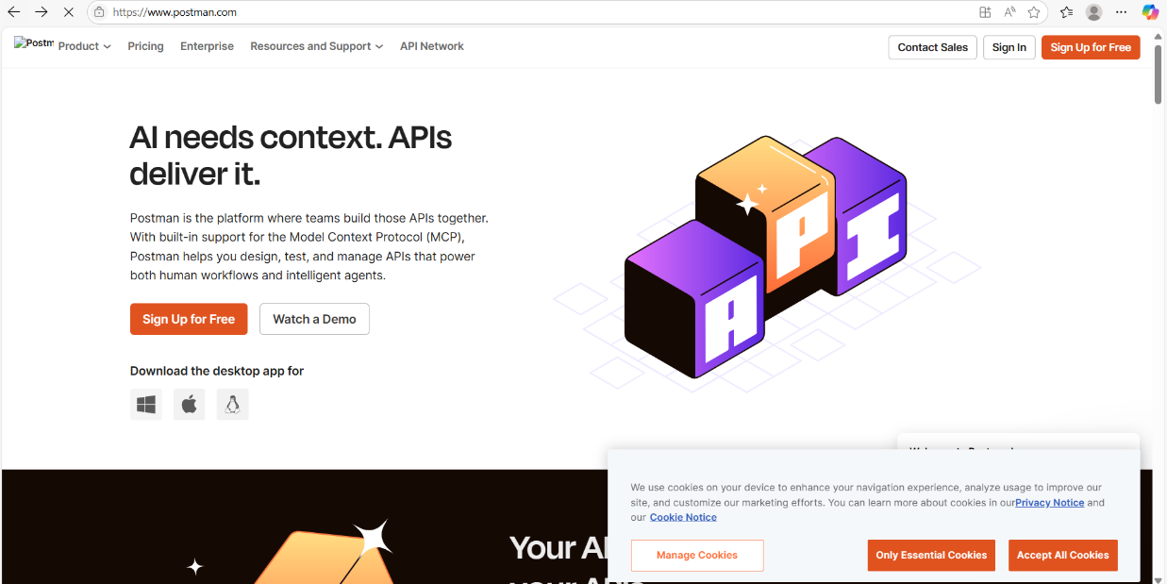



* Click => Windows 64-bit

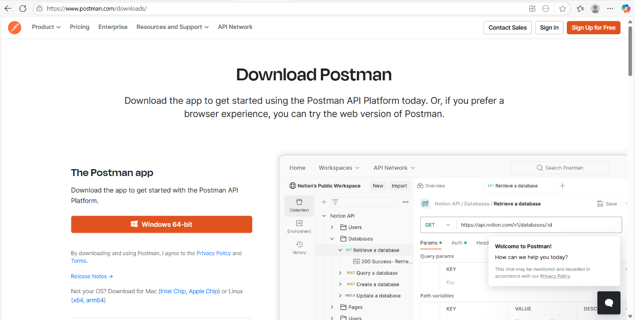



* Click => 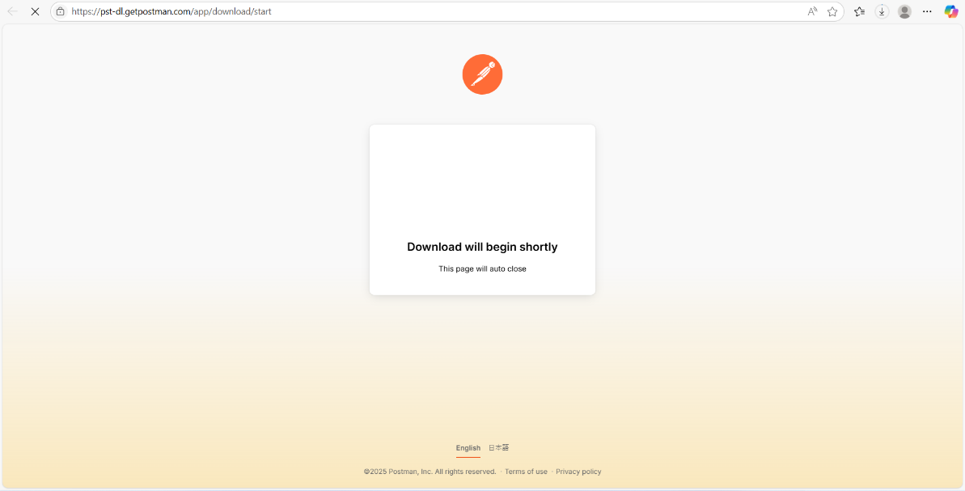Downloads រងចាំរហូតដល់ តម្លើងបានបញ្ជប់
* Click => លើ Field​ ដែលបាន តម្លើង ដំណើរការនៃការតម្លើងទទួលបានជោកជ័យ

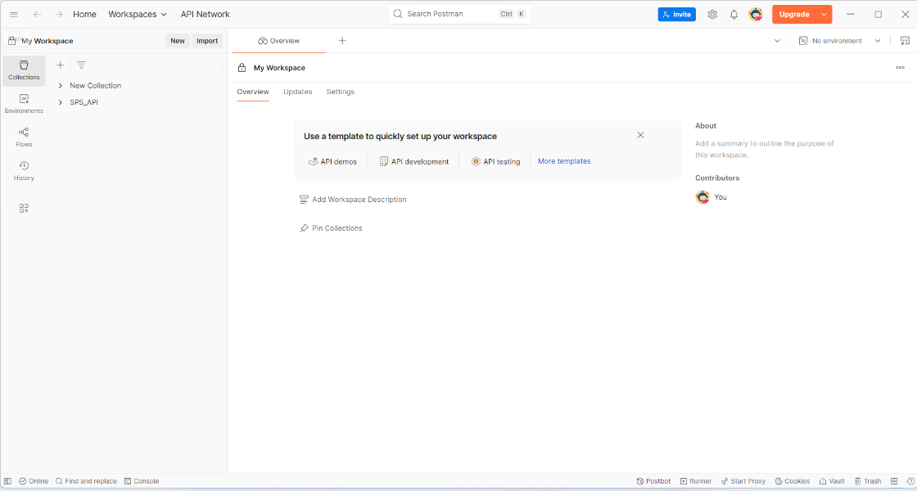

២. របៀតម្លើង​ Visual Code

ចូលទៅ កាន់​ Browser Search : <https://code.visualstudio.com/>



* Click =>Download For windows



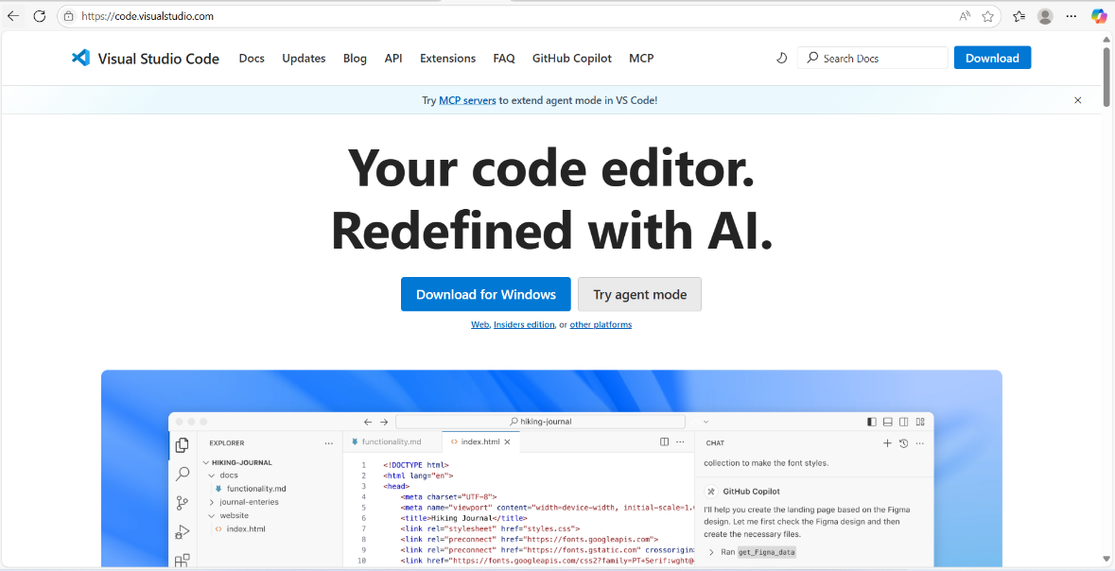



* Click => File ដែលបាន Download => Click I accept agreement => next

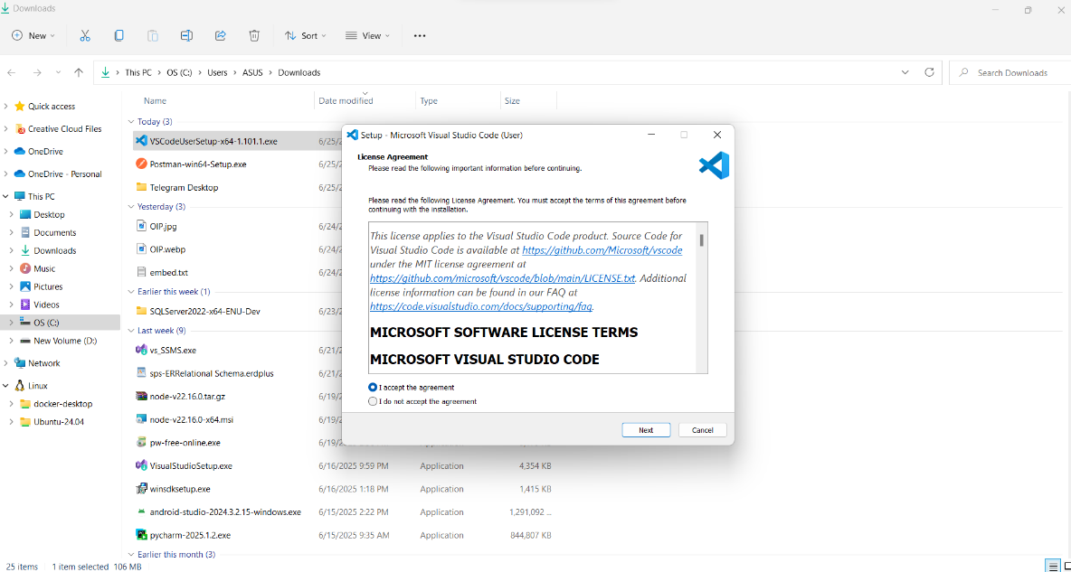



* Click I accept agreement => next

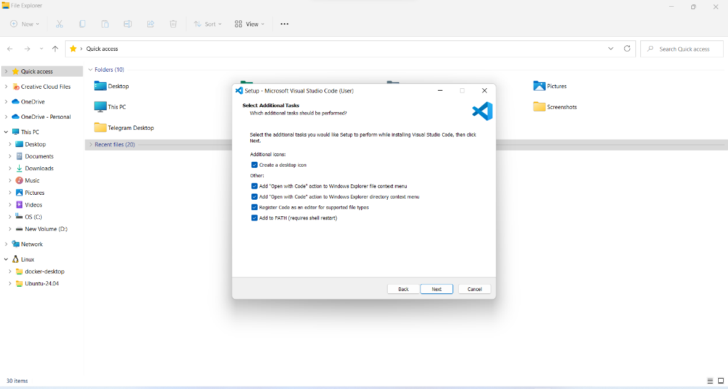



* + Click =>Install



* Click => រងចាំ ការតម្លើងទទួលបានជោគជ័យ​ => Finish

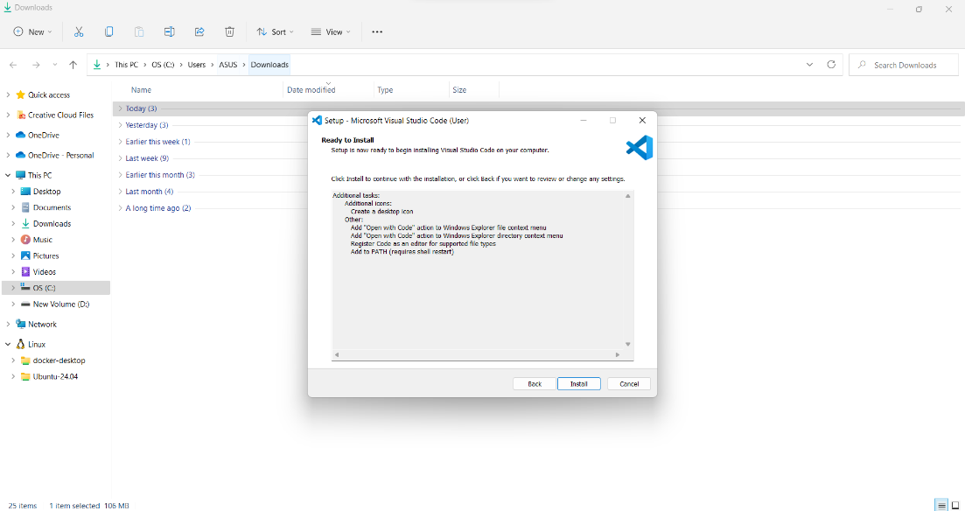





៣. របៀតម្លើង​ Docker

ចូលទៅ កាន់​ Browser Search : https://www.docker.com/



* Click =>Download Docker Desktop ដោយជ្រើសរើស ទៅតាមប្រភេទកុំព្យូទ័រ

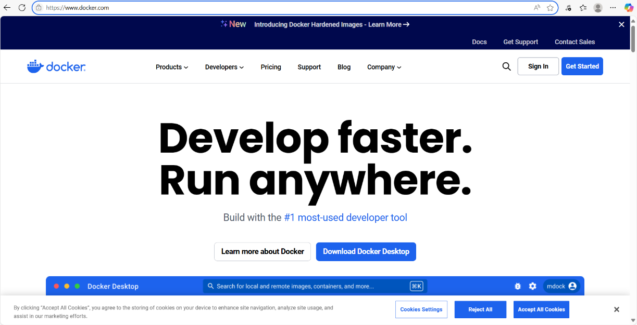



Click =>open File ដែលបានតម្លើងរួចរាល់​ > OK>រងចាំវា Install រហូតដល់បញ្ចប់

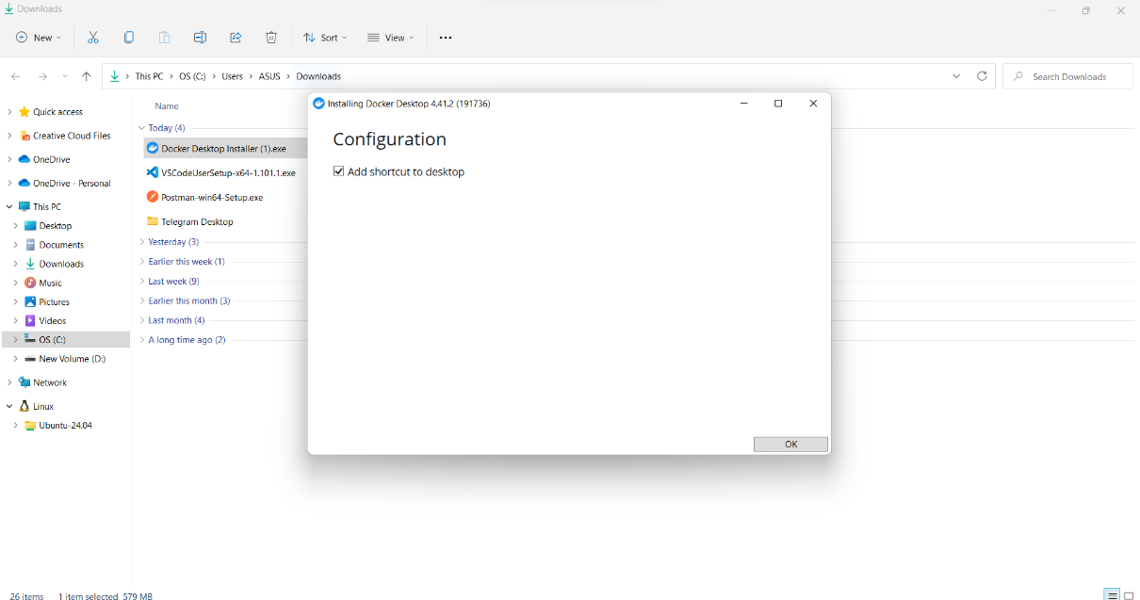



រងចាំវា Install រហូតដល់បញ្ចប់

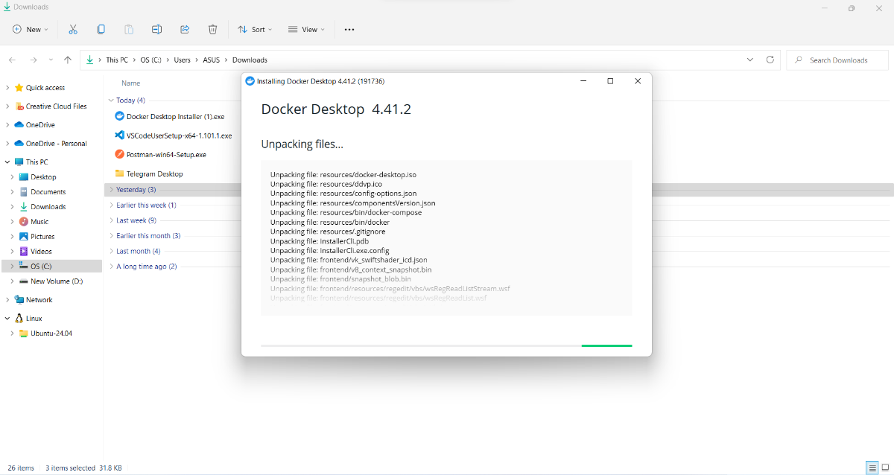

* Installation Succeeded

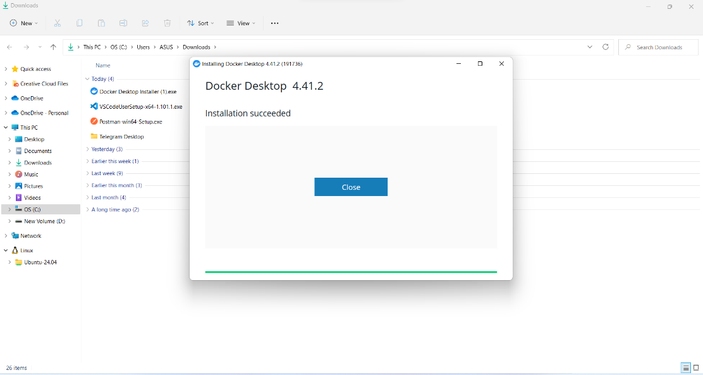



* Click Accept

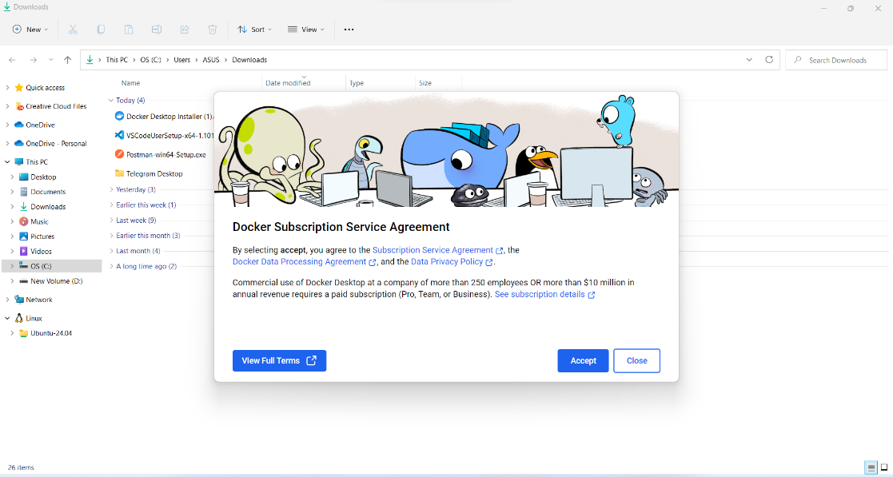



* ផ្ទាំងនៅពេកដែលយើង Login បានជោគជ័យ

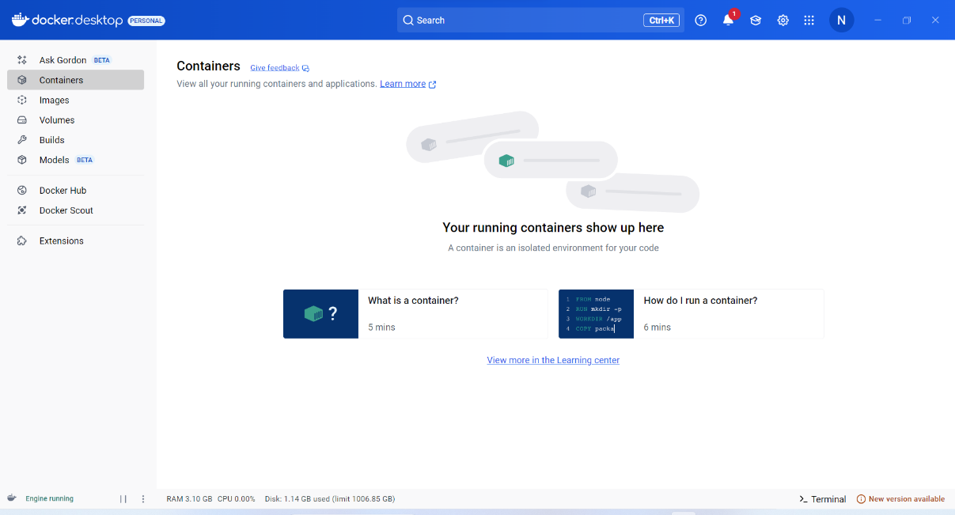

៤. របៀតម្លើង​ Intelli J

ចូលទៅ កាន់​ Browser Search https://www.jetbrains.com/



* Click =>Download Docker Desktop ដោយជ្រើសរើស ទៅតាមប្រភេទកុំព្យូទ័រ

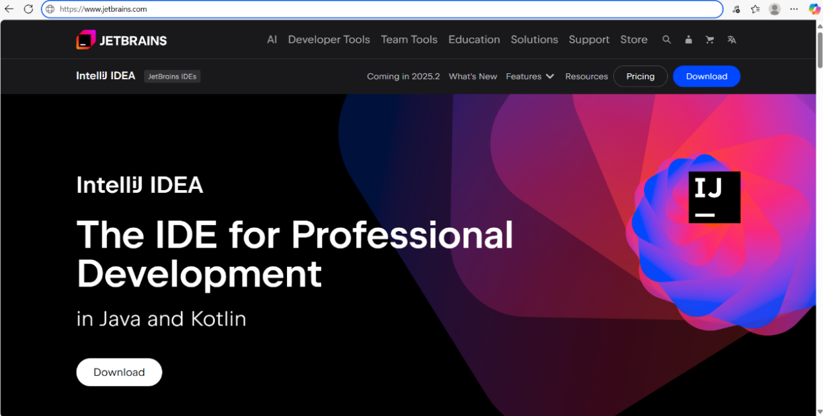



* Click =>Download Docker Desktop ដោយជ្រើសរើស ទៅតាមប្រភេទកុំទ្យូទ័រ

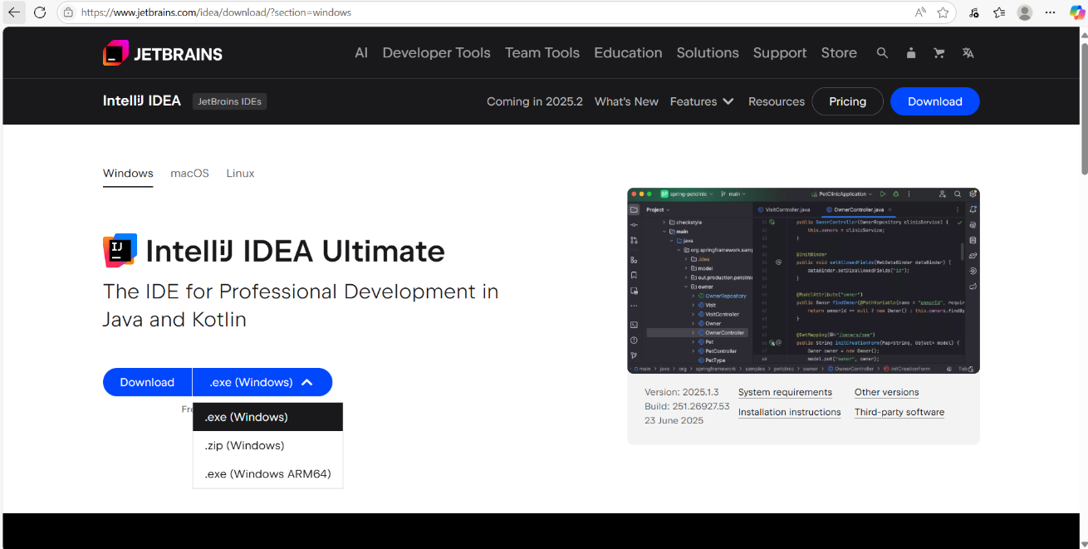



* + Open File ដែលបាន Download > Next



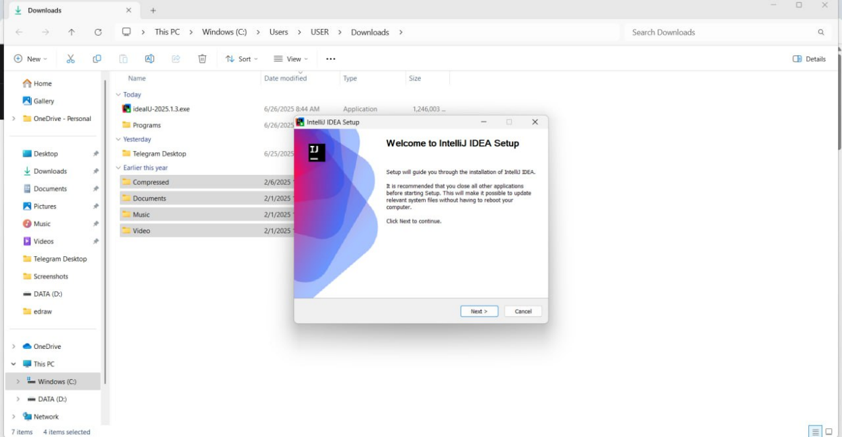



ជ្រើសរើស​ Location >Next



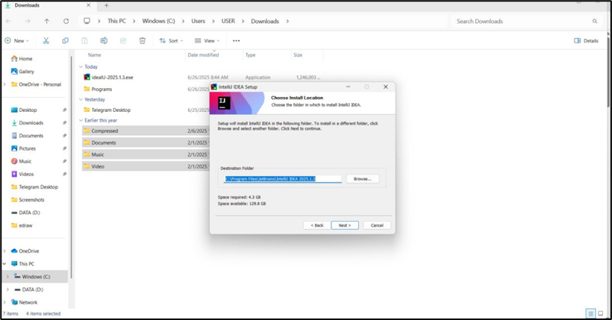



* + Click ជ្រើសរើស​ Installation Options >Next

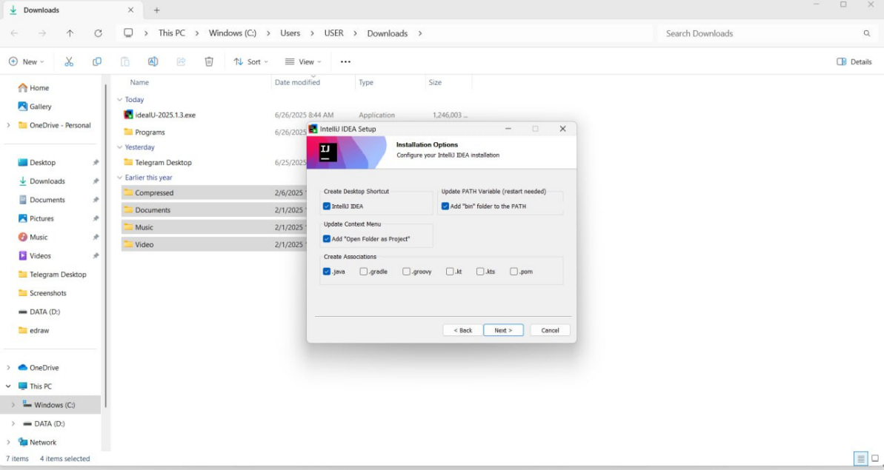



* + Click Install

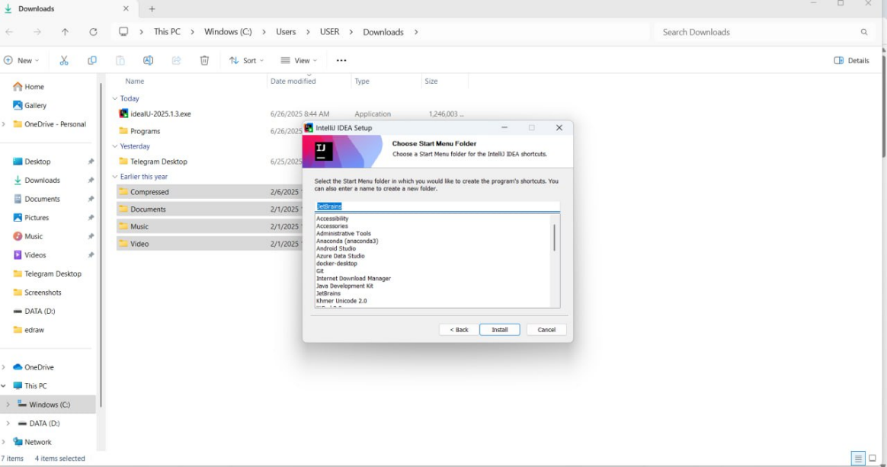



* Install succeeded

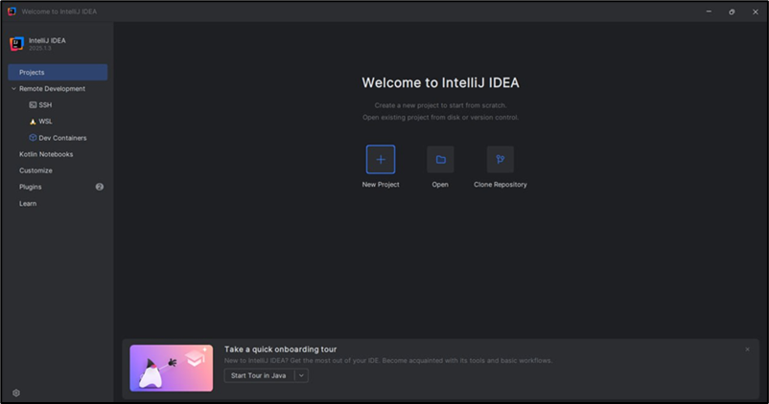

៥.​ របៀតម្លើង​ Navicat Premium

ចូលទៅ កាន់​ Browser Search : https://www.navicat.com/en/download/navicat-premium



* 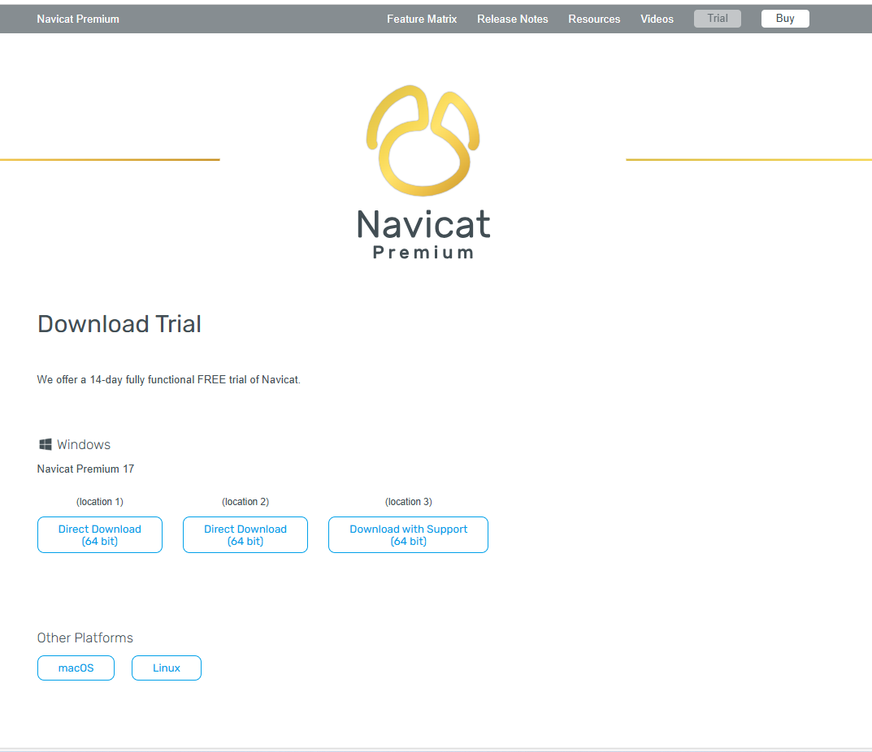Click => Download ដោយជ្រើសរើស ទៅតាមប្រភេទដែលអ្នកចង់តម្លើង

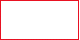

* Click >Open File ដែលបានតម្លើងចូលទៅក្នុង កុំព្យូទ័ររបស់អ្នក > Next

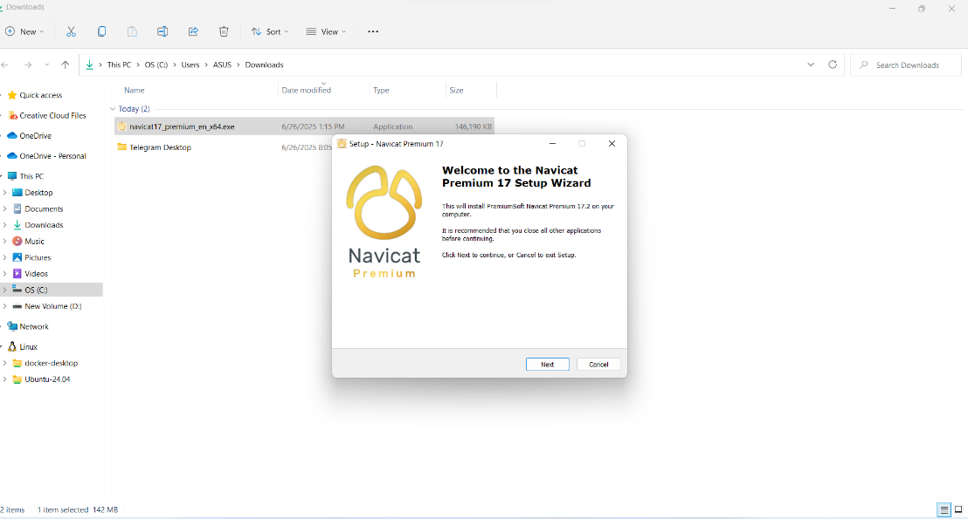



* Click> Accept the agreement

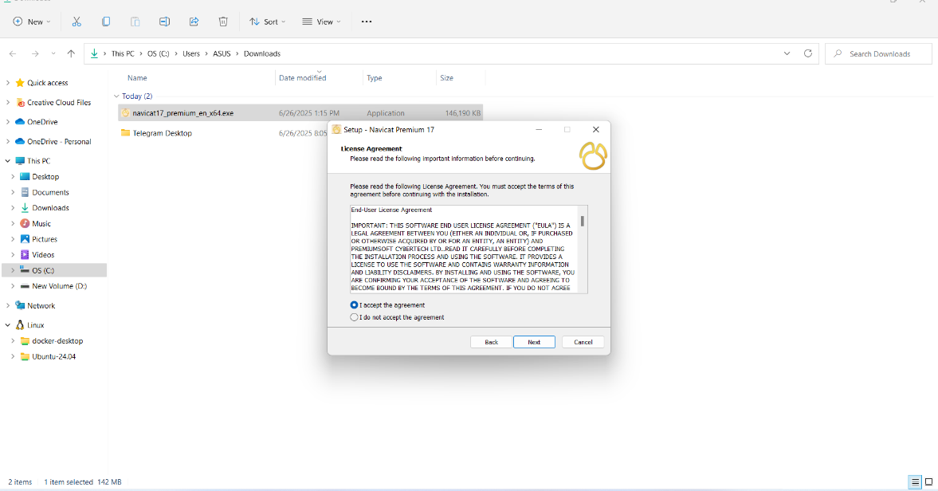



* 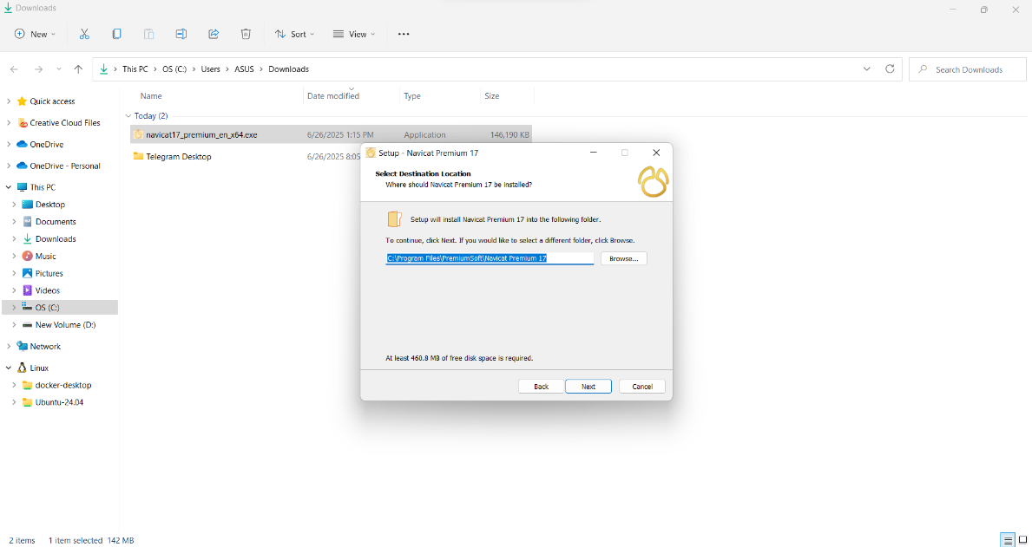Click > Select Destination Location



* Click >Install

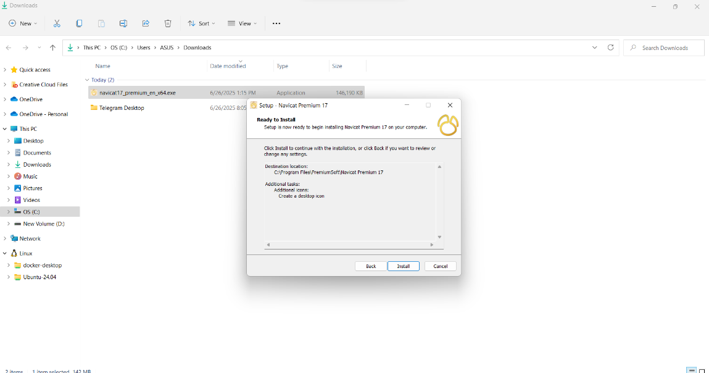



* Click >Finish

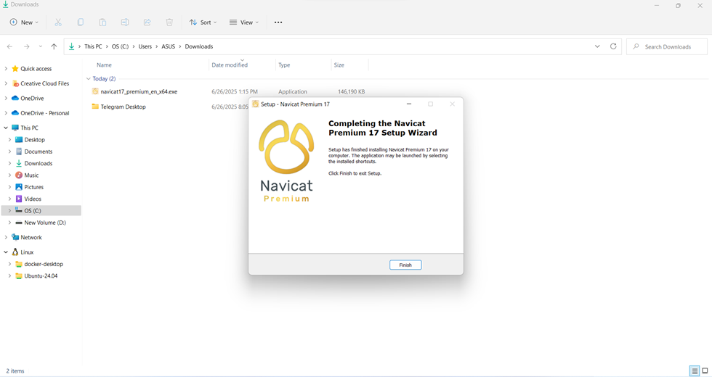



៦.​ របៀតម្លើង​ Navicat Premium

ចូលទៅ កាន់​ Browser Search : https://www.termius.com



* Click => Download ដោយជ្រើសរើស ទៅតាមប្រភេទដែលអ្នកចង់តម្លើង



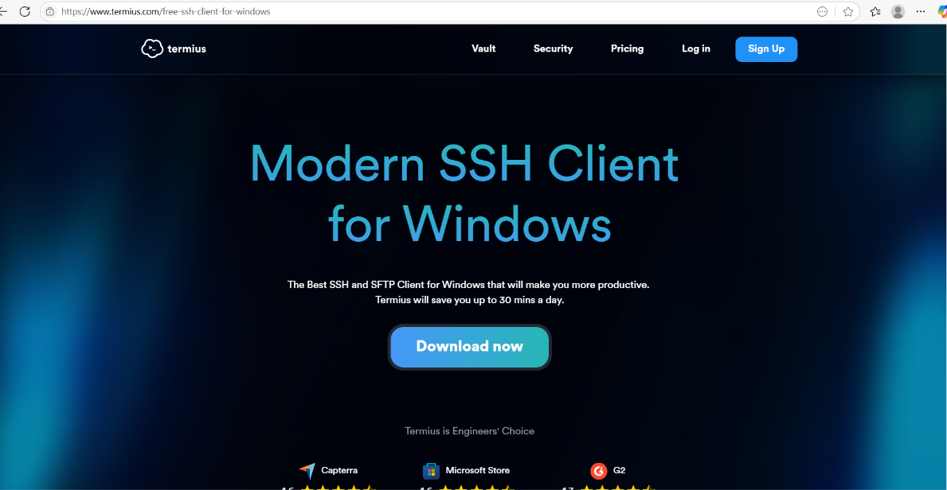



* Click >Open file ដែលបាន ​Download

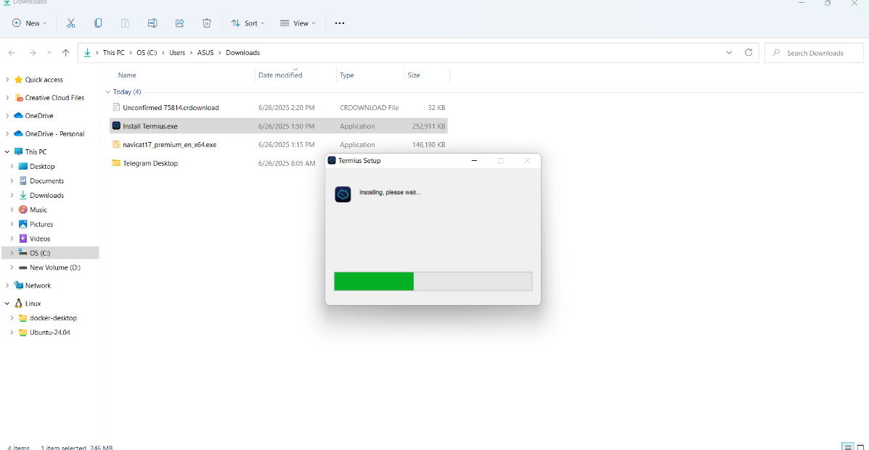

៧.​របៀតម្លើង Python

ចូលទៅ កាន់​ Browser Search : https://www.python.org



* Click => Download ដោយជ្រើសរើស ទៅតាមប្រភេទដែលអ្នកចង់តម្លើង



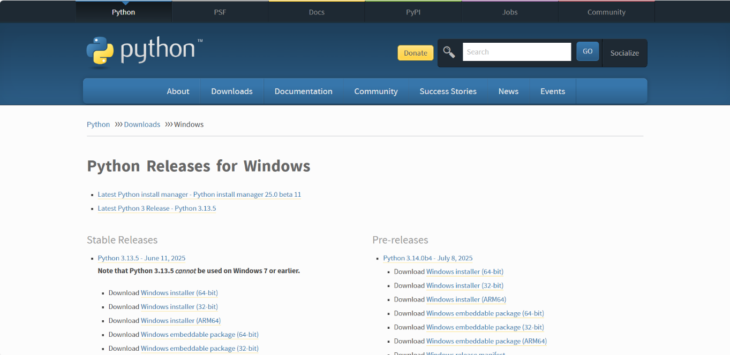

* Click => Download for Window ដោយជ្រើរើសទៅតាមតម្រូវការដែលអ្នកចង់បាន

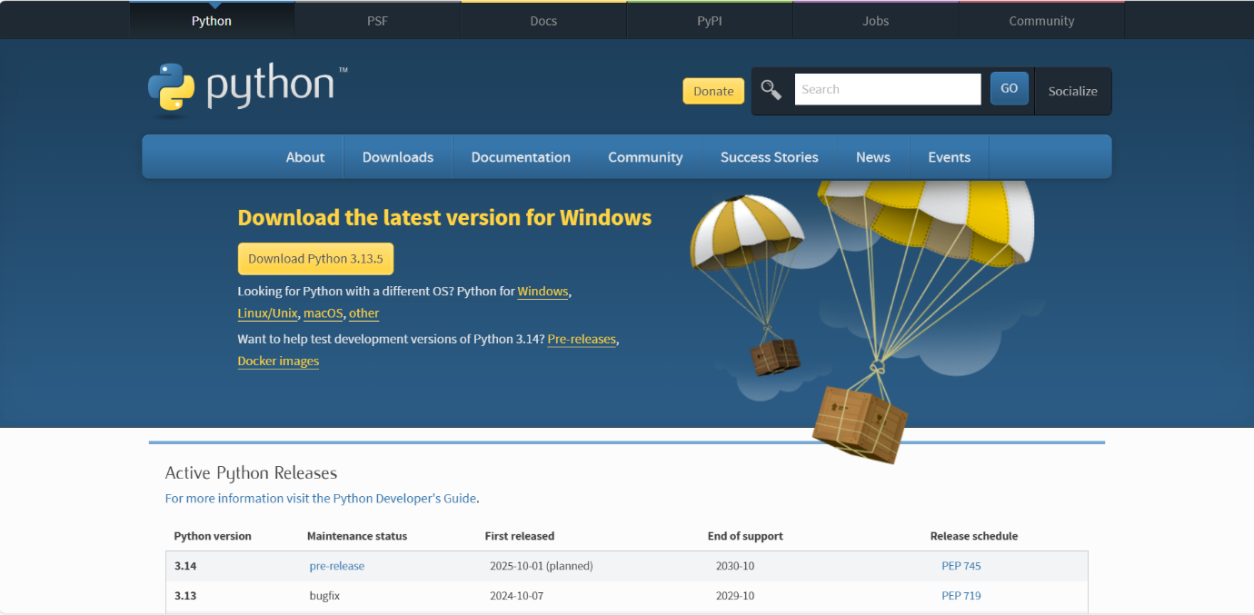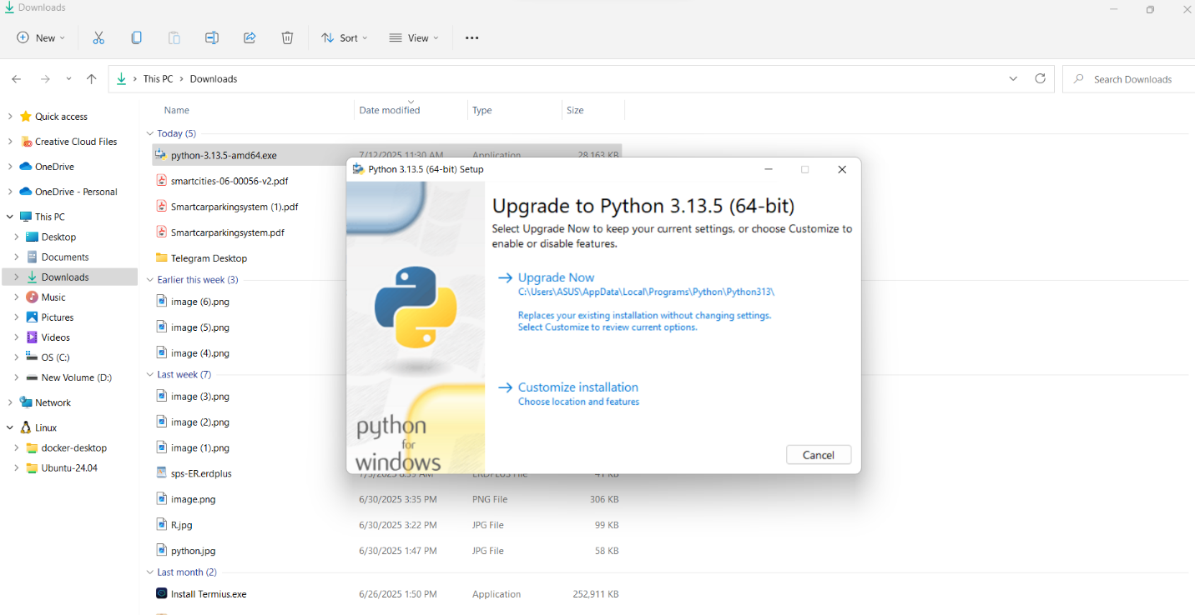Click => upgrade Now ប្រសិនបើជាអ្នកមានកម្មវិធីហើយចង់ upgrade Now

* 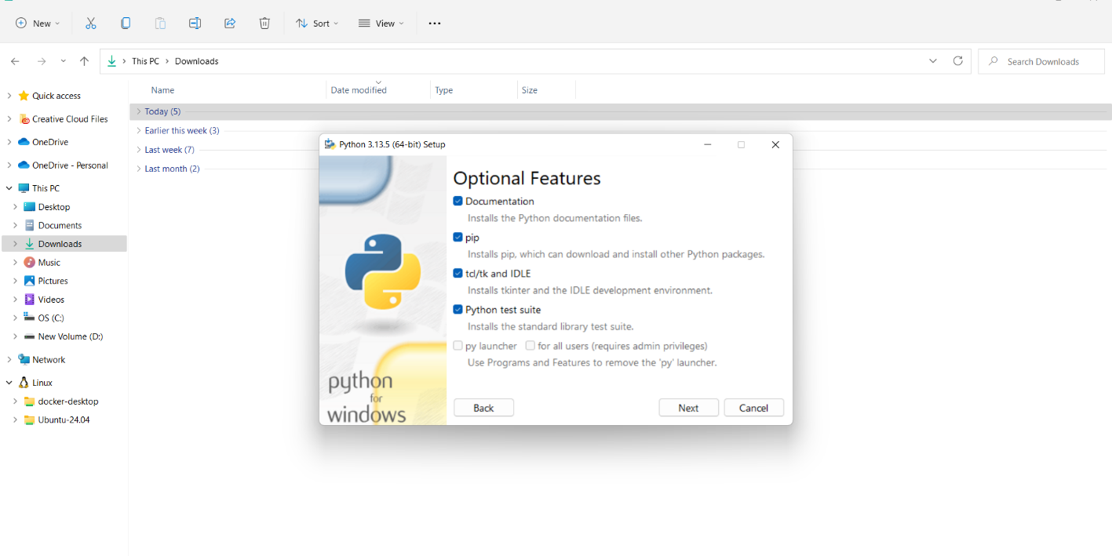lick => Customize Installation ប្រសិនបើជាអ្នកចង់តម្លើងចូលក្នុងមានស៊ីនរបស់អ្នក



1. Click => Choose optional Features ទៅតាមតម្រូវការដែលអ្នកចង់បាន > Next



1. Click => Choose file location > Install

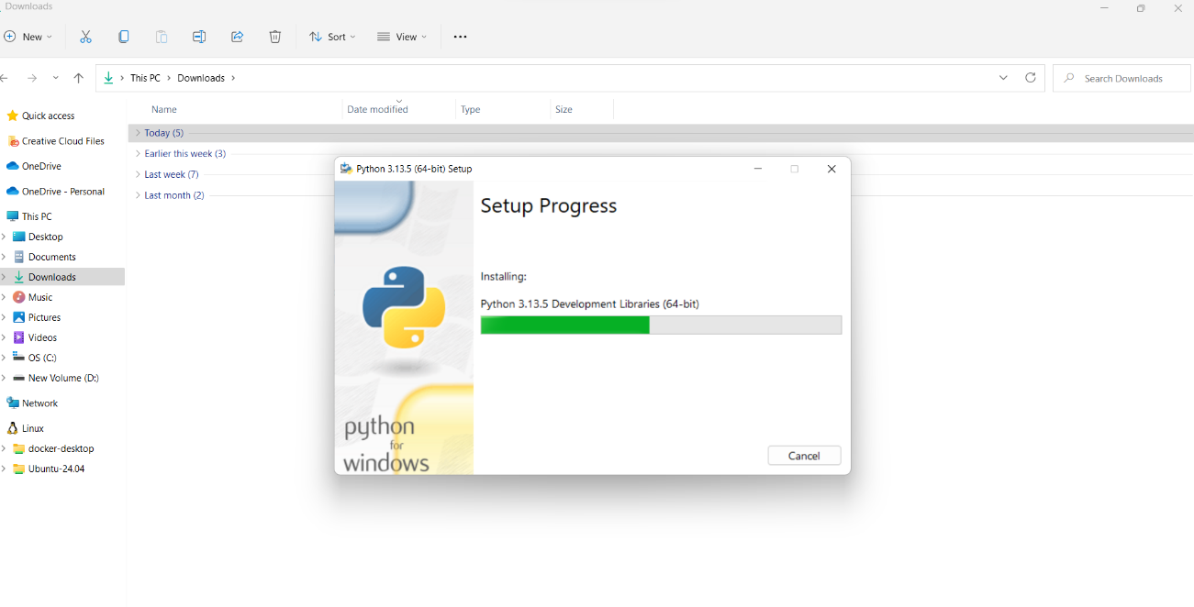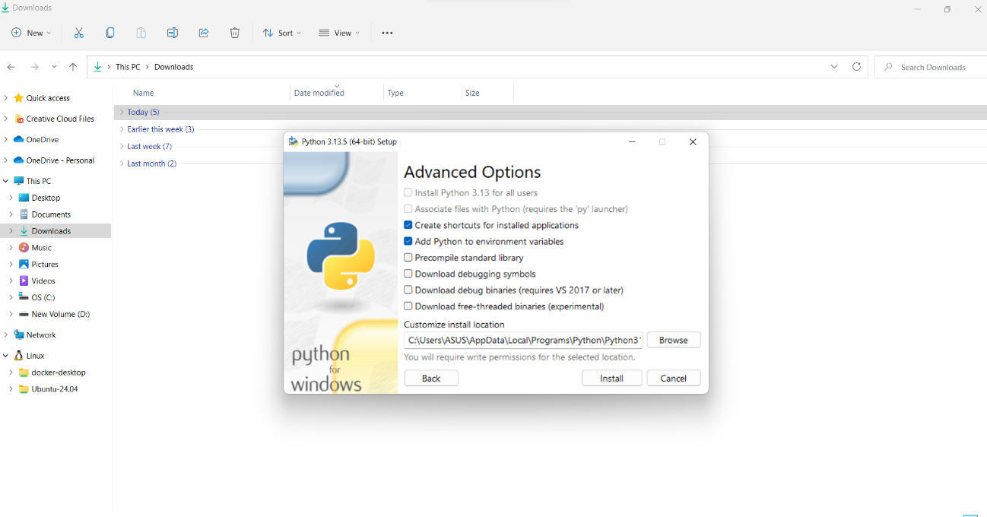



1. 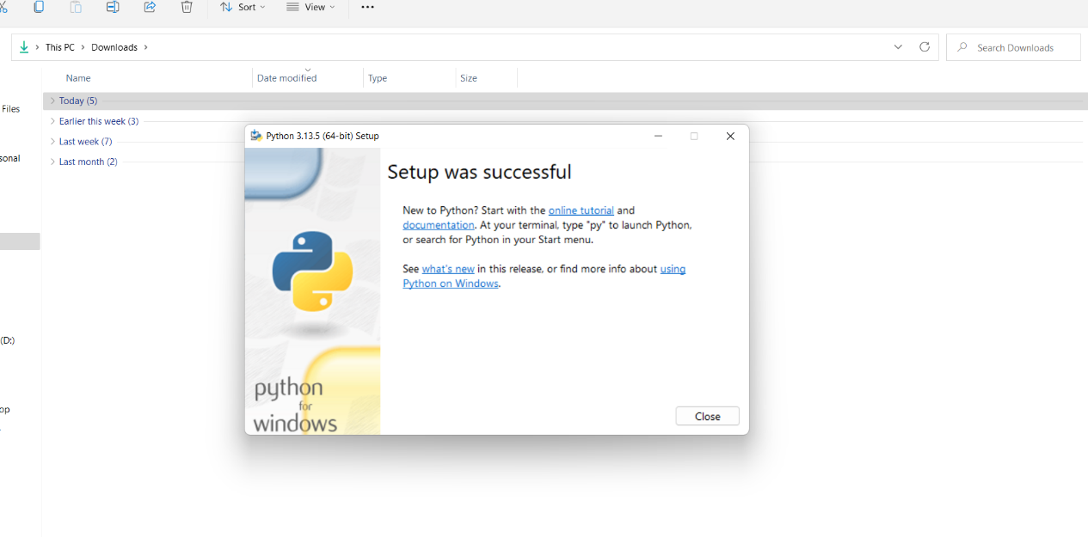Setup was successful



៨. របៀតម្លើង Anaconda

ចូលទៅ កាន់​ Browser Search : https://www.anaconda.com



1. Click => Download ដោយជ្រើសរើស ទៅតាមប្រភេទដែលអ្នកចង់តម្លើង



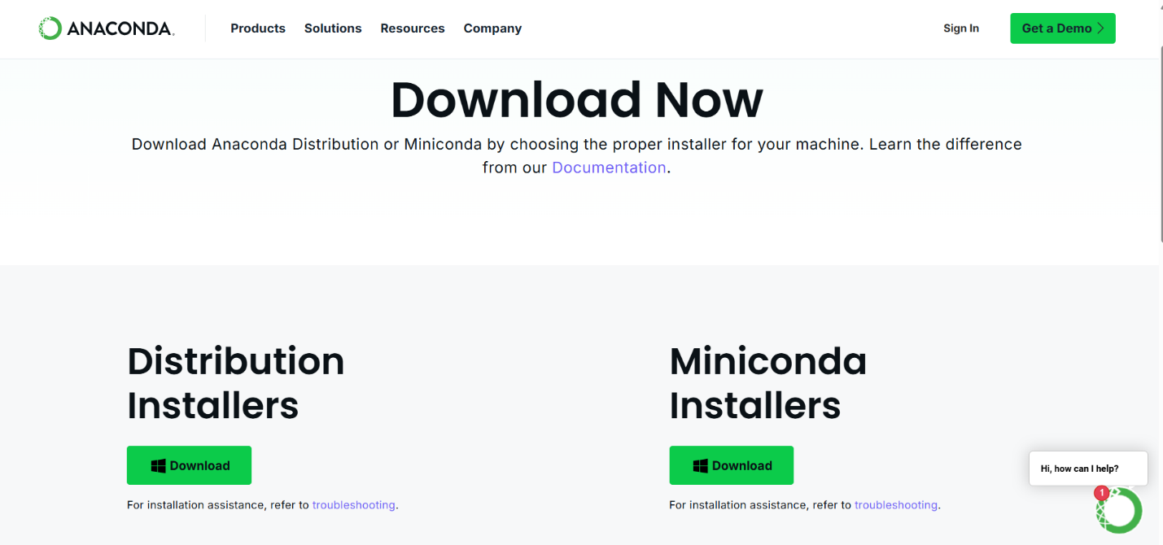

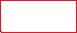

1. 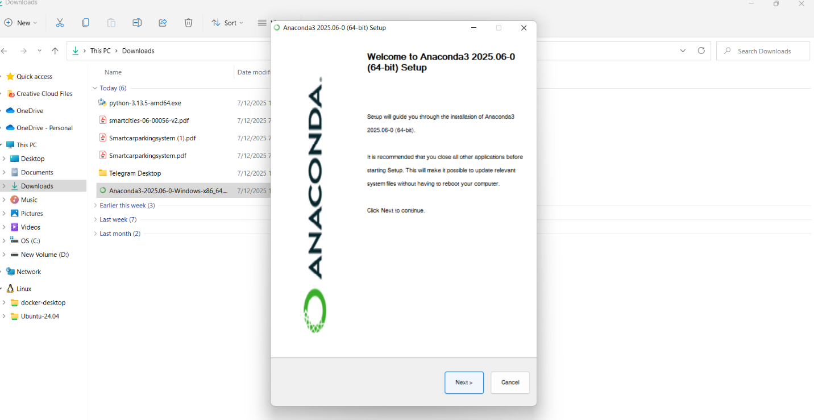 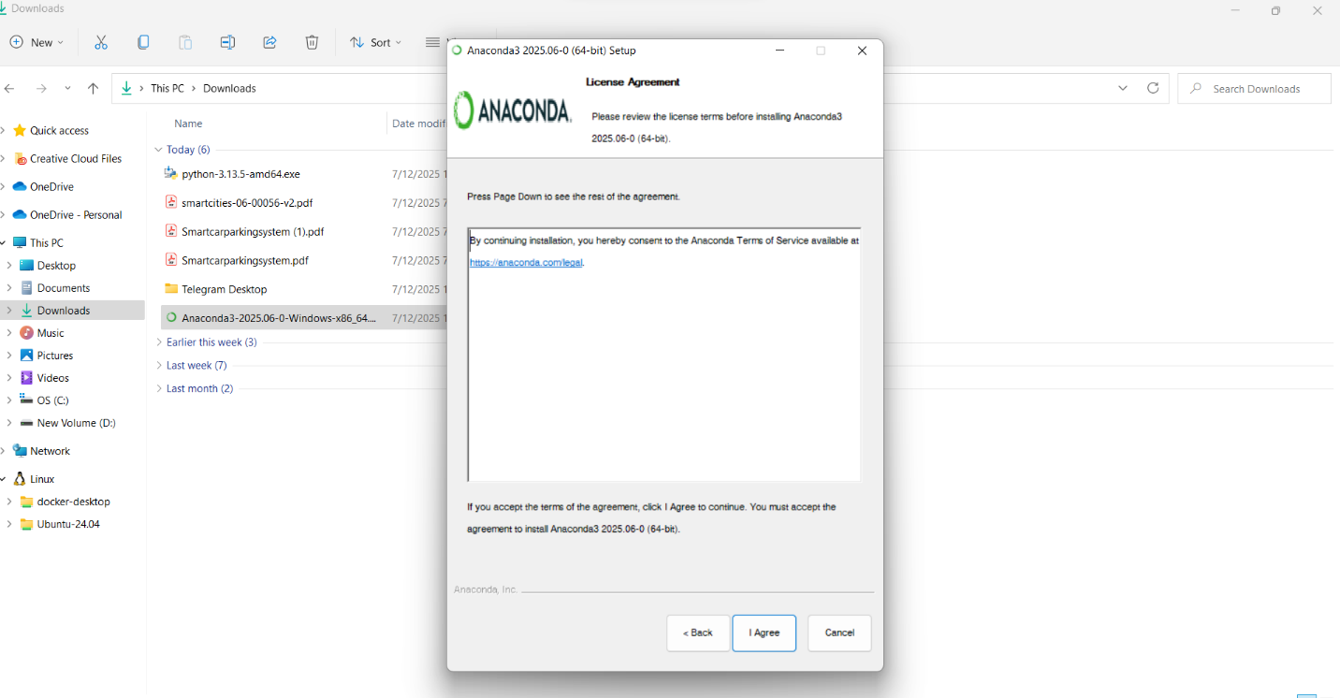Click => open File ដែលបានតម្លើង> Next



1. Click=> I Agree



1. Click =>ជ្រើសរើសអ្វីដែលអ្នកចង់បាន> Next

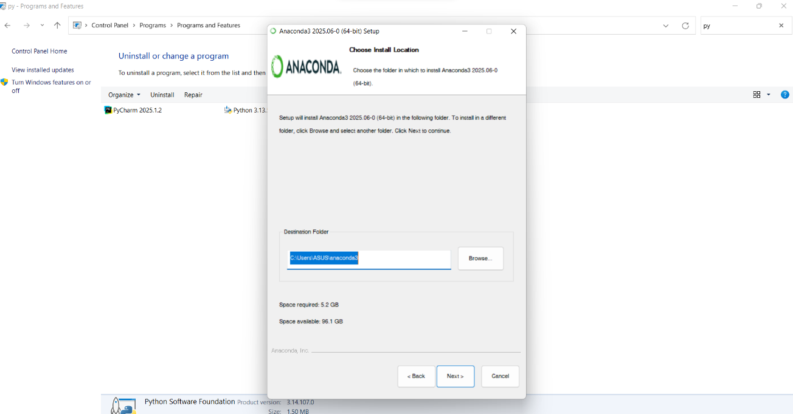



1. Click =>ជ្រើសរើសទីតាំងដែលអ្នកចង់ដាក់វា> Next

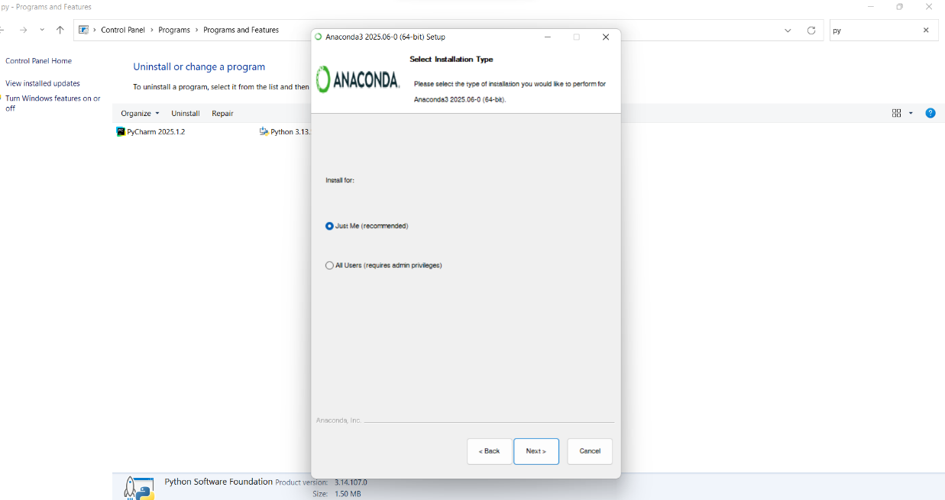



1. 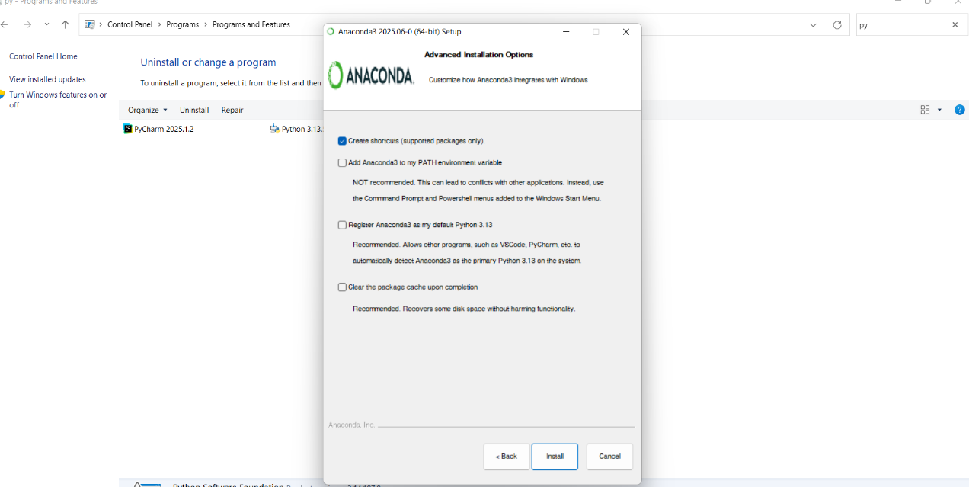click => ជម្រើសដែលចង់បាន > Install



1. Install Successful

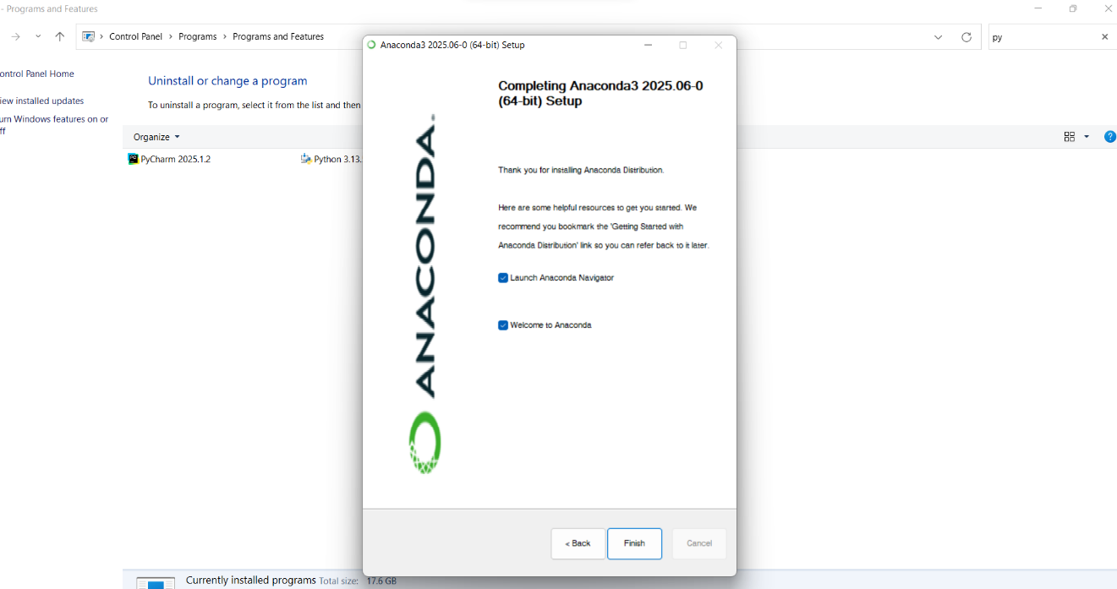



ឧបសម្ព័ន្ធ​​ ខ

របៀបប្រើប្រាស់

APPENDIX B:

HOW TO USE

ឧបសម្ភ័ន្ធ ខ

របៀបប្រើប្រាសកម្មវិធី

(APPENDIX B: HOW TO USE)

១. ចំពោះ Web Admin

1. 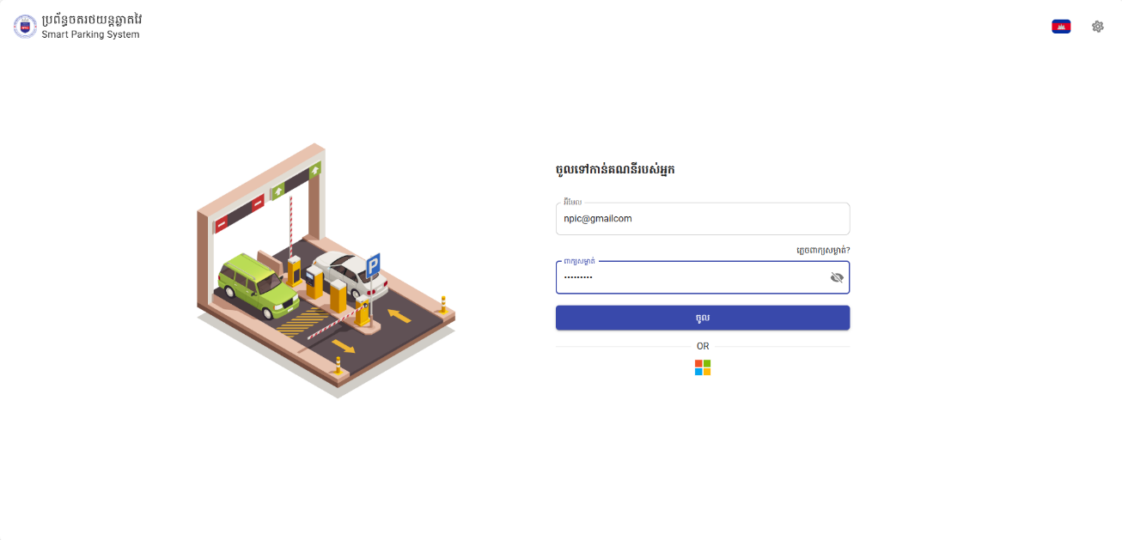ដើម្បីចូលប្រើប្រាស់ប្រព័ន្ធមួយនេះ តម្រូវឲ្យ Login ចូលទៅក្នុង System ដោយត្រូវបំពេញ Gmail និង​Password ដែលក្នុងរបស់យើងបានបង្កើតរួចជាស្រេច។ មិនតែប៉ុណ្ណោះ ចំពោះការចូលគណនីក៏អាចចូលទៅប្រើប្រាស់​ដោយធ្វើការ login ជាមួយ Microsoft Account បានផងដែរ។
2. នេះជាផ្ទាំង Dashboard ដែលបានបង្ហាញ ទិន្នន័យដែល Admin អាចធ្វើការងារបាន បន្ទាប់ពីការបាន login ចូល
3. ផ្ទាំងសម្រាប់ធ្វើការស្វែងរកចំណតដែលទំនេរ
4. ផ្ទាំងសម្រាប់ដឹងពីការចូលមកចត​ក្នុងចំណត



* + 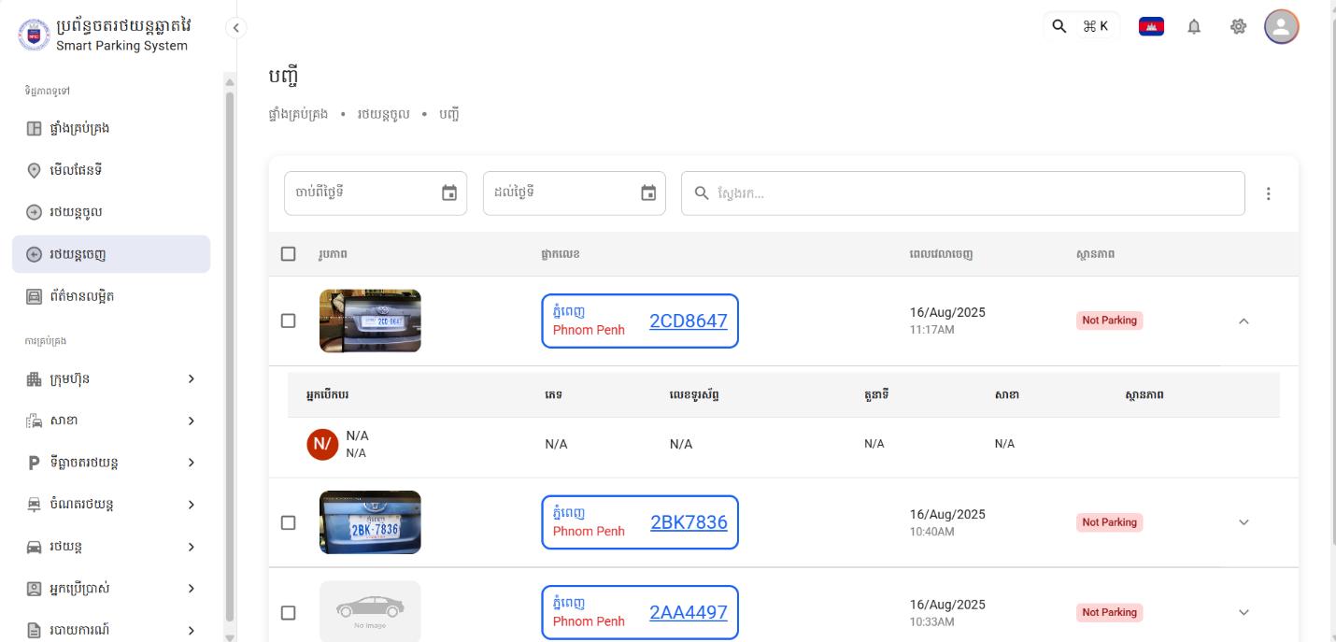ជាការបង្ហាញពីការចេញរថយន្ដដោយបង្ហាញព័ត៌មានទាំងអស់

1. ផ្ទាំងនេះបានបង្ហាញពី រថយន្ដដែលបានចេញពីចំណត



* + ជាការបង្ហាញពីការចូលរបស់ថយន្ដដោយបង្ហាញព័ត៌មានទាំងអស់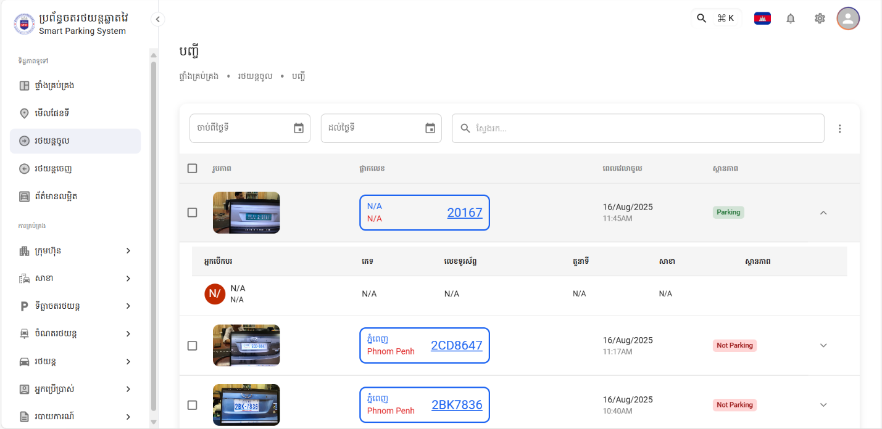

1. ផ្ទាំងនេះបានបង្ហាញពីទន្ន័យការចេញចូលទាំងអស់ដោយលម្អិត។ ដោយបានរៀបរាប់ពីពេលវេលាចេញចូល ហើយស្ថានភាពកំពុងតែចត ឬចាកចេញ។



* + ជាការបង្ហាញពីការចេញ-ចូល របស់រថយន្ដ ដោយបង្ហាញព័ត៌មានទាំងអស់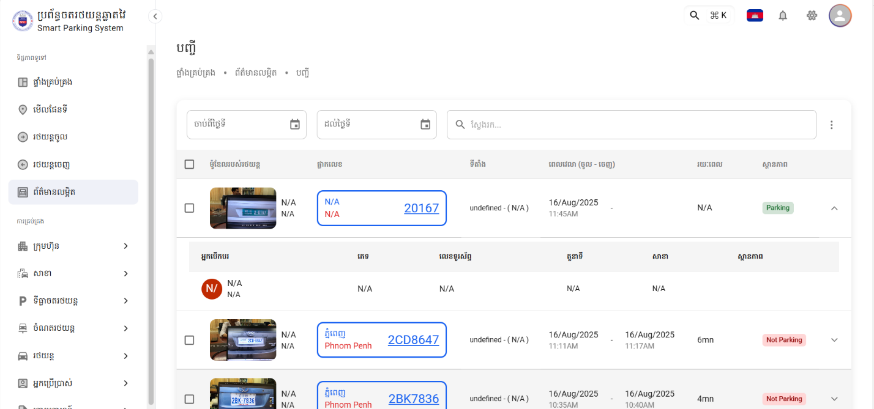

1. ផ្ទាំងនេះសម្រាប់បង្ហាញបញ្ជីឈ្មោះក្រុមហ៊ុន
   * 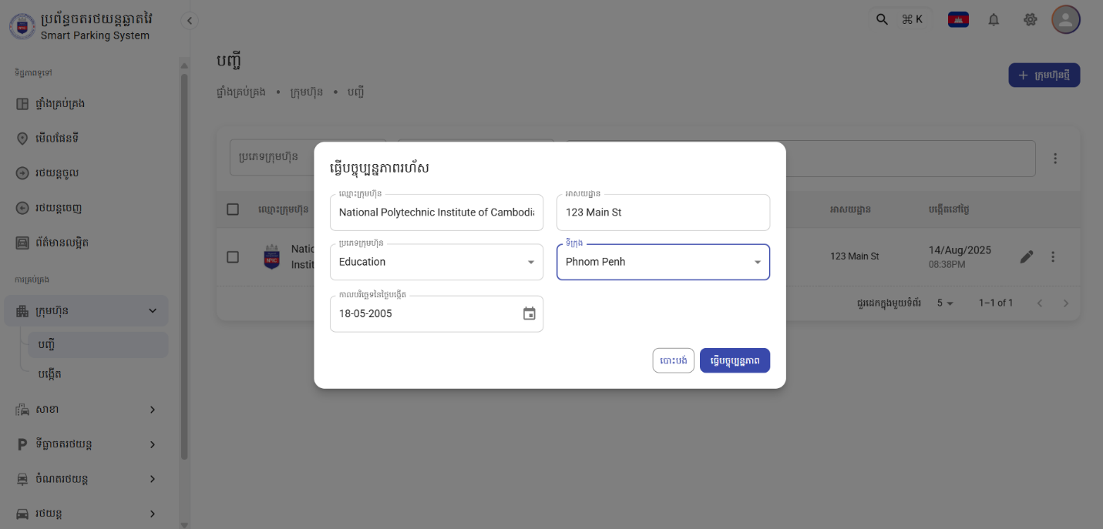ផ្ទាំងសម្រាប់ការធ្វើបច្ចុប្បន្នភាពរហ័ស
   * 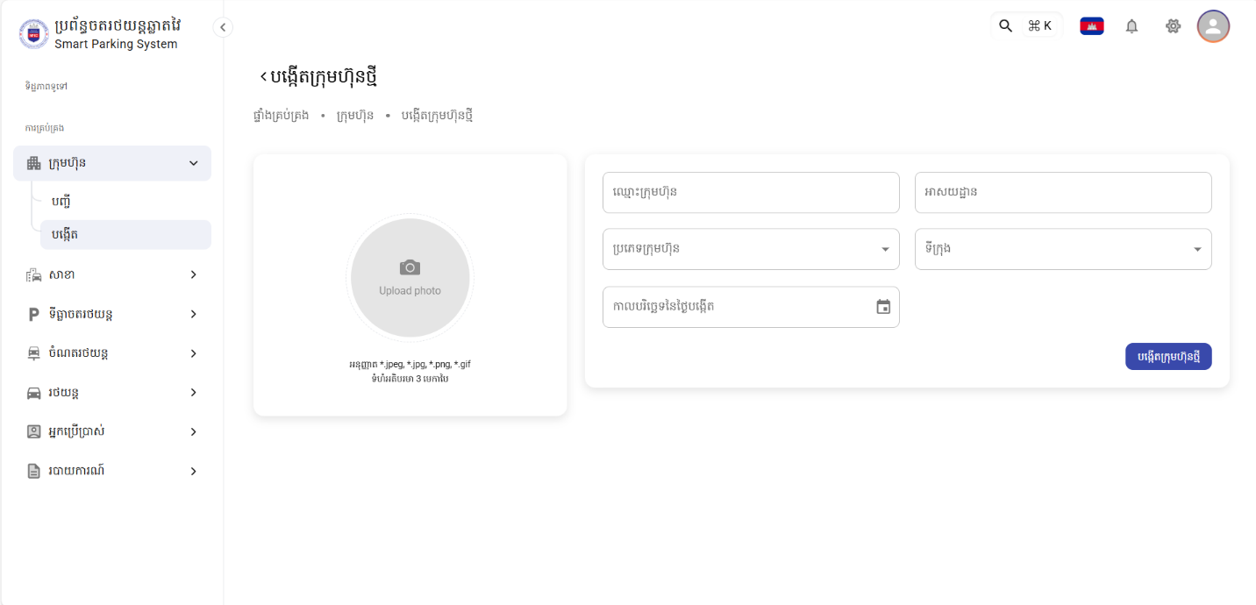ផ្ទាំងសម្រាប់បង្កើត ក្រុមហ៊ុនថ្មី
2. ផ្ទាំងសម្រាប់គ្រប់គ្រងបញ្ជីឈ្មោះក្រុមហ៊ុនដែលមានទាំងអស់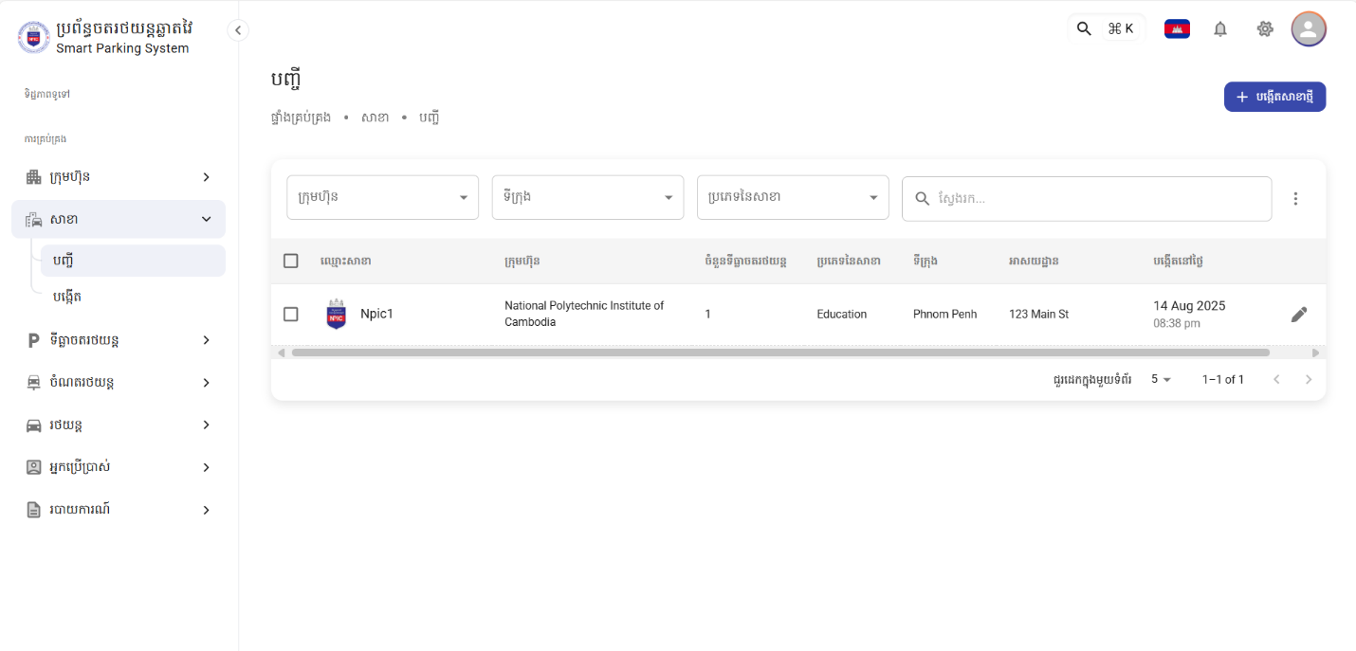
   * ផ្ទាំងសម្រាប់ការធ្វើបច្ចុប្បន្នភាពរហ័សរបស់សាខា

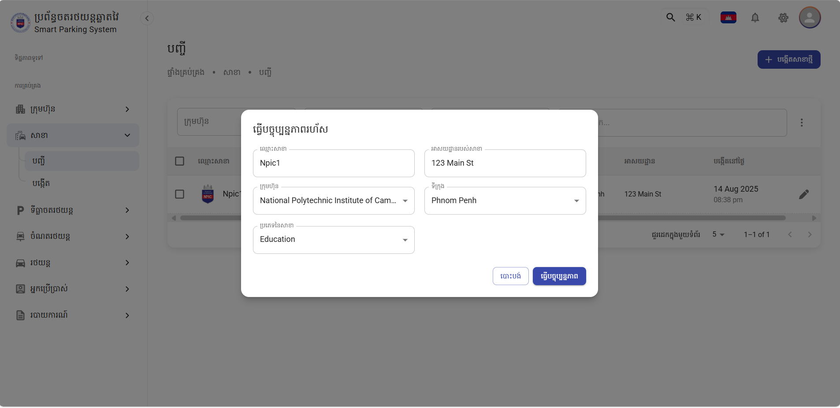

* + ផ្ទាំងសម្រាប់ធ្វើការបង្កើត​សាខាថ្មីមួយ

1. 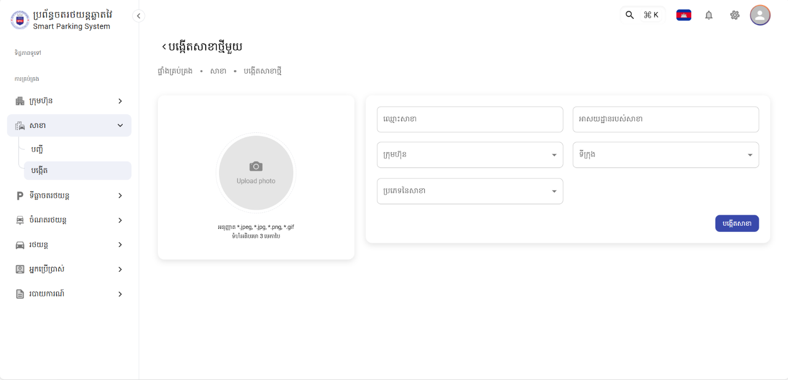ផ្ទាំងនេះសម្រាប់គ្រប់គ្រងទីធ្លាចតរបស់រថយន្ដទាំងអស់

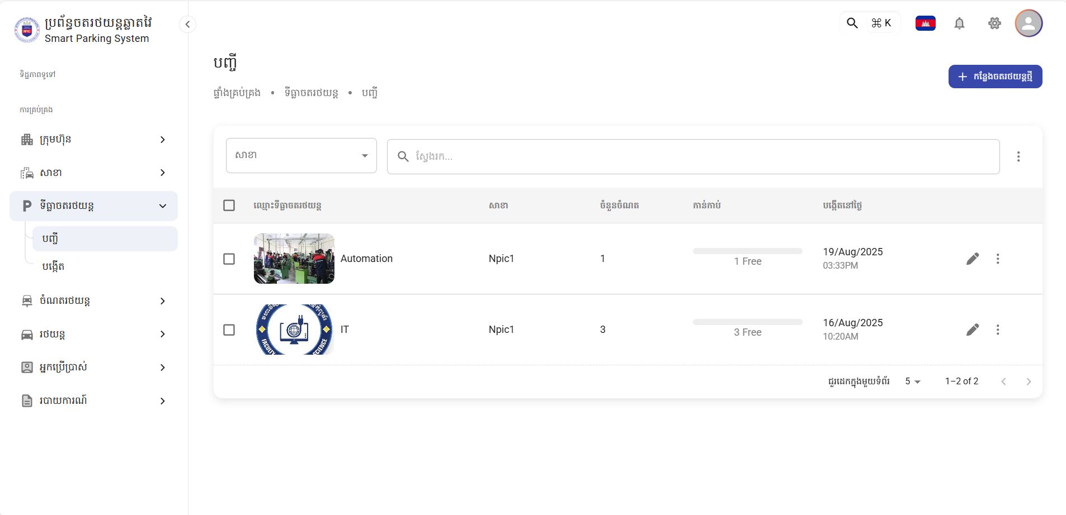

* + 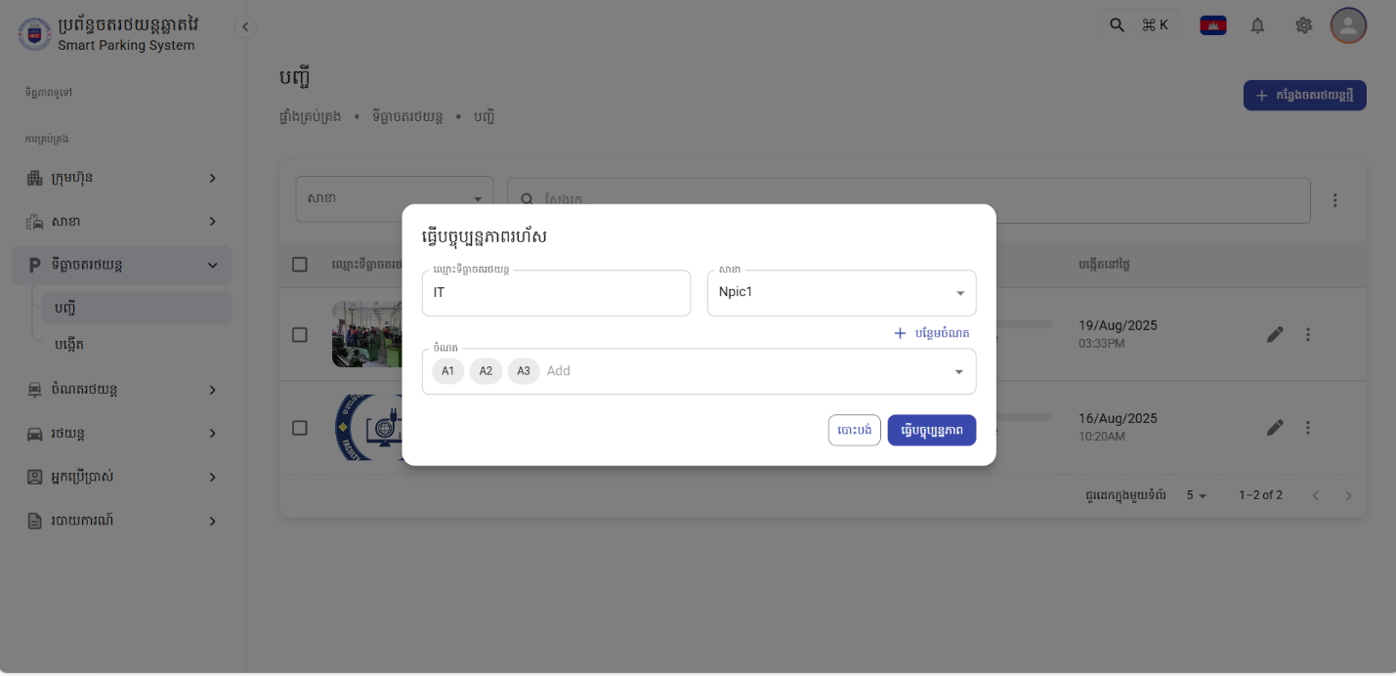ផ្ទាំងសម្រាប់ធ្វើបច្ចុប្បន្នភាពរហ័សរបស់ទីធ្លាចតរថយន្ដ

1. 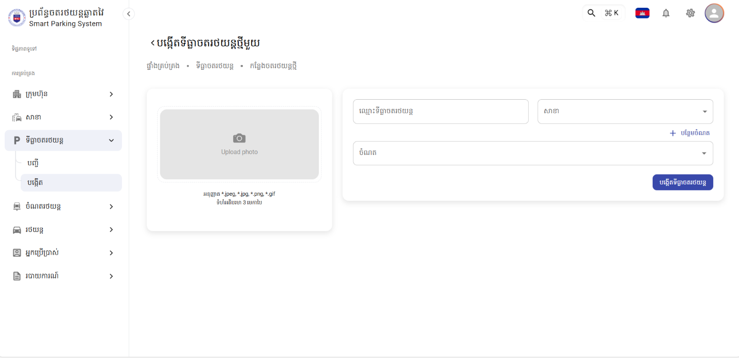ផ្ទាំងសម្រាប់បង្កើត​ទីធ្លាចតរថយន្ដថ្មីមួយ
2. 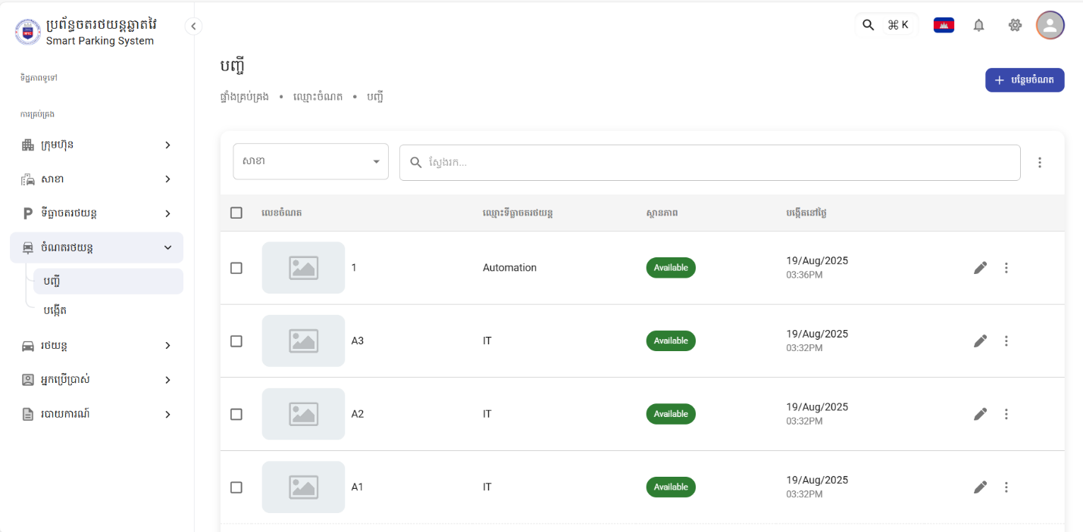ផ្ទាំងសម្រាប់គ្រប់គ្រងបញ្ជីរបស់ចំណតរថយន្ដ

* ផ្ទាំងសម្រាប់ការធ្វើបច្ចុប្បន្នភាពរហ័ស

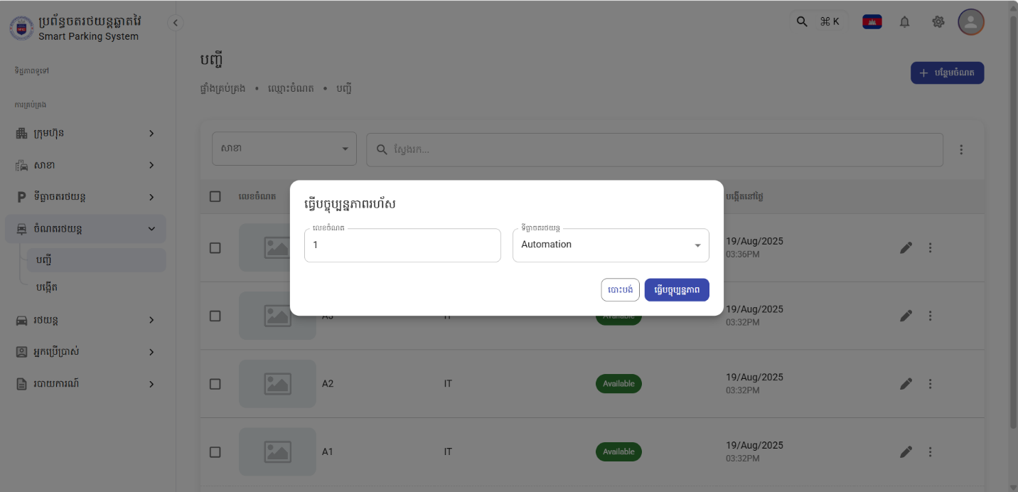

1. ផ្ទាំងសម្រាប់បន្ថែមចំណត

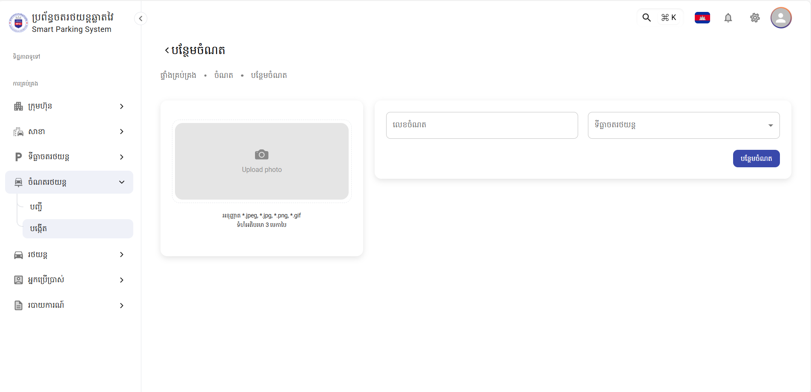

1. ផ្ទាំងសម្រាប់គ្រប់គ្រងរថយន្ដ

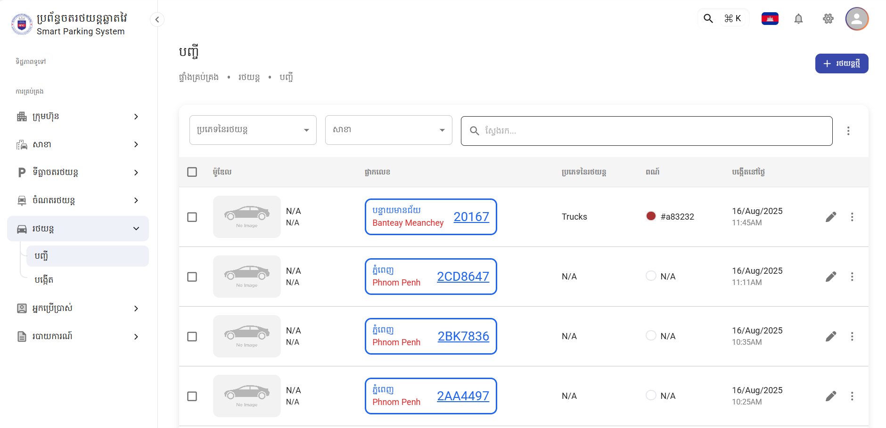

* + 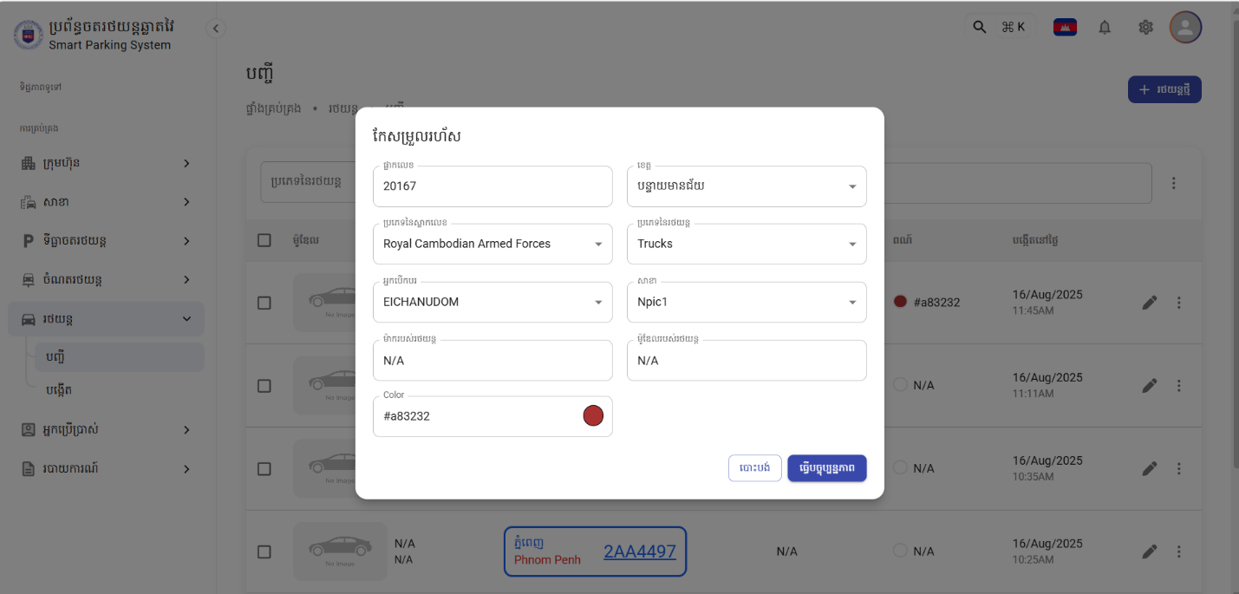ផ្ទាំងនេះសម្រាប់ការកែសម្រួលរហ័ស
  + ផ្ទាំងបង្កើតរថយន្ដថ្មី

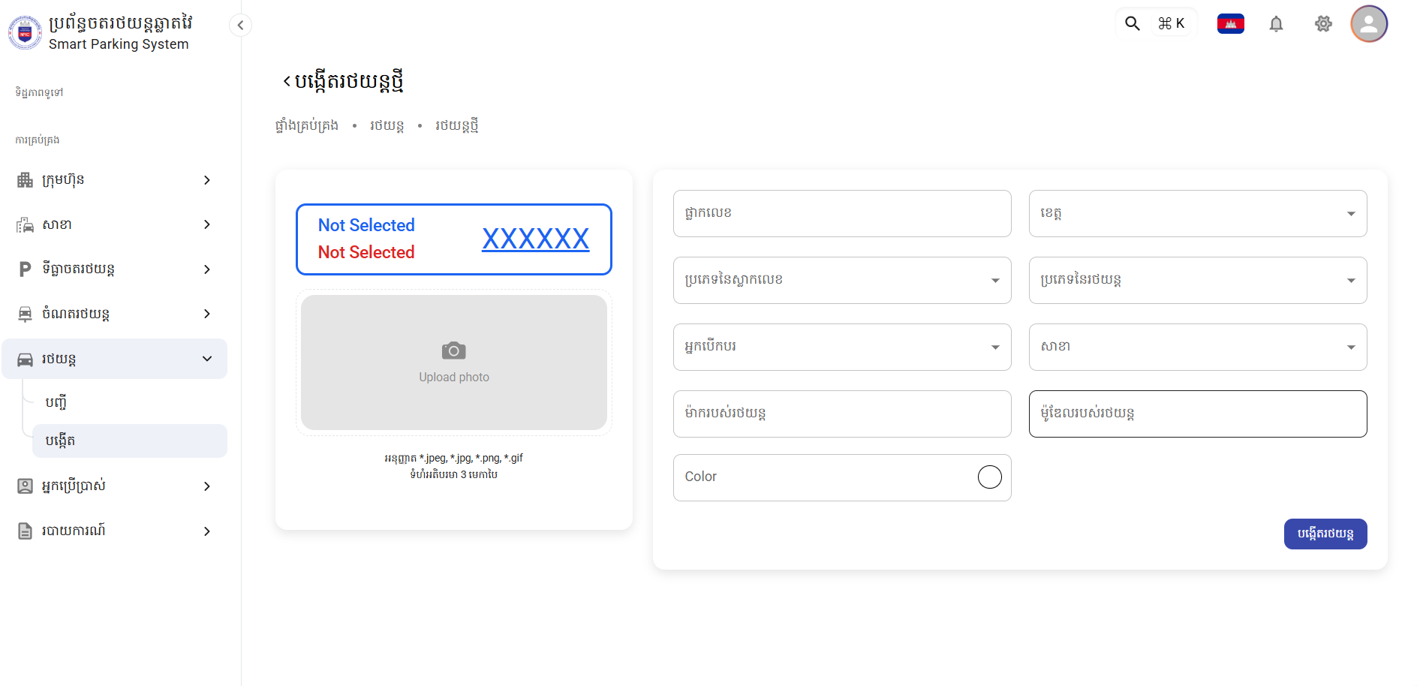

1. 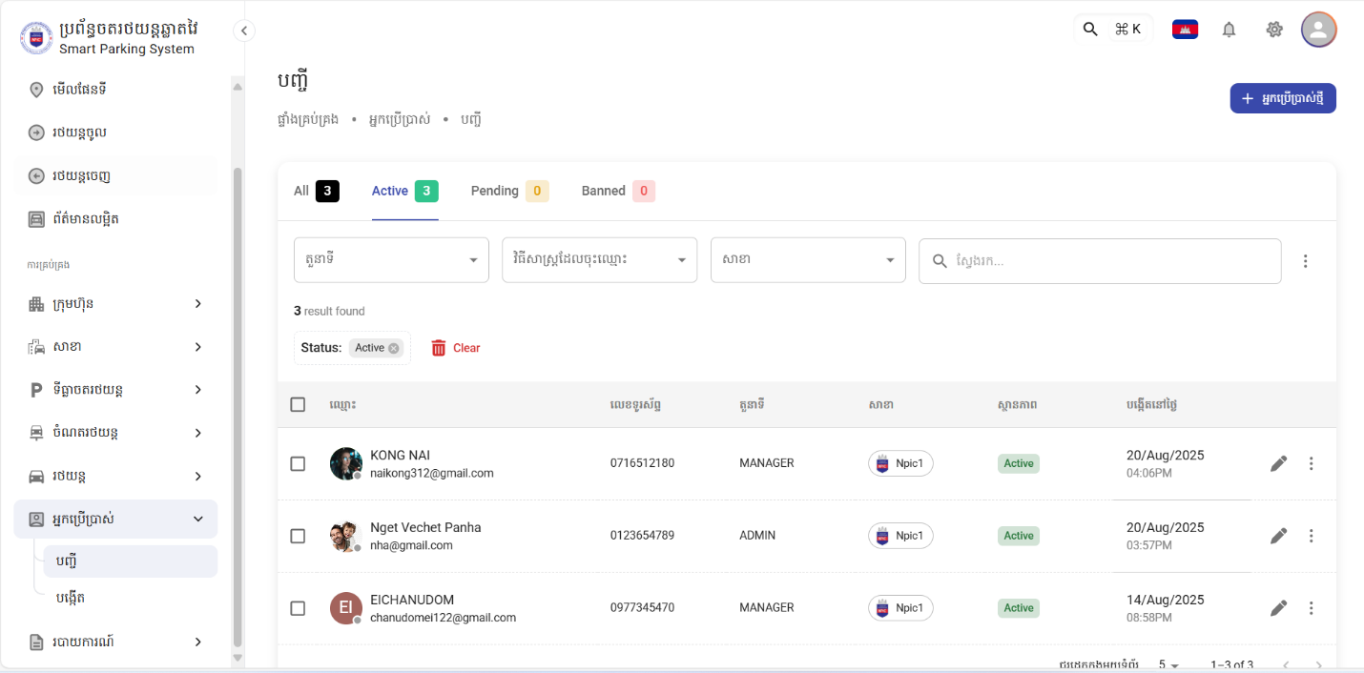ផ្ទាំងគ្រប់គ្រងបញ្ជីអ្នកប្រើប្រាស់

* 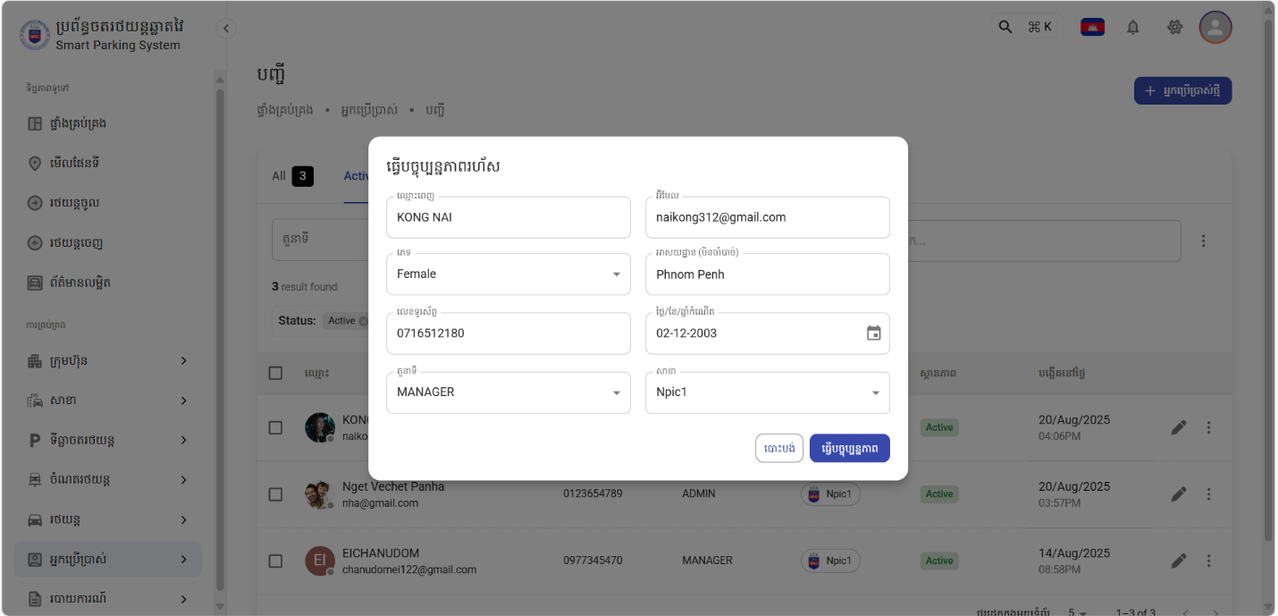ផ្ទាំងសម្រាប់ការធ្វើបច្ចុប្បន្នភាពរហ័សរបស់អ្នកប្រើប្រាស់
  1. 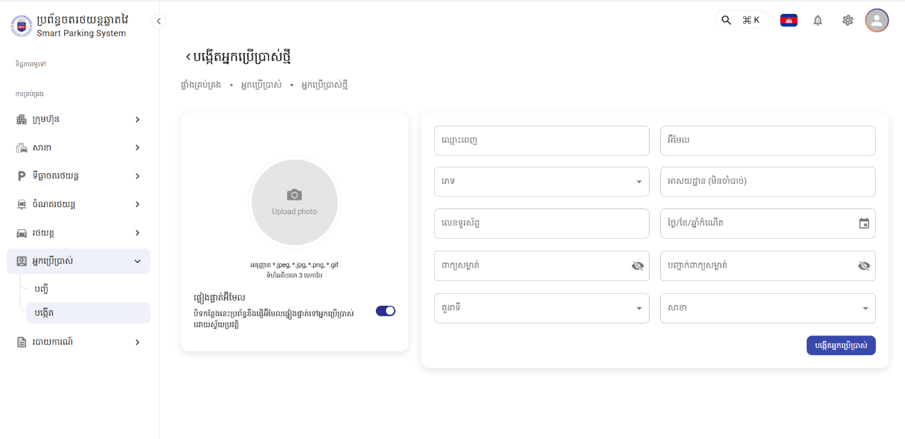ផ្ទាំងសម្រាប់បង្កើតអ្នកប្រើប្រាស់ថ្មី

1. 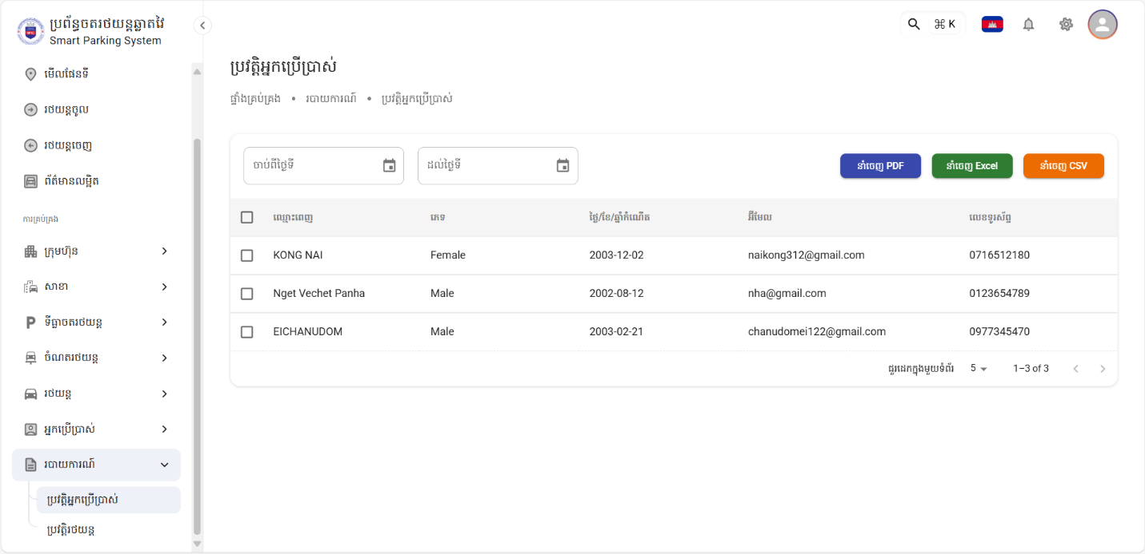ផ្ទាំងស្រង់របាយការណ៍របស់ប្រវត្តិអ្នកប្រើប្រាស់
2. 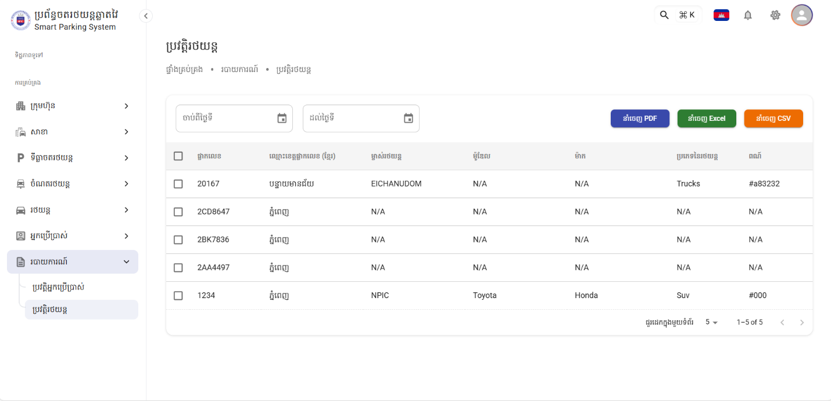ផ្ទាំងសម្រាប់ បោះពុម្ពរបាយការណ៍ប្រវតិ្ដរថយន្ដ
3. ផ្ទាំងសម្រាប់ បោះពុម្ពរបាយការណ៍ប្រវតិ្ដរថយន្ដ

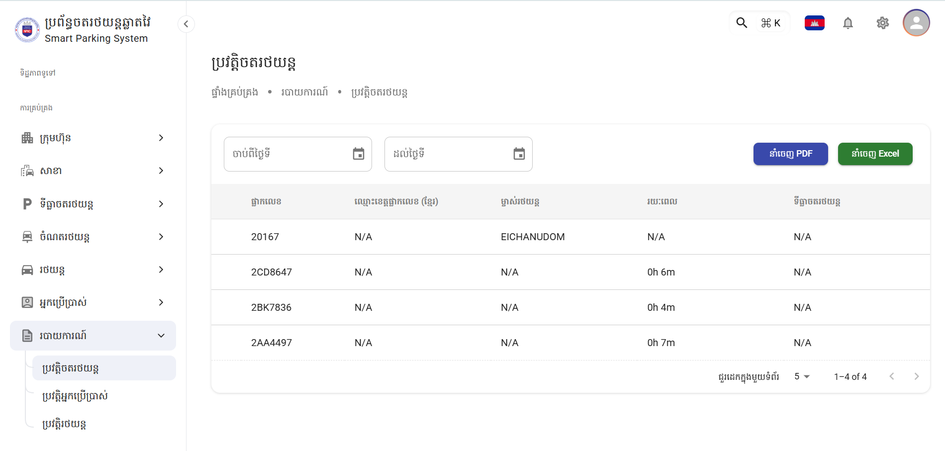

២. ចំពោះ Web Sub-Admin

1. ដើម្បីចូលប្រើប្រាស់ប្រព័ន្ធមួយនេះ តម្រូវឲ្យ Login ចូលទៅក្នុង System ដោយត្រូវបំពេញ Gmail និង​Password ដែលក្នុងក្រុមរបស់យើងបានបង្កើតរួចជាស្រេច។ មិនតែប៉ុណ្ណោះ ចំពោះការចូលគណនីក៏អាចចូលទៅប្រើប្រាស់​ដោយធ្វើការ login ជាមួយ Microsoft Account បានផងដែរ។
2. 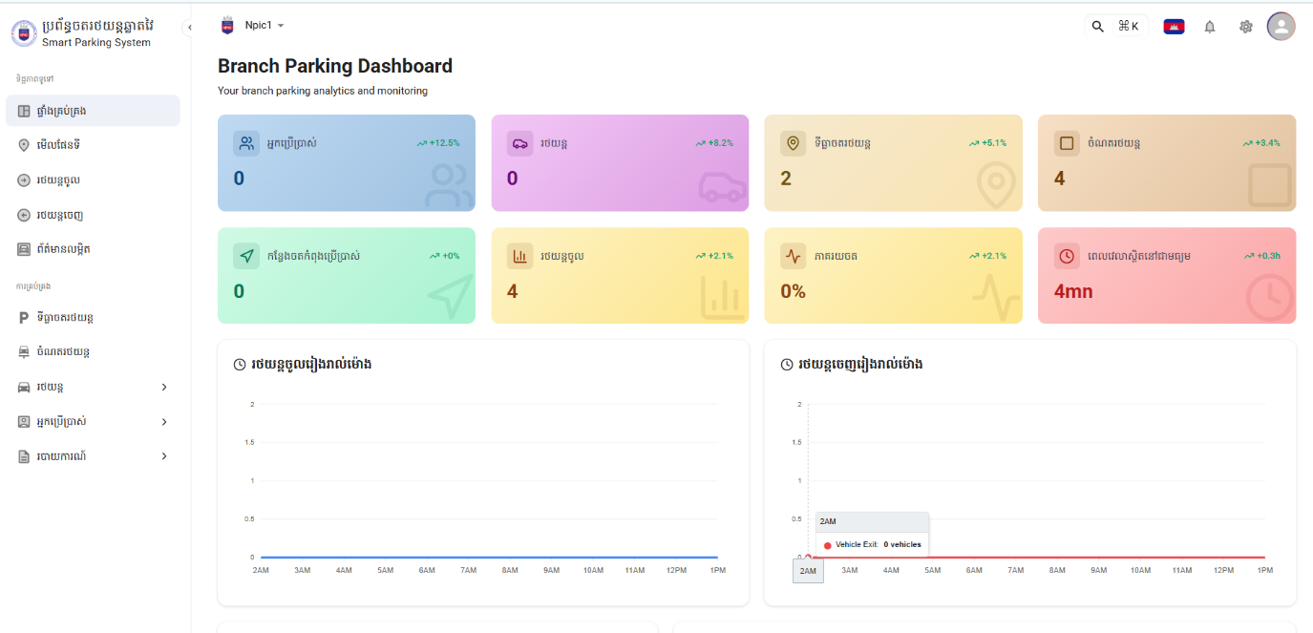នេះជាផ្ទាំង Dashboard ដែលបានបង្ហាញ ទិន្នន័យដែល Admin អាចធ្វើការងារបាន បន្ទាប់ពីការបាន login ចូល
3. ផ្ទាំងសម្រាប់ធ្វើការស្វែងរកចំណតដែលទំនេរ

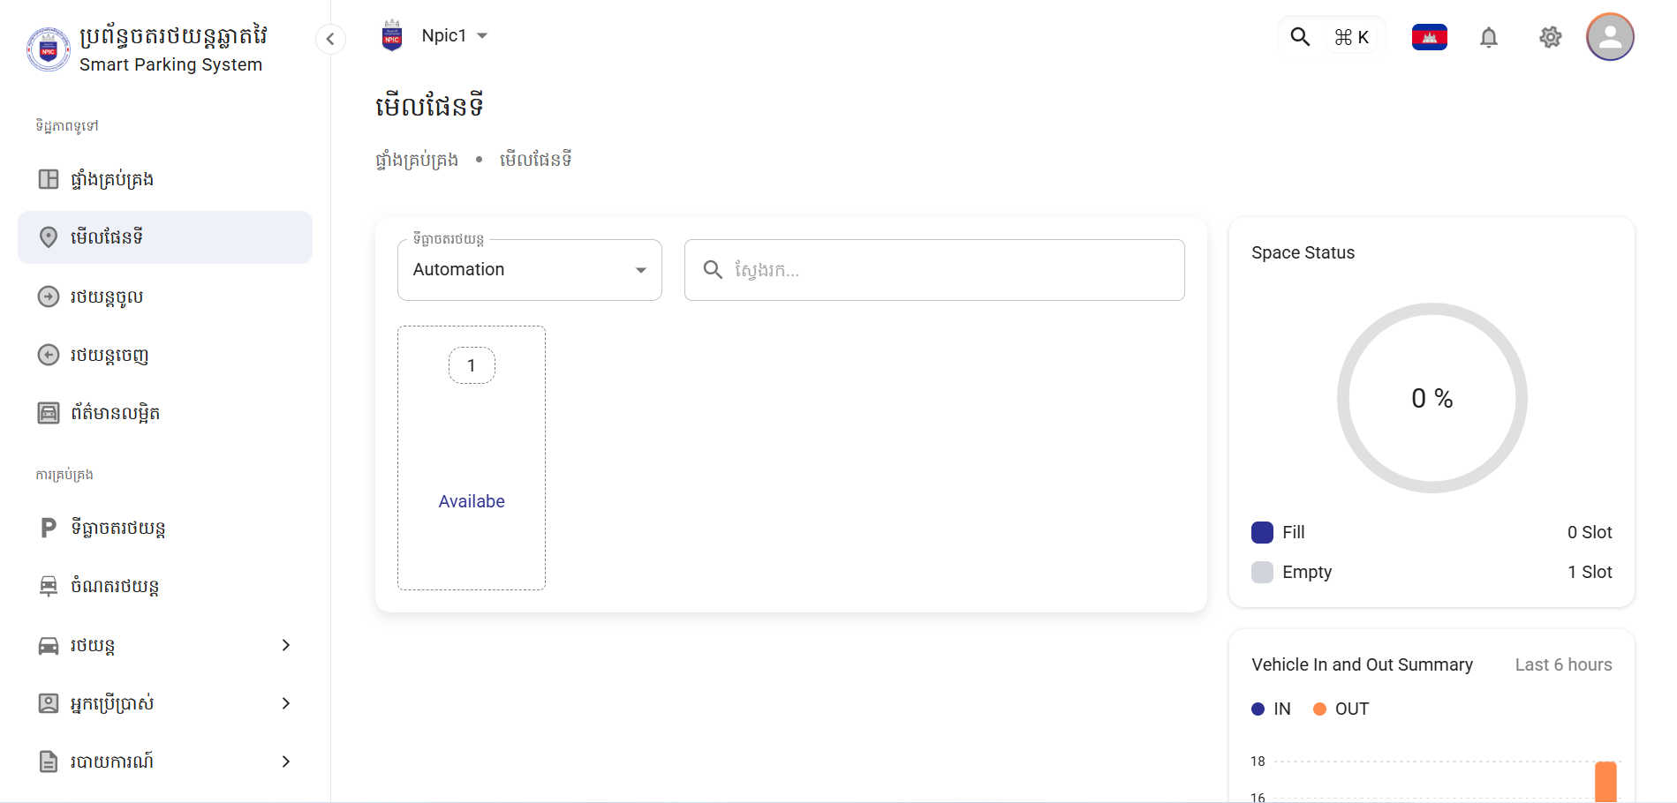

1. ផ្ទាំងសម្រាប់មើលរថយន្ដចូលចត

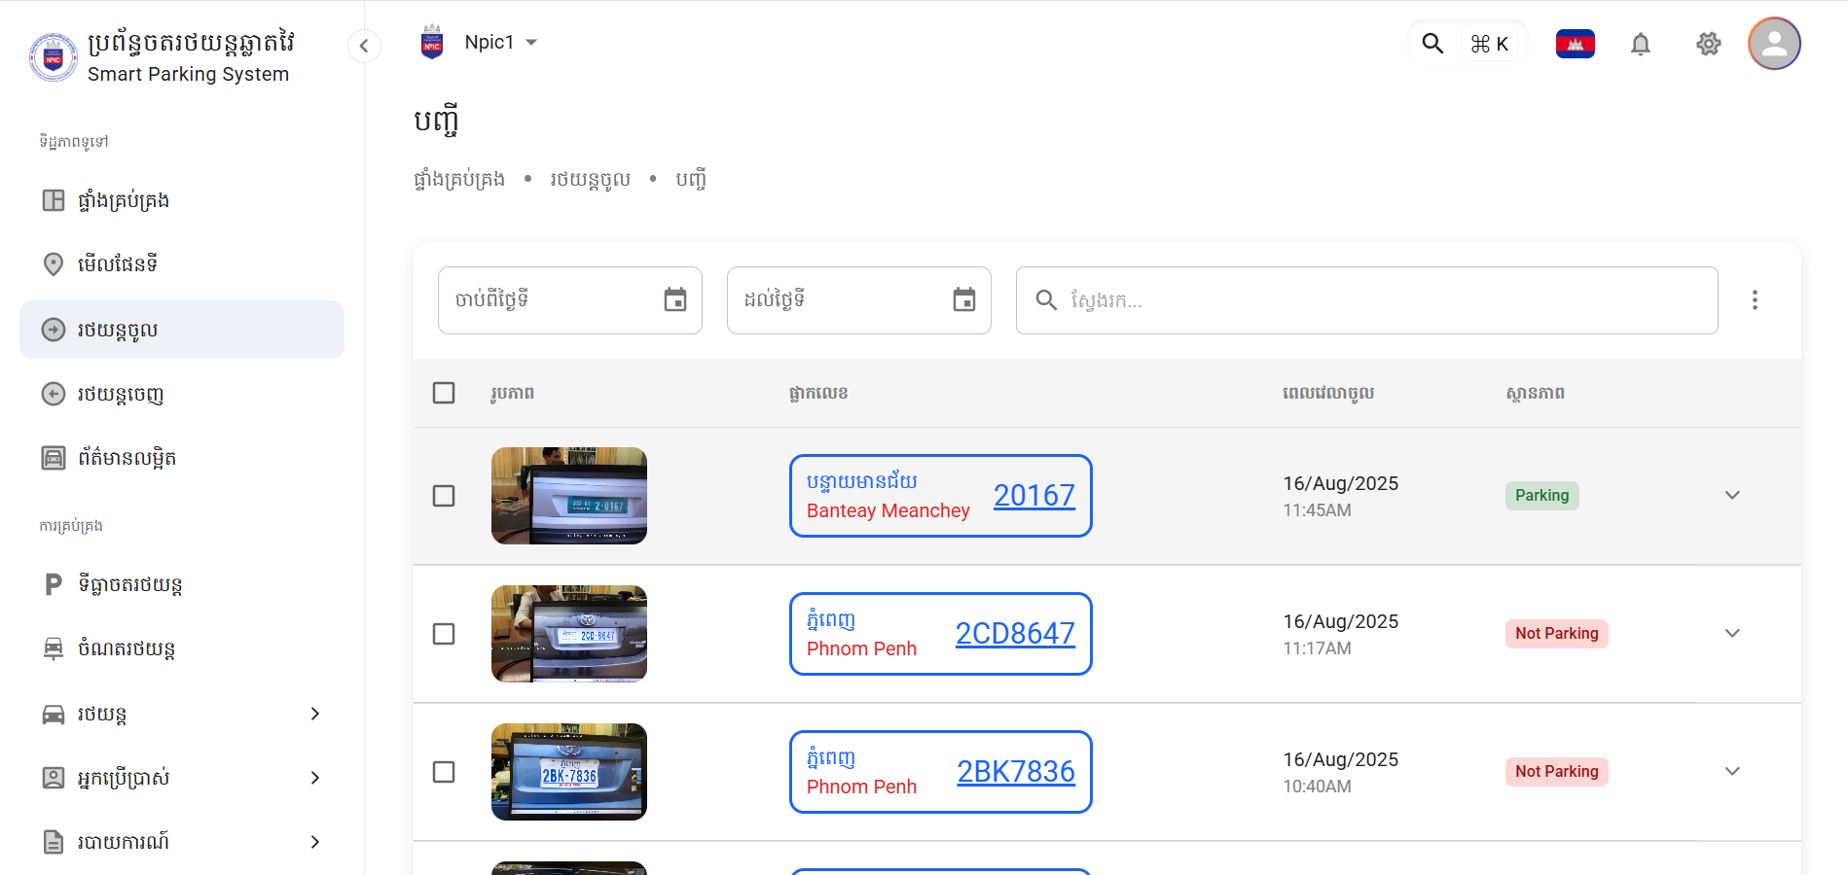

1. 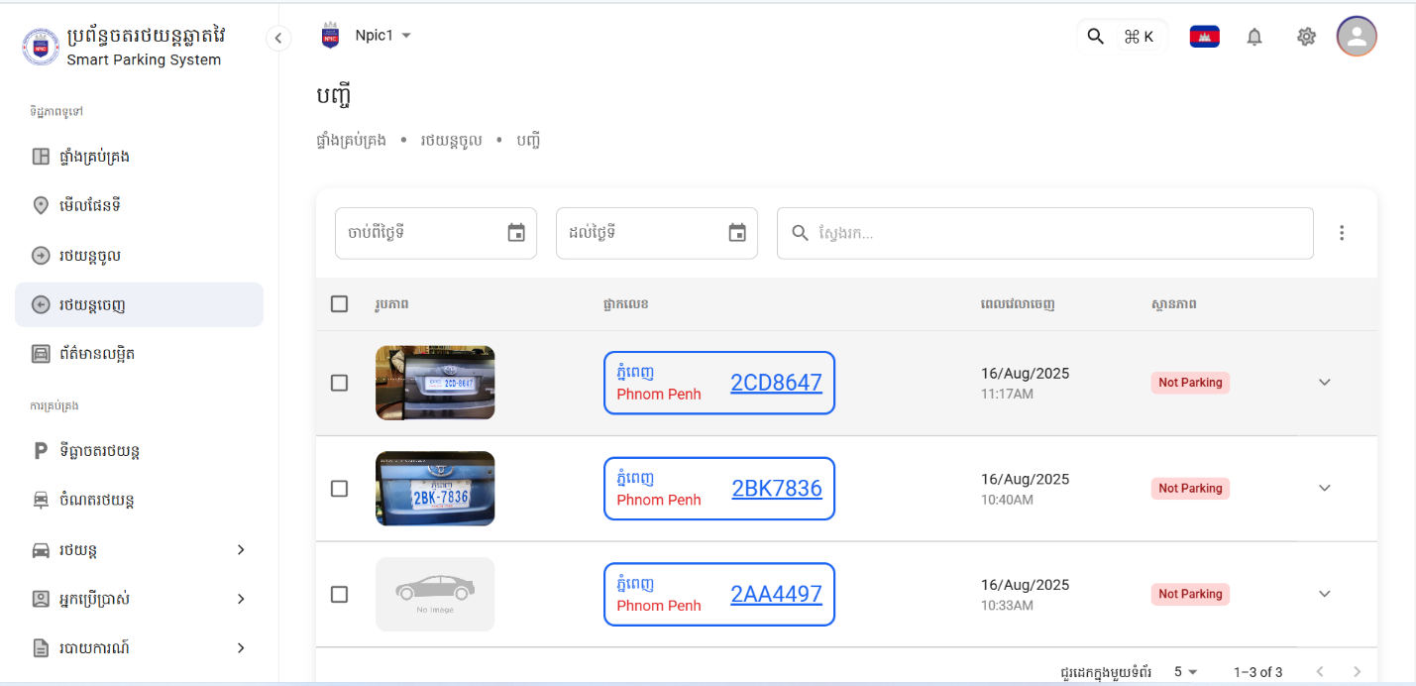ផ្ទាំងសម្រាប់មើលរថយន្ដចេញ
2. ផ្ទាំងសម្រាប់មើលព័ត៌មានលម្អិតរបស់រថយន្ដ

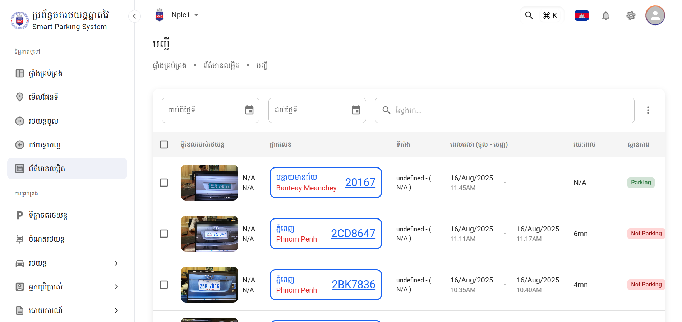

1. 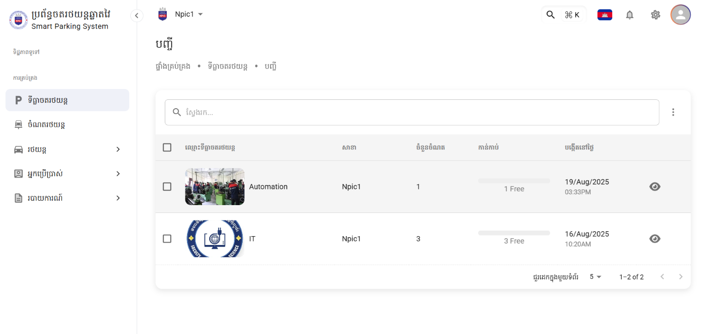ផ្ទាំងសម្រាប់មើលទីធ្លាចតរថយន្ដ
2. ផ្ទាំងសម្រាប់មើលចំណតរថយន្ដ

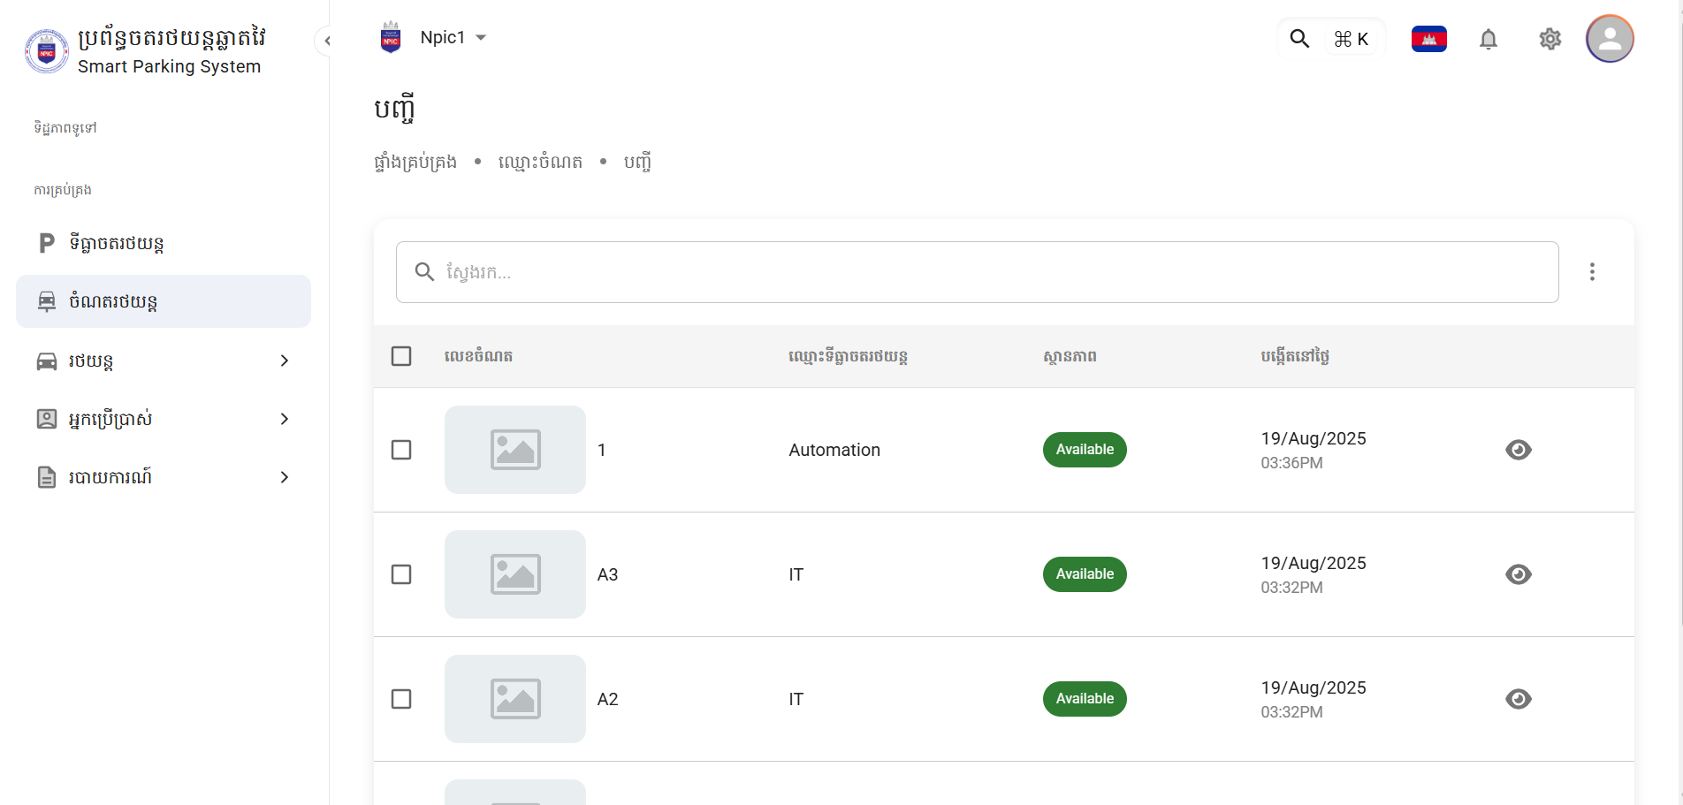

1. ផ្ទាំងសម្រាប់គ្រប់គ្រងរថយន្ដ

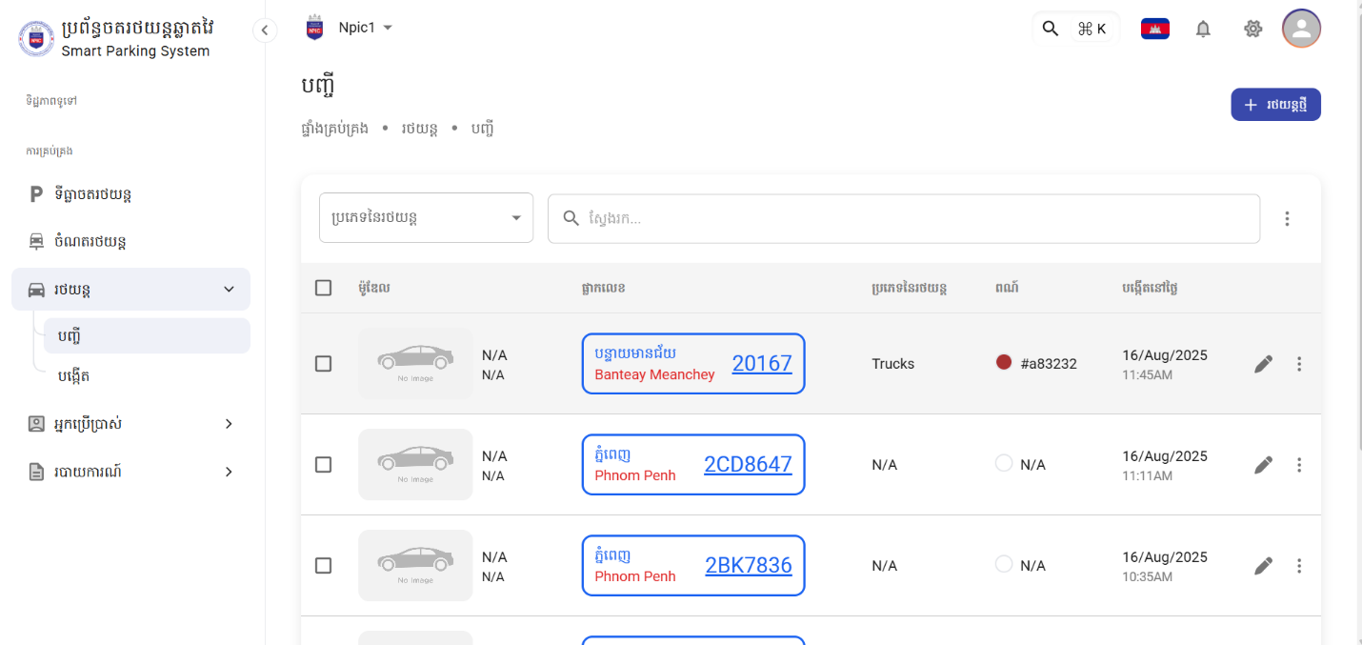

1. ផ្ទាំងសម្រាប់បង្កើតរថយន្ដថ្មី

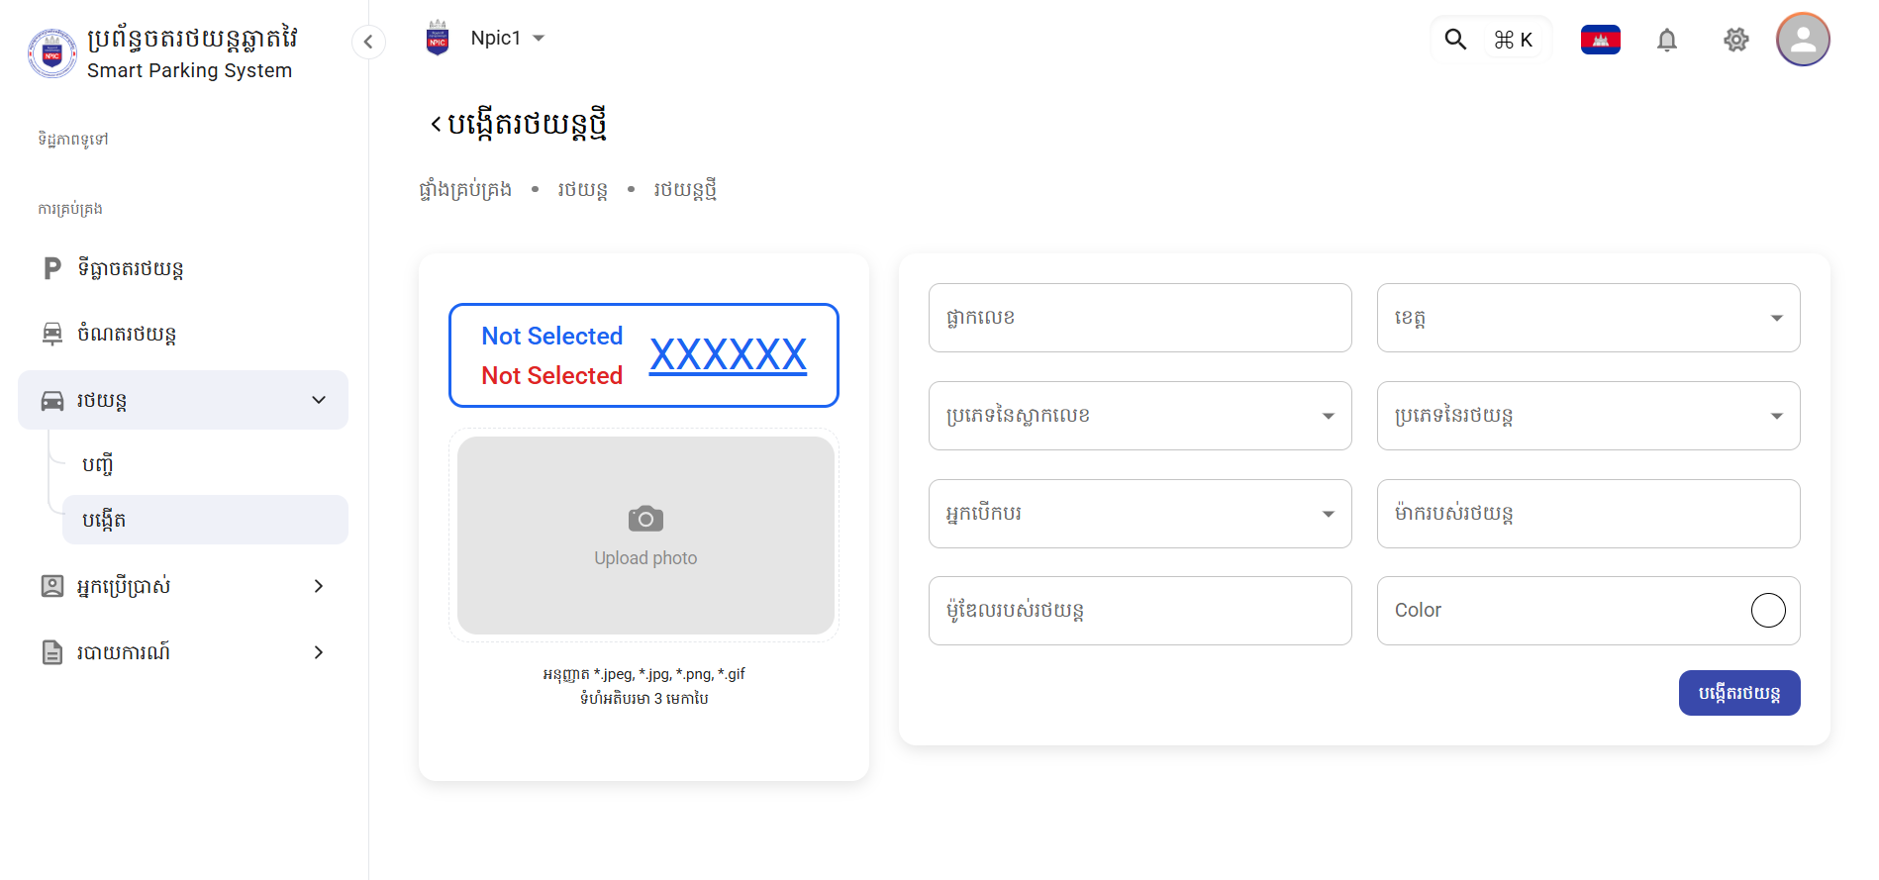

1. 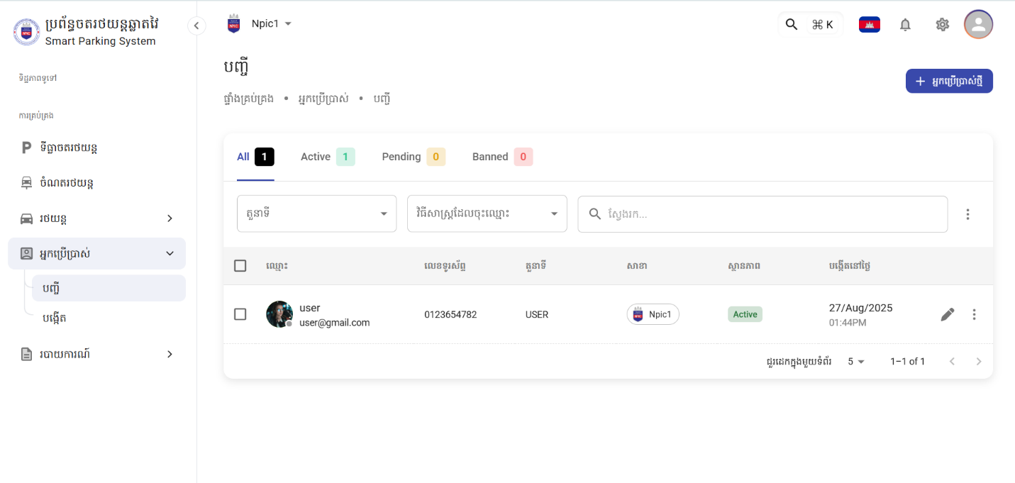ផ្ទាំងសម្រាប់គ្រប់គ្រងអ្នកប្រើប្រាស់

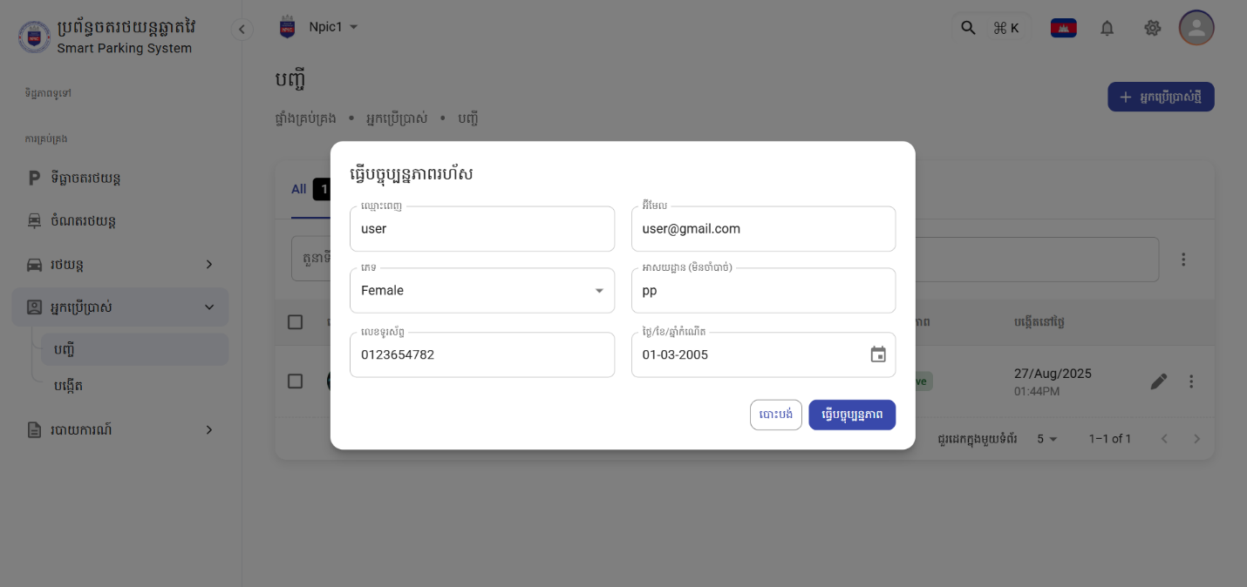

1. ផ្ទាំងសម្រាប់ការធ្វើបច្ចុប្បន្នភាពរបស់អ្នកប្រើប្រាស់

1. 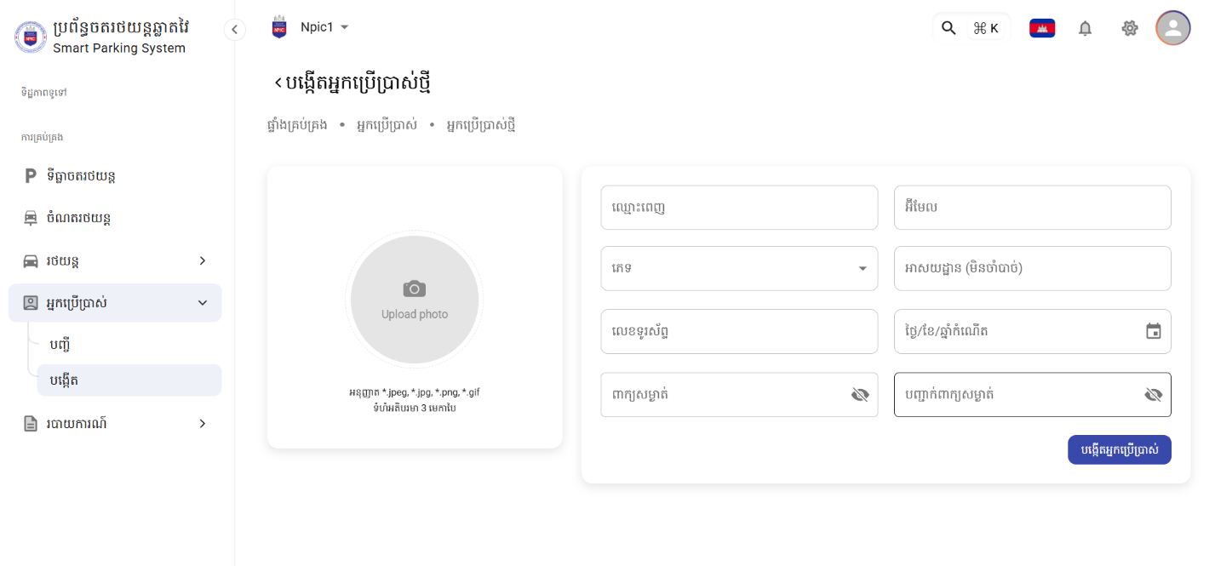ផ្ទាំងសម្រាប់ការបង្កើតអ្នកប្រើប្រាស់ថ្មី
2. ផ្ទាំងសម្រាប់ការធ្វើរបាយការណ៍របស់ប្រវត្ដិអ្នកប្រើប្រាស់

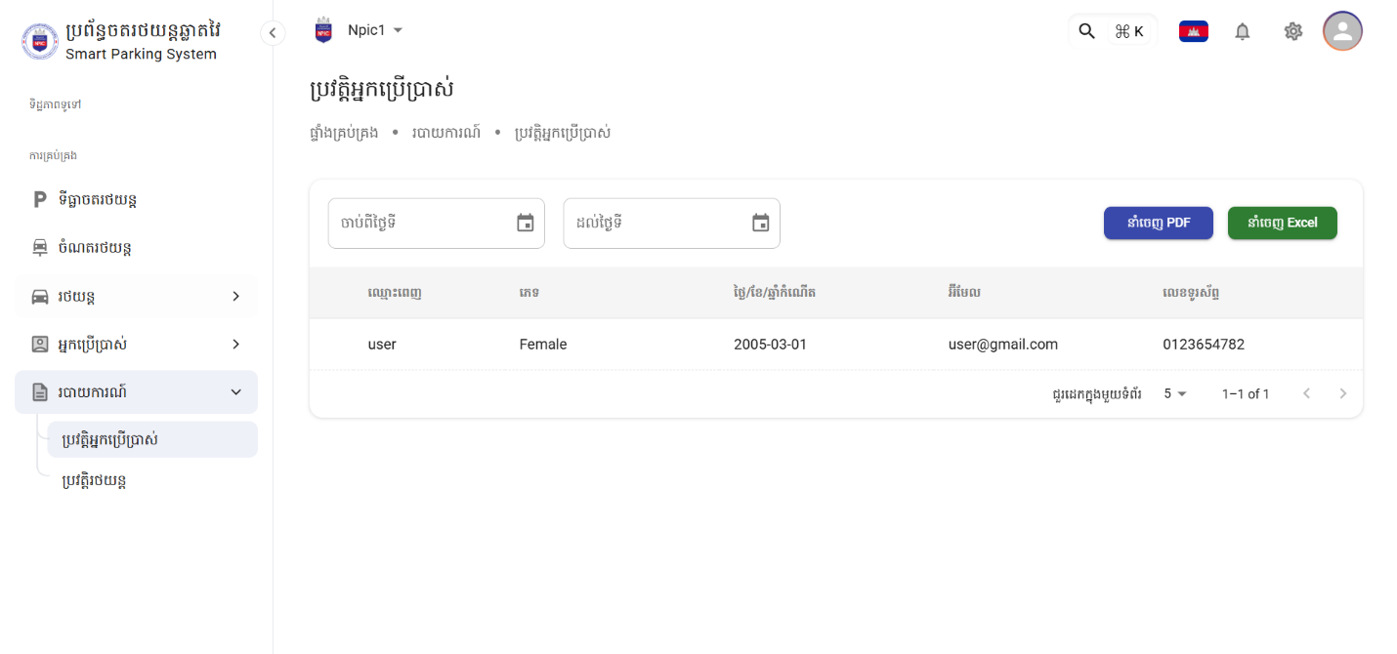

1. 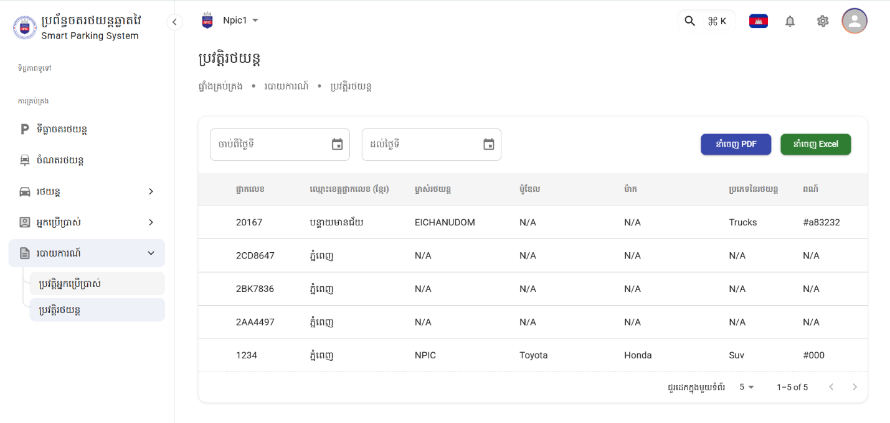ផ្ទាំងសម្រាប់ការធ្វើរបាយការណ៍របស់ប្រវត្ដិរថយន្ដ